


دولة ليبيا
وزارة التعليم العالي والبحث العلمي
جــــــــامعة سبـــــــــها
كلية تقنية المــــــعلومـــــــــــــات
قســـــــــــــــم علوم الحاسب
بحث مقدم لاستكمال متطلبات نيل درجة البكالوريوس في علوم الحاسب
بعنوان
استخدام الشبكات العصبية الكثيفة ونماذج الانحدار الذاتي والمتوسط المتحرك في التنبؤ بالمبيعات المستقبلية لصيدلية في مدينة سبها
Using Dense Neural Networks Autoregressive Models and Moving Average to Predict Future Sales of a Pharmacy in Sabha City
إعداد:
رحاب سعد عبد الله ميدون
سلوى السنوسي التواتي
إشراف:
د. منصور الصغير

العام الجامعي
2024-2025
فهرس الموضوعات
التسلسل | الموضوعات | الصفحة
- | الآية القرآنية | I
- | الاهداء | II
- | الشكر وتقدير | III
- | فهرس الموضوعات | VI
- | فهرس الاشكال | VII
- | فهرس الجداول | VIII
الفصل الأول
(المقدمة)
1 | المقدمة Introduction | 2
1.1 | مشكلة البحث Research Problem | 3
2.1 | أسئلة البحث Research Questions | 3
3.1 | أهداف الدراسة Research Objectives | 4
4.1 | أهمية الدراسة Significance of the Study | 4
5.1 | منهجية البحث | 5
6.1 | حدود البحث (Research Scope) | 5
7.1 | هيكلية البحث | 6
الفصل الثاني
(الإطار النظري)
2 | المقدمة | 9
1.2 | مفهوم التنبؤ بالمبيعات وأهميته | 9
1.1.2 | تعريف التنبؤ بالمبيعات | 9
2.1.2 | أهداف التنبؤ بالمبيعات (وهبي عقاد، 2017) | 9
3.1.2 | أهمية التنبؤ بالمبيعات (وهبي عقاد، 2017) | 10
4.1.2 | الفرق بين التنبؤ قصير الأجل وطويل الأجل (وهبي عقاد، 2017) | 10
5.1.2 | طرق التنبؤ بالمبيعات (وهبي عقاد، 2017) | 10
6.1.2 | الطرق الكمية | 10
7.1.2 | الطرق النوعية (وهبي عقاد، 2017) | 16
8.1.2 | الطرق التقنية الحديثة | 17
2.2 | التنقيب عن البيانات (وهبي عقاد، 2017) | 17
1.2.2 | المفهوم والأهمية | 17
2.2.2 | أهداف ومراحل التنقيب عن البيانات | 18
3.2.2 | مهام التنقيب في البيانات | 18
4.2.2 | التحديات في التنقيب عن البيانات (وهبي عقاد، 2017) | 17
3.2 | التعلم الآلي | 20
1.3.2 | تقنيات التعلم الآلي | 20
2.3.2 | العلاقة بين التعلم الآلي والتنقيب عن البيانات | 21
3.3.2 | مفهوم الشبكات العصبية الاصطناعية | 21
4.3.2 | الفرق بين الشبكات العصبية الاصطناعية والبيولوجية | 21
5.3.2 | بنية الشبكات العصبية | 22
6.3.2 | أنواع الشبكات العصبية | 23
7.3.2 | آلية عمل الشبكات العصبية | 23
4.2 | الشبكات العصبية الكثيفة (Dense Neural Networks - DNNs) | 24
1.4.2 | مفهوم الشبكات العصبية الكثيفة Nazari & Yan, 2021)) | 24
2.4.2 | آلية عمل الشبكات العصبية الكثيفة | 25
3.4.2 | مزايا الشبكات العصبية الكثيفة | 26
5.2 | الدراسات السابقةLiterature Review | 26
1.5.2 | المناقشة Discussion | 28
6.2 | الخلاصة | 28
الفصل الثالث
(منهجية البحث)
3 | المقدمة | 30
1.3 | منهجية البحثResearch Methodology | 30
1.1.3 | تجميع البيانات | 30
2.1.3 | استكشاف البيانات | 30
3.1.3 | معالجة البيانات وتغييرها | 30
4.1.3 | بناء النموذج | 31
5.1.3 | تقييم النموذج | 31
2.3 | الأدوات والتقنيات المستخدمة | 31
1.2.3 | Google Colab Google Colab | 31
2.2.3 | لغة البرمجة بايثون | 31
3.2.3 | المكتبات المستخدمة | 32
3.3 | الخلاصة | 35
الفصل الرابع
(تجميع ومعالجة والمرحلة الاستكشافية)
4 | المقدمة | 37
1.4 | تجميع البيانات | 37
1.1.4 | وصف مجموعة البيانات | 37
2.1.4 | تصنيف الخصائص | 38
2.4 | المرحلة الاستكشافية وتحليل البيانات | 38
1.2.4 | وصف الحقول الرقمية | 38
2.2.4 | القيم المفقودة في قاعدة البيانات | 40
3.2.4 | تحليل متوسط المبيعات الشهرية عبر الزمن | 42
4.2.4 | تحليل إجمالي المبيعات والأرباح عبر الزمن | 43
5.2.4 | تحليل المبيعات الشهرية | 44
6.2.4 | تحليل المبيعات اليومية | 44
7.2.4 | تحليل التوزيع والقيم الشاذة للمبيعات والأرباح وتكاليف المبيعات | 45
8.2.4 | تحليل مصفوفة الارتباط | 47
3.4 | معالجة البيانات | 48
1.3.4 | معالجة القيم البيانات المفقوده | 48
2.3.4 | معالجة الخصائص ذات القيم المفقودة | 49
3.3.4 | معالجة القيم المفقودة في خصائص الاخرى | 49
4.3.4 | معالجة القيم الشاذة | 50
4.4 | تحويل البيانات في مجموعة البيانات | 51
1.4.4 | معالجة الاعمدة الزمنية | 51
2.4.4 | معالجة الاعمدة الرقمية | 51
5.4 | توحيد تدريج البيانات | 52
1.5.4 | قبل التوحيد | 53
2.5.4 | بعد التوحيد | 53
6.4 | الخلاصة | 54
الفصل الخامس
(نتائج تطبيق نماذج ARIMA)
5 | المقدمة | 56
1.5 | بيانات التدريب | 56
2.5 | تطبيق وتقييم النماذج | 56
1.2.5 | خوارزمية ARIMA للتنبؤ بالمبيعات | 57
2.2.5 | تقييم النموذج ARIMA | 57
3.2.5 | تطبيق خوارزمية الانحدار الموسمي SARIMA | 59
4.2.5 | تقييم النموذج | 59
3.5 | الخلاصة | 63
فصل السادس
(نتائج تطبيق الشبكات العصبية)
6 | المقدمة | 65
1.6 | تحليل أداء الشبكة العصبية العميقة متعددة الطبقات | 65
2.6 | أداء الشبكة العصبية الكثيفة | 68
1.2.6 | تحليل الأداء | 71
1.2.6 | تقيم الأداء | 72
3.6 | الخلاصة | 73
فصل السابع
(الخلاصة)
7 | المقدمة | 75
1.7 | الخلاصة | 75
2.7 | التوصيات | 76
3.7 | الصعوبات والعراقيل | 76
4.7 | المراجع | 77
5.7 | الملاحق | 79

فهرس الاشكال

الصفحة | عنوان الشكل | رقم الشكل
41 | القيم المفقودة في مجموعة البيانات | 1.4
42 | تحليل متوسط المبيعات الشهرية عبر الزمن | 2.4
43 | تحليل متوسط المبيعات الشهرية عبر الزمن | 3.4
44 | تحليل المبيعات الشهرية | 4.4
44 | حليل المبيعات اليومية | 5.4
45 | تحليل التوزيع للمبيعات والأرباح وتكاليف المبيعات قبل حذف القيم الشاذة | 6.4
46 | تحليل التوزيع للمبيعات والأرباح وتكاليف المبيعات بعد حذف القيم الشادة | 7.4
47 | تحليل مصفوفة الارتباط | 8.4
48 | القيم المفقودة في مجموعة البيانات | 9.4
50 | مجموعة البيانات بعد معالجة القيم المفقودة | 10.4
57 | بنية الشبكة العصبية | 1.5
59 | نتائج خوارزمية SARIMA | 2.5
60 | طبقات الشبكة العصبية الكثيفة | 3.5
67 | نتائج خوارزمية ARIMA | 1.6
68 | نتائج خوارزمية SARIMA | 2.6
69 | نتائج الشبكة العصبية متعددة الطبقات MLP | 3.6
70 | أداء الشبكة العصبية الكثيفة | 4.6
71 | مقارنة بين القيم الحقيقية والقيم المتوقعة للنموذج العصبي | 5.6

فهرس الجداول

الصفحة | عنوان الجدول | رقم الجدول
16 | الفرق بين خوارزميتي ARIMA وSARIMA | 1.2
37 | وصف الخصائص في مجموعة البيانات | 1.4
38 | وصف الخصائص الرقمية والفئوية | 2.4
39 | ملخص الخمس أرقام (Five Number Summary) | 3.4
53 | بيانات قبل تطبق عملية التوحيد | 4.4
53 | بيانات بعد تطبق عملية التوحيد | 5.4

الملخص Abstract
تعد مبيعات الصيدليات من المجالات الحيوية التي تتأثر بالعديد من العوامل مثل الأنماط الموسمية، واحتياجات العملاء، والتغيرات في السوق، مما يجعل التنبؤ بالمبيعات تحديًا يستلزم نماذج دقيقة وفعالة. يهدف هذا البحث إلى تطوير نماذج باستخدام تقنيات التعلم الآلي للتنبؤ بمبيعات الصيدلية بدقة عالية، مما يساعد في تحسين ودعم القرارات الإستراتيجية.
تم تطبيق مجموعة من النماذج التنبؤية في هذا البحث، شملت النماذج الخطية مثل Ridge Regression وLasso Regression، ونموذج السلاسل الزمنية SARIMA، بالإضافة إلى الشبكات العصبية الكثيفة ومتعددة الطبقات، التي تُعد من تقنيات التعلم العميق. بعد معالجة البيانات وتنقيتها من القيم المفقودة والضوضاء، تم تقسيمها إلى مجموعات للتدريب والاختبار لضمان التقييم الدقيق لأداء النماذج.
أظهرت خوارزمية Ridge Regression أداءً محدودًا، حيث بلغ معامل التحديد (R²) 0.12، ما يشير إلى ضعف قدرتها على تفسير التغيرات في البيانات. أما Lasso Regression، فقد حققت أداءً محسنًا بفضل تقليل المتغيرات غير المؤثرة، حيث بلغ معامل التحديد (R²) 0.85. في المقابل، قدم نموذج SARIMA أداءً جيدًا في تحليل الأنماط الزمنية الموسمية، ولكنه كان أقل كفاءة في التقاط التقلبات السريعة في الطلب. أما الشبكات العصبية الكثيفة ومتعددة الطبقات، فقد تفوقت على جميع النماذج الأخرى، حيث حققت أعلى دقة بفضل قدرتها على التعامل مع الأنماط غير الخطية والعلاقات المعقدة، وبلغ معامل التحديد (R²) 0.95، مع متوسط خطأ منخفض.
تشير النتائج إلى أهمية استخدام النماذج غير الخطية، مثل الشبكات العصبية، لتحليل بيانات المبيعات المعقدة، بينما يمكن الاعتماد على النماذج الخطية مثل Lasso لتقليل المتغيرات.
يمثل هذا البحث خطوة مهمة نحو تحسين فهم ديناميكيات مبيعات الصيدليات، ويؤكد أهمية توظيف تقنيات التعلم الآلي لتطوير نماذج دقيقة و موثوقة تدعم إدارة المخزون والتخطيط الاستراتيجي بشكل فعال.

الفصل الأول

المقدمة

1 المقدمة Introduction
تُعتبر المؤسسات العمود الفقري للاقتصاد الحديث، حيث تسعى باستمرار لتحقيق أهدافها من خلال النمو المستدام، الربحية، وضمان الاستقرار في بيئات عمل متغيرة. لتحقيق هذه الغايات، تعتمد الإدارة على خطط إستراتيجية مدروسة تستند إلى فهم شامل للموارد المتاحة، البيئة المحيطة، والتغيرات المستقبلية. يُعد التنبؤ العلمي الدقيق من الأدوات الأساسية التي تُمكّن المؤسسات من تحسين أدائها وتعزيز كفاءتها، حيث يوفر قاعدة لاتخاذ قرارات إستراتيجية مبنية على تحليل مستقبلي.
تُمثل تقنيات التنبؤ أداة حيوية لدعم العمليات التشغيلية والتخطيط المؤسسي، إذ تُسهم في تحسين استراتيجيات التسويق، وضبط الإنتاج.
بالنسبة للصيدليات، التي تواجه تحديات مرتبطة بالطلب الموسمي وتقلبات السوق، يُعتبر التنبؤ بالمبيعات المستقبلية عنصرًا استراتيجيًا يضمن استدامة الأعمال وتحقيق التميز في بيئة تنافسية. هذه التقنيات لا تقتصر على تحسين الأداء اللحظي، بل تُساعد في فهم الاتجاهات الموسمية وتحديد العوامل المؤثرة على المبيعات، مما يُمكّن من اتخاذ قرارات فعالة للتخطيط للمستقبل.
في ظل التطورات التكنولوجية الحديثة، برزت أدوات الذكاء الاصطناعي كأحد الحلول الأكثر كفاءة لتحليل البيانات المعقدة والتنبؤ بالقيم المستقبلية. تُعد الشبكات العصبية الكثيفة (Dense Neural Networks) من أبرز النماذج المستخدمة في هذا المجال، نظرًا لقدرتها على معالجة الأنماط غير الخطية واكتشاف العلاقات المعقدة بين المتغيرات. تعتمد هذه الشبكات على بنية مبتكرة تتيح تحليل البيانات الكبيرة والمتنوعة بكفاءة عالية، مما يجعلها مناسبة لتطبيقات التنبؤ في بيئات الأعمال المتغيرة.
على الجانب الآخر، تُعتبر نماذج السلاسل الزمنية التقليدية مثل ARIMA وSARIMA أدوات تحليلية تعتمد على الإحصاء لفهم العلاقات الزمنية بين البيانات السابقة وتقديم تنبؤات دقيقة للمستقبل. يتميز نموذج ARIMA بدمج الانحدار الذاتي والمكون المتكامل والمتوسط المتحرك، مما يجعله مناسبًا لتحليل البيانات غير الموسمية. في المقابل، يُضيف نموذج SARIMA بُعدًا موسميًا لتحليل البيانات ذات الأنماط الدورية، مما يُمكّن من دراسة التأثيرات الموسمية على المبيعات بشكل أعمق.
يهدف البحث إلى استخدام كل من الشبكات العصبية الكثيفة ونماذج السلاسل الزمنية التقليدية (ARIMA) و (SARIMA) للتنبؤ بمبيعات صيدلية في مدينة سبها. يهدف البحث إلى مقارنة أداء هذه النماذج من حيث الدقة والكفاءة، مع تسليط الضوء على الفروق بين الأساليب الحديثة مثل الشبكات العصبية والأساليب التقليدية في التنبؤ بالمبيعات المستقبلية. تُسهم هذه المقارنة في تقديم رؤى حول النماذج الأنسب لتحقيق تنبؤات دقيقة واستراتيجيات فعالة تدعم استدامة الأعمال.

مشكلة البحث Research Problem
تعتمد الصيدليات على التنبؤ الدقيق بالمبيعات لضمان توفر الأدوية والمنتجات الصيدلانية بما يلبي احتياجات العملاء دون حدوث نقص يؤدي إلى فقدان المبيعات أو فائض يؤدي إلى خسائر مالية بسبب انتهاء صلاحية الأدوية أو زيادة التكاليف التشغيلية. في مدينة سبها، تعاني الصيدليات من عدم دقة أساليب التنبؤ التقليدية، مثل تحليل الاتجاهات البسيط أو الاعتماد على الخبرة الشخصية، نظرًا للتغيرات غير المنتظمة في الطلب، والتي قد تكون ناتجة عن عوامل موسمية، انتشار الأوبئة، التغيرات الاقتصادية، وتوفر بدائل جديدة في السوق.
مع تطور تقنيات الذكاء الاصطناعي والنماذج الإحصائية الحديثة، أصبح بالإمكان استخدام الشبكات العصبية الكثيفة (DNNs) ونماذج الانحدار الذاتي والمتوسط المتحرك (ARMA) لاستخلاص أنماط أكثر تعقيدًا ودقة من البيانات التاريخية، مما قد يساعد في تحسين دقة التنبؤ بالمبيعات. ومع ذلك، فإن مدى كفاءة ودقة هذه النماذج في بيئة صيدلية محلية مثل مدينة سبها غير واضح بعد، خاصة مع محدودية البيانات المتاحة، ووجود عوامل غير متوقعة قد تؤثر على دقة النماذج.

2.1 أسئلة البحث Research Questions
يركز هذا البحث على استكشاف كيفية استخدام نماذج السلاسل الزمنية الموسمية والشبكات العصبية الكثيفة في التنبؤ بالمبيعات والأرباح. ومن هذا المنطلق، تتمثل الأسئلة البحثية في:
- ما مدى تأثير عامل الوقت على التنبؤ بالمبيعات والأرباح ؟
- كيف يمكن توظيف نماذج السلاسل الزمنية الموسمية والشبكات العصبية الكثيفة في التنبؤ بالمبيعات والأرباح المستقبلية؟
- أي من النماذج المستخدمة يظهر دقة أعلى في التنبؤ بالمبيعات ؟

3.1 أهداف الدراسة Research Objectives
تهدف هذه الدراسة إلى تطوير نماذج تعتمد على تحليل السلاسل الزمنية الموسمية والشبكات العصبية الكثيفة لتحسين القدرة على التنبؤ بالمبيعات والأرباح. الأهداف المحددة للدراسة تشمل:
1 تجميع البيانات من صيدلية في مدينة سبها .
2 إجراء مرحلة استكشافية للتعرف على أنماط مبدئية من البيانات .
3 بناء نموذجين من نماذج الانحدار الذاتي و المتوسط المتحرك وهي :ARIMA و SARIMA للتنبؤ بالمبيعات المستقبلية.
4 بناء نموذجين شبكات عصبيه كثيفة للتنبؤ بالمبيعات المستقبلية وهما: الشبكة العصبية العميقة متعددة الطبقات و الشبكة العصبية الكثيفة.

4.1 أهمية الدراسة Significance of the Study
أهمية هذه الدراسة تكمن في تحسين قدرة الصيدلية على التنبؤ بالمبيعات المستقبلية باستخدام نماذج السلاسل الزمنية الموسمية والشبكات العصبية الكثيفة. يسهم هذا التنبؤ في دعم الإدارة لاتخاذ قرارات إستراتيجية دقيقة، حيث يمكن تقدير الكميات المطلوبة من الأدوية والمنتجات لتجنب نقص المخزون أو تكدسه.
كما تتيح النماذج المستخدمة تقدير الأرباح المتوقعة بناءً على تحليل المبيعات والتكاليف المرتبطة، مما يساعد في تحسين الأداء المالي وإدارة العمليات بشكل أكثر كفاءة. إلى جانب ذلك، توفر الدراسة إطارًا لفهم الاتجاهات الموسمية للمبيعات، مما يعزز من قدرة الصيدلية على تحسين إدارة الطلب والعرض وضمان توفر المنتجات خلال فترات ذروة الطلب.

5.1 منهجية البحثResearch Methodology

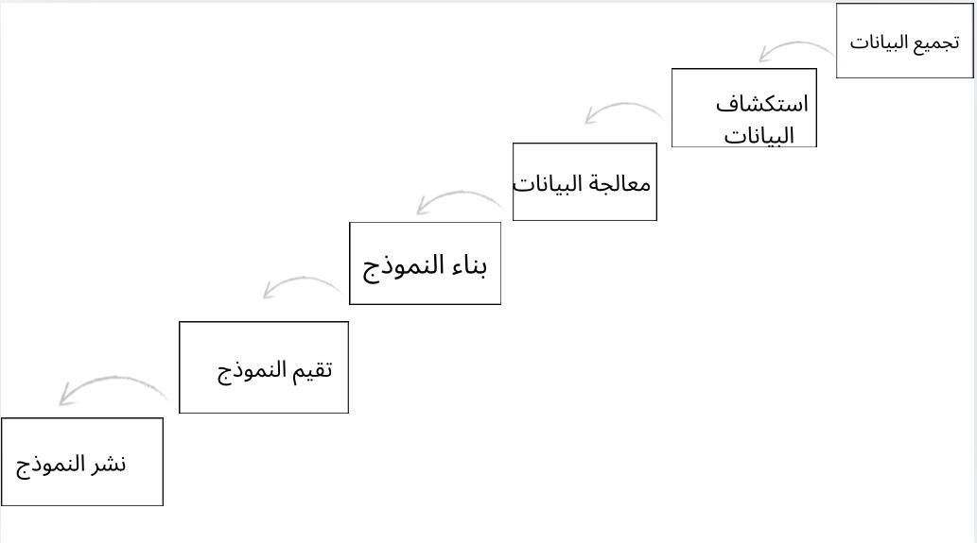

الشكل (1.1) يوضح منهجية البحث

6.1 حدود البحث (Research Scope)
- الحدود المكانية :تركز الدراسة على بيانات مبيعات وأرباح صيدلية الخليل في مدينة سبها.
- الحدود الزمنية :تم جمع بيانات المبيعات والأرباح من شهر سبتمبر 2022 إلى شهر اكتوبر 2023.
- الحدود الموضوعية :تهدف الدراسة إلى تحليل مبيعات صيدلية الخليل باستخدام نماذج السلاسل الزمنية الموسمية والشبكات العصبية الكثيفة.

7.1 هيكلية البحث
تم تقسيم هذا البحث إلى ستة فصول أساسية، تغطي كافة الجوانب المتعلقة باستخدام نماذج السلاسل الزمنية الموسمية والشبكات العصبية الكثيفة لتحليل البيانات والتنبؤ بمبيعات صيدلية الخليل في مدينة سبها، على النحو التالي:
الفصل الأول : مقدمة
يقدم هذا الفصل لمحة عامة عن الدراسة، متناولًا إشكالية البحث وأهميته، بالإضافة إلى الأهداف التي يسعى إلى تحقيقها. كما يناقش الحدود الزمنية، المكانية، والموضوعية للدراسة، مع عرض المنهجية المعتمدة لتنفيذ البحث والإجابة على تساؤلاته.
الفصل الثاني : الإطار النظري والدراسات السابقة
يستعرض هذا الفصل الإطار النظري المرتبط بنماذج السلاسل الزمنية الموسمية كما يتضمن مراجعة شاملة للدراسات السابقة ذات الصلة، لتحليل النتائج التي توصلت إليها هذه الدراسات، وإبراز الفجوات البحثية التي يسعى البحث الحالي إلى معالجتها.
الفصل الثالث : منهجية البحث والأدوات المستخدمة
يتناول هذا الفصل منهجية البحث واعتماد منهجية CRISP-DM، حيث يتم تقديم نظرة تفصيلية على الأدوات البرمجية المستخدمة لتحليل البيانات وتطوير النماذج التنبؤية. يُبرز الفصل دور مكتبات مثل TensorFlow وStatsmodels، مع تقديم شرح موجز للغة البرمجة المستخدمة.
الفصل الرابع : معالجة البيانات واستكشافها
يركز هذا الفصل على الخطوات المنهجية لجمع ولمعالجة البيانات التاريخية المتعلقة بمبيعات وأرباح صيدلية الخليل. يشمل ذلك تنظيف البيانات من الأخطاء والقيم الشاذة أو المفقودة، وتحليل البيانات باستخدام أدوات إحصائية و رسومية لفهم خصائصها والأنماط الموسمية والزمنية الكامنة بها. يتم أيضًا استعراض المصادر التي تم الاعتماد عليها لجمع البيانات والمتغيرات المدروسة.
الفصل الخامس: نتائج تطبيق نماذج ARIMA
يتناول هذا الفصل نتائج تطبيق نماذج السلاسل الزمنية الموسمية ARIMA و SARIMA.
الفصل السادس: نتائج تطبيق الشبكات العصبية
يتناول هذا الفصل نتائج تطبيق الشبكات العصبية العميقة متعددة الطبقات و الشبكات العصبية الكثيف، و يتم تقييم أداء النماذج باستخدام مقاييس دقة مختلفة مثل MAE وMSE. .

الفصل السابع : الخاتمة والتوصيات
يختتم هذا الفصل البحث بتلخيص النتائج الرئيسية التي تم الوصول إليها، مع مناقشة أبرز التحديات التي واجهت الدراسة وأثرها على النتائج النهائية. يقدم الفصل أيضًا مجموعة من التوصيات العملية لتطبيق النماذج المستخدمة في سياقات مستقبلية، إضافة إلى اقتراح مسارات بحثية جديدة تهدف إلى تحسين دقة النماذج وكفاءتها.

الفصل الثاني

الإطار النظري

2 المقدمة
يتناول هذا الفصل الإطار النظري للدراسة، حيث سيتم توضيح المفاهيم الأساسية لنماذج التنبؤ بالمبيعات والأرباح، مع التركيز على نماذج السلاسل الزمنية مثل ARIMA وSARIMA، بالإضافة إلى الشبكات العصبية الاصطناعية، بما في ذلك الشبكات العصبية الكثيفة (Dense Neural Networks )، سيتم استعراض كيفية عمل هذه النماذج وأهميتها ومميزاتها، ودورها في تحليل الأنماط الزمنية وتوقع الاتجاهات المستقبلية. كما سيتم توضيح دور الشبكات العصبية في معالجة البيانات غير الخطية والكبيرة، وتحليل العلاقات المعقدة بين المتغيرات. علاوة على ذلك، سيتم مناقشة الدراسات السابقة التي استخدمت هذه النماذج في مجالات مختلفة.

1.2 مفهوم التنبؤ بالمبيعات وأهميته
يُعتبر التنبؤ بالمبيعات عملية إستراتيجية تهدف إلى تقدير حجم المبيعات المستقبلية باستخدام أساليب علمية تعتمد على تحليل البيانات التاريخية وفهم الأنماط السوقية. يشكل التنبؤ أداة حيوية لدعم القرارات الإدارية، حيث يساعد على تحسين الكفاءة التشغيلية، وتقليل التكاليف، وتعزيز التنافسية في الأسواق المتغيرة (محمد ابراهيم تايه وآخرون،2023).

1.1.2 تعريف التنبؤ بالمبيعات
يشير التنبؤ بالمبيعات إلى العملية التي يتم من خلالها تقدير الطلب المستقبلي على المنتجات أو الخدمات بناءً على بيانات سابقة وتحليل الأنماط الزمنية. يساهم هذا التقدير في دعم عمليات التخطيط على المدى القصير والطويل. يتطلب التنبؤ قصير الأجل فهم التغيرات اليومية أو الشهرية لضمان استمرارية العمليات، بينما يركز التنبؤ طويل الأجل على التخطيط الاستراتيجي المستدام للشركة.

2.1.2 أهداف التنبؤ بالمبيعات (وهبي عقاد، 2017)
يتمثل الهدف الأساسي من التنبؤ بالمبيعات في تحقيق توازن مثالي بين العرض والطلب، مما يضمن توفير المنتجات والخدمات في الوقت المناسب مع تجنب الفائض أو العجز في المخزون. وتشمل الأهداف الأخرى:

- تحسين الكفاءة التشغيلية: يساعد التنبؤ على تقليل الهدر وزيادة الإنتاجية من خلال تخصيص الموارد بشكل دقيق.
- إدارة العرض والطلب: يُمكّن التنبؤ الشركات من تلبية احتياجات العملاء بشكل أفضل وتحقيق رضاهم.

3.1.2 أهمية التنبؤ بالمبيعات (وهبي عقاد، 2017)
تبرز أهمية التنبؤ في كونه أداة فعالة لتحسين تخطيط الموارد وزيادة الكفاءة التشغيلية. فهو يُسهم في:
- تقليل التكاليف وزيادة الأرباح :عبر تحسين إدارة الموارد والحد من الأخطاء المرتبطة بالإنتاج الزائد أو الطلب غير المتوقع.
- تعزيز تنافسية الشركات :يساعد التنبؤ الشركات على مواكبة التغيرات السوقية، مما يدعم قدرتها على المنافسة في بيئات ديناميكية ومتغيرة .

4.1.2 الفرق بين التنبؤ قصير الأجل وطويل الأجل (وهبي عقاد، 2017)
- التنبؤ قصير الأجل: يركز على الفترات الزمنية القريبة مثل الأشهر المقبلة، ويهدف إلى ضمان تلبية الطلب الفوري وتحقيق استمرارية العمليات.
- التنبؤ طويل الأجل: يهتم بالفترات الزمنية البعيدة، مثل السنوات القادمة، ويدعم وضع استراتيجيات طويلة الأجل لتطوير المنتجات وتوسيع الأسواق.

5.1.2 طرق التنبؤ بالمبيعات (وهبي عقاد، 2017)
تشمل طرق التنبؤ بالمبيعات العديد من الأساليب التي تتنوع بين الطرق الكمية والنوعية، بالإضافة إلى الطرق التقنية الحديثة التي تعتمد على الذكاء الاصطناعي والتحليلات المتقدمة. يتم اختيار الطريقة الأنسب بناءً على طبيعة البيانات المتاحة وأهداف الشركة، حيث تهدف جميعها إلى تحسين دقة التوقعات ودعم القرارات الإستراتيجية.
6,1,2 الطرق الكمية
تعتمد الطرق الكمية على تحليل البيانات التاريخية باستخدام أساليب رياضية وإحصائية، ومن أبرزها:
6.1.1.2 تحليل السلاسل الزمنية (Time Series Analysis): تعتمد على دراسة الأنماط الزمنية السابقة لتحديد الاتجاهات الموسمية أو التغيرات طويلة الأجل، مثل استخدام نماذج ARIMA وSARIMA .
      - خوارزمية ARIMA المفهوم والأهمية (Z. A. Farhath, 2016)
  - المفهوم
خوارزميةARIMA ، التي تُعرف باسم "النموذج الذاتي التكامل للمتوسطات المتحركة" (Autoregressive Integrated Moving Average)، تُعد واحدة من أهم وأشهر الأدوات المستخدمة في تحليل السلاسل الزمنية والتنبؤ بقيم مستقبلية لهذه السلاسل. تعتمد هذه الخوارزمية على دمج بين أسلوبي النمذجة الذاتية (Autoregressive) والمتوسطات المتحركة (Moving Average)، مع إدراج مكون التكامل (Integrated) الذي يتيح التعامل مع السلاسل غير الثابتة (Non-Stationary) من خلال تطبيق التمايز (Differencing) لتحويلها إلى سلاسل ثابتة..
ب- أهمية خوارزمية ARIMA
تكتسب ARIMA أهميتها من قدرتها على تحليل الأنماط التاريخية للسلاسل الزمنية واستنتاج القيم المستقبلية بناءً على هذه الأنماط. تُستخدم الخوارزمية في العديد من التطبيقات العملية، مثل التنبؤ بالمبيعات، الطلب على المنتجات، والتحليل المالي. تعتمد ARIMA بشكل أساسي على جودة البيانات التاريخية، مما يجعل الحصول على بيانات دقيقة ومنظمة أمرًا ضروريًا لتحقيق نتائج موثوقة.
- عناصر خوارزمية ARIMA
تُحدد خوارزمية ARIMA بواسطة ثلاثة معلمات رئيسية:
1. (p)ترتيب المكون الذاتي (Autoregressive Order) الذي يمثل عدد القيم السابقة المستخدمة لتوقع القيمة الحالية.
      - (d) درجة التكامل (Degree of Differencing) اللازمة لتحويل السلسلة الزمنية إلى سلسلة ثابتة.
      - (q) ترتيب المتوسطات المتحركة (Moving Average Order) الذي يمثل عدد الأخطاء السابقة المستخدمة في النمذجة.
      - لنموذج يُكتب عادة بصيغة ARIMA(p, d, q)، ويُحدد بناءً على طبيعة السلسلة الزمنية باستخدام أدوات تحليلية مثل مخططات الارتباط الذاتي (ACF) والارتباط الذاتي الجزئي (PACF).
ث- خطوات تطبيق ARIMA
تتضمن عملية تطبيق خوارزمية ARIMA أربع خطوات أساسية:
- التعرف (Identification) يتم تحديد ما إذا كانت السلسلة الزمنية ثابتة، وفي حال عدم ثباتها، يتم تحديد عدد الفروق المطلوبة لتحقيق الثبات. تُستخدم مخططات ACF وPACF لتحديد القيم المناسبة للمعلمات p وq.
- التقدير (Estimation) يتم تدريب النموذج باستخدام البيانات لتحديد القيم المثلى للمعلمات (coefficients).
- التحقق التشخيصي (Diagnostic Checking) يتم تقييم أداء النموذج باستخدام البيانات المتاحة، مع فحص الأخطاء المتبقية للتأكد من عدم وجود أنماط متبقية أو زيادة في التناسب.
- التنبؤ (Forecasting) بمجرد التحقق من أن النموذج مناسب، يتم استخدامه للتنبؤ بالقيم المستقبلية.
ج- أنواع خوارزمية ARIMA
  - النموذج غير الموسمي (Non-Seasonal ARIMA): يُستخدم لتحليل السلاسل الزمنية التي لا تحتوي على دورات موسمية.
  - النموذج الموسمي (Seasonal ARIMA - SARIMA): يُعتبر امتدادًا لـ ARIMA، ويُستخدم لتحليل السلاسل الزمنية التي تتضمن دورات موسمية منتظمة.
  - النموذج متعدد المتغيرات (Vector ARIMA - VARIMA): يُستخدم لتحليل السلاسل الزمنية المتعددة التي تتفاعل مع بعضها البعض.
- تحديات خوارزمية ARIMA
1.الثبات (Stationarity): تعتمد ARIMA بشكل أساسي على السلاسل الزمنية الثابتة. في حال عدم ثبات البيانات، يجب تطبيق تحويلات مثل التمايز أو إزالة الاتجاه لتحويل السلسلة إلى ثابتة.
2.التحديد الأمثل للمعلمات: يمكن أن تكون عملية اختيار القيم المناسبة لـ p وd وq معقدة وتتطلب تحليلًا دقيقًا لمخططات ACF وPACF.
- الاعتماد على البيانات التاريخية: تُعتبر جودة ودقة البيانات أمرًا حاسمًا في نجاح نموذج ARIMA، حيث يمكن أن تؤدي البيانات غير المكتملة أو غير الدقيقة إلى نتائج غير موثوقة.
4.المتوسطات المتحركة (Moving Averages): تُستخدم لتنعيم البيانات وتحديد الاتجاه العام عبر تقليل أثر التقلبات القصيرة الأجل.

خوارزمية SARIMA (2014،Tarek Benguesmi)
- المفهوم
- خوارزمية SARIMA، والتي تعني النموذج الذاتي التكامل للمتوسطات المتحركة الموسمية (Seasonal Autoregressive Integrated Moving Average)، هي امتداد لنموذج ARIMA الكلاسيكي يُستخدم لتحليل السلاسل الزمنية التي تحتوي على مكونات موسمية منتظمة. تتميز هذه الخوارزمية بقدرتها على التعامل مع الأنماط الموسمية (Seasonality) التي تظهر بشكل دوري مثل التغيرات الشهرية أو الأسبوعية أو السنوية، مما يجعلها أداة فعالة في التنبؤ بالمبيعات الموسمية، الطلب على المنتجات، وتحليل الأنماط الزمنية ذات التكرار الدوري.
- أهمية خوارزمية SARIMA
تُعد SARIMA نموذجًا قويًا لأنه يُدمج بين قدرة ARIMA على تحليل الأنماط العامة للسلاسل الزمنية وقدرته على معالجة المكونات الموسمية. يسمح هذا النموذج بالتنبؤ بالقيم المستقبلية مع الأخذ في الاعتبار التأثيرات الموسمية، مما يجعله مثاليًا للسلاسل الزمنية التي تتضمن تكرارًا دوريًا أو نمطًا ثابتًا خلال فترات محددة.
- مكونات خوارزمية SARIMA
خوارزمية SARIMA تتميز بمكونين أساسيين:
1.المكون غير الموسمي (Non-Seasonal Component): يشمل معلمات ARIMA القياسية:
2. p ترتيب المكون الذاتي (Autoregressive Order).
3. d درجة التكاملDegree of Differencing).
4. qترتيب المتوسطات المتحركة (Moving Average Order)
- المكون الموسمي (Seasonal Component): يشمل معلمات إضافية تأخذ في الاعتبار التأثيرات الموسمية:
1.pترتيب المكون الذاتي الموسمي.
2.d درجة التكامل الموسمي.
3.qترتيب المتوسطات المتحركة الموسمية.
طول الفترة الموسمية (عدد الوحدات الزمنية في الدورة الموسمية، مثل 12 للشهور).
النموذج يُكتب بصيغة: SARIMA(p, d, q)(P, D, Q, m)، حيث يشير المكون الأول إلى العناصر غير الموسمية، بينما يشير المكون الثاني إلى العناصر الموسمية.
- خطوات تطبيق SARIMA
تشبه خطوات تطبيق SARIMA إلى حد كبير خطوات ARIMA، مع إضافة معالجة الموسمية:
1.التعرف (Identification):
تحديد المكونات الموسمية وغير الموسمية للسلسلة الزمنية باستخدام مخططات ACF وPACF.
التحقق من وجود دورات موسمية منتظمة وتحديد طول الدورة الزمنية (m).
التحقق من ثبات السلسلة الزمنية وتحويلها إلى سلسلة ثابتة إذا لزم الأمر.
2.التقدير (Estimation):
تدريب النموذج باستخدام البيانات لتقدير المعلمات غير الموسمية والموسمية.
3.التحقق التشخيصي (Diagnostic Checking):
تقييم أداء النموذج باستخدام البيانات المتاحة، وفحص الأخطاء المتبقية للتأكد من أن النموذج مناسب ولا يحتوي على أنماط غير محسوبة.
4.التنبؤ (Forecasting):
استخدام النموذج للتنبؤ بالقيم المستقبلية، مع الأخذ في الاعتبار المكونات الموسمية وغير الموسمية.
- التحديات في SARIMA
1.تحديد المعلمات الموسمية: قد تكون عملية اختيار القيم المناسبة لـ P وD وQ معقدة وتتطلب تحليلًا دقيقًا.
2.التعامل مع السلاسل الزمنية المعقدة: قد يصعب تحديد طول الدورة الموسمية إذا كانت غير واضحة أو إذا كانت البيانات تحتوي على دورات متعددة.
3.الاعتماد على جودة البيانات: مثل ARIMA، تعتمد SARIMA بشكل كبير على البيانات التاريخية الدقيقة والمنظمة.
- تطبيقات SARIMA
1.التنبؤ بالمبيعات الموسمية: مثل المبيعات التي تتأثر بفصول السنة أو الأعياد.
2.تحليل الطلب على المنتجات: مثل الطلب على الملابس الشتوية أو أجهزة التدفئة.
3.التنبؤ بالطاقة: مثل استهلاك الكهرباء والغاز خلال فصول معينة.
4.تحليل البيانات المالية: مثل حركة الأسهم ذات الأنماط الموسمية.

6.4.1.2 الفرق بين خوارزميتي ARIMA وSARIMA
جدول (1.2) الفرق بين خوارزميتي ARIMA وSARIMA
ARIMA | SARIMA | وجه المقارنة
لا تأخذ الموسمية بعين الاعتبار. | تتعامل مع الأنماط الموسمية من خلال مكونات موسمية إضافية (P, D, Q, m). | التعامل مع الموسمية
(p, d, q): الجزء الذاتي، التكامل، المتوسطات المتحركة. | (p, d, q) بالإضافة إلى المكونات الموسمية (P, D, Q, m). | مكونات النموذج
يناسب السلاسل الزمنية غير الموسمية. | يناسب السلاسل الزمنية الموسمية التي تحتوي على دورات منتظمة. | نوع البيانات
أقل تعقيدًا وأسهل في التنفيذ. | أكثر تعقيدًا ولكنه أكثر مرونة لتحليل الأنماط الموسمية وغير الموسمية معًا. | المرونة
يُستخدم للتنبؤ عندما لا توجد أنماط موسمية واضحة. | يُستخدم لتحليل البيانات ذات الأنماط الموسمية المتكررة مثل الفصول أو الأشهر. | الاستخدام

- النماذج الإحصائية (Statistical Models) مثل الانحدار الخطي والنماذج المتعددة المتغيرات لتحليل العلاقات بين المتغيرات المختلفة.
7.1.2 الطرق النوعية (وهبي عقاد، 2017)
تركز هذه الطرق على الخبرة البشرية وتحليل السوق بشكل نوعي، خاصة في غياب بيانات تاريخية كافية:
- استطلاعات الرأي (Expert Opinion) تعتمد على جمع آراء الخبراء لتحليل الاتجاهات المستقبلية.
- دراسات السوق (Market Research) تشمل استبيانات ومقابلات مع العملاء لفهم سلوكياتهم وتفضيلاتهم المستقبلية.
    - الطرق التقنية الحديثة
مع تطور التكنولوجيا، أصبحت الطرق التقنية التي تعتمد على الذكاء الاصطناعي والتعلم الآلي تلعب دورًا محوريًا في تحسين دقة التنبؤ بالمبيعات:

الشبكات العصبية الاصطناعية (Artificial Neural Networks - ANN) تُستخدم لتحليل الأنماط المعقدة في البيانات، حيث تتعلم النماذج العلاقات غير الخطية بين المتغيرات وتحسن التوقعات المستقبلية.

التعلم الآلي (Machine Learning) يشمل خوارزميات مثل الانحدار العشوائي، والغابات العشوائية، ودعم المتجهات (Support Vector Machines)، التي تُستخدم لتحديد الأنماط واستخلاص التوقعات بناءً على كميات كبيرة من البيانات.

التحليلات التنبؤية (Predictive Analytics) تعتمد على جمع وتحليل البيانات التاريخية مع دمجها بالمعلومات السوقية الحالية لتوليد توقعات دقيقة.
- تحليل البيانات الضخمة (Big Data Analytics) يُستخدم لاستخراج الرؤى من مجموعات بيانات ضخمة وغير منظمة لدعم قرارات التنبؤ.
نظرًا للمزايا التي تقدمها كل من الطرق التقليدية والتقنية، سيتم في هذا البحث استخدام الأساليب الكمية التقليدية (مثل تحليل السلاسل الزمنية ونماذج (ARIMA) و (SARIMA) مع الطرق التقنية الحديثة (الشبكات العصبية الاصطناعية). يهدف هذا الاستخدام إلى تحقيق توازن بين دقة النماذج الكمية في تحليل الأنماط الزمنية وقدرة النماذج التقنية على التعامل مع البيانات الضخمة والتغيرات غير المتوقعة.

2.2 التنقيب عن البيانات (وهبي عقاد، 2017)

1.2.2 المفهوم والأهمية
التنقيب عن البيانات هو عملية تحليلية تهدف إلى استخراج الأنماط والمعرفة المفيدة من مجموعات البيانات الكبيرة والمعقدة باستخدام تقنيات وأساليب تحليلية متقدمة. تُعد هذه العملية جزءًا أساسيًا من علم البيانات، حيث يتم تحويل البيانات الخام إلى معلومات ذات قيمة تدعم اتخاذ القرارات في مختلف المجالات. ويُعتبر التنقيب عن البيانات أحد الأدوات الأساسية لتحليل الاتجاهات، تحديد الأنماط، واكتشاف العلاقات المخفية بين المتغيرات.
تُبرز أهمية التنقيب عن البيانات في قدرته على تحسين كفاءة العمليات التشغيلية، ودعم القرارات الاستراتيجية من خلال فهم أعمق للبيانات. يستخدم في العديد من التطبيقات مثل تحليل سلوك العملاء، التنبؤ بالمبيعات، إدارة المخزون، والحد من الاحتيال. بفضل التقدم التكنولوجي وزيادة حجم البيانات المتاحة، أصبح التنقيب عن البيانات أداة لا غنى عنها للشركات في البيئات الديناميكية التي تتطلب تكيفًا سريعًا مع التغيرات المستمرة.

2.2.2 أهداف ومراحل التنقيب عن البيانات
يهدف التنقيب عن البيانات إلى تحقيق مجموعة من الأهداف تشمل:
- اكتشاف الأنماط الخفية: من خلال تحليل البيانات للكشف عن العلاقات التي يصعب ملاحظتها بالوسائل التقليدية.
- التنبؤ بالاتجاهات المستقبلية: باستخدام الأنماط المكتشفة لتوقع سلوكيات أو أحداث مستقبلية مثل الطلب على المنتجات.
- تحسين القرارات: دعم الإدارات العليا ببيانات دقيقة تسهم في تحسين استراتيجيات الأعمال.
تمر عملية التنقيب عن البيانات بعدة مراحل رئيسية، تشمل:
- جمع البيانات: تجميع البيانات من مصادر متعددة مثل قواعد البيانات، ملفات النصوص، أو الإنترنت.
- معالجة البيانات: تنظيف البيانات، وإزالة القيم المفقودة أو المتكررة، وإعدادها للتحليل.
- استخدام خوارزميات التحليل: تطبيق تقنيات مثل التنبؤ، التصنيف، والتجميع لاستخراج المعرفة.
- تفسير النتائج: تقديم النتائج بطريقة سهلة الفهم لدعم اتخاذ القرارات الفعالة.

3.2.2 مهام التنقيب في البيانات
تنقسم المهام الأساسية للتنقيب في البيانات إلى:
- التحليل الوصفي أو الاستكشافي (Exploratory Data Analysis) يتمثل في وصف البيانات واستكشاف خصائصها لمعرفة الأنماط والوصول لتفسيرات مفيدة.
في البحث الحالي، سيتم استخدام مهمة التحليل الوصفي كخطوة أولى لاستكشاف البيانات وفهم خصائصها الأساسية، مما يساعد في تحديد الأنماط والتوجهات العامة. هذا التحليل يُعتبر مرحلة تمهيدية أساسية لتجهيز البيانات للتحليل التنبؤي.
- التحليل التنبؤي (Predictive Analysis) يركز هذا النوع من التحليل على استخدام البيانات التاريخية لاستخلاص كميات قابلة للتنبؤ، مثل التنبؤ بالمبيعات أو توقع الطلب المستقبلي. يتم ذلك من خلال بناء نماذج تعتمد على المؤشرات السابقة مثل الاتجاهات المالية والسلوكية.
في البحث الحالي، تقع البيانات المستخدمة تحت مهمة التحليل التنبؤي، حيث سيتم توظيف البيانات التاريخية الخاصة بالمبيعات لتطوير نماذج دقيقة قادرة على التنبؤ بالطلب المستقبلي. الهدف من ذلك هو دعم القرارات الاستراتيجية للمؤسسة وتحسين تخطيط الموارد، مع تعزيز كفاءة العمليات التشغيلية.
كما يمكن دمج التحليل الوصفي مع التحليل التنبؤي في ما يُعرف بـ التحليل المدمج (Merged Analysis)، الذي يوفر رؤية شاملة للبيانات. يساعد هذا النهج في التركيز على الفجوات أو الفرص المستقبلية لتحقيق أهداف استراتيجية.

4.2.2 التحديات في التنقيب عن البيانات (وهبي عقاد، 2017)
يواجه التنقيب عن البيانات عدة تحديات تعوق تحقيق الاستفادة القصوى من البيانات الضخمة. من أبرز هذه التحديات:
- قابلية التوسع (Scalability)
مع زيادة حجم البيانات بشكل كبير، تصبح عملية التعامل مع هذه البيانات تحديًا تقنيًا يتطلب وجود أنظمة قادرة على معالجة البيانات بكفاءة. تحتاج تقنيات التنقيب إلى التكيف مع مجموعات البيانات الضخمة والمتنوعة من خلال تحسين الخوارزميات وضمان الأداء السريع دون التأثير على دقة النتائج.
- البيانات غير المهيكلة والمعقدة:
تحتوي مجموعات البيانات عادةً على بيانات غير مهيكلة مثل النصوص، الصور، ومقاطع الفيديو، مما يجعل تحليلها أكثر صعوبة. تحتاج تقنيات التنقيب إلى تطوير أدوات متقدمة لفهم هذه البيانات وتحليلها بشكل فعال لاستخلاص المعرفة المفيدة منها.
- إدارة البيانات عالية الأبعاد (High Dimensionality)
تعني البيانات عالية الأبعاد وجود عدد كبير من المتغيرات أو السمات، مما يزيد من تعقيد التحليل وصعوبة استخراج الأنماط المفيدة. تتطلب هذه التحديات استخدام خوارزميات قادرة على تقليل الأبعاد دون فقدان المعلومات المهمة لتحقيق نتائج دقيقة وموثوقة.

3.2 التعلم الآلي
التعلم الآلي هو أحد فروع الذكاء الاصطناعي الذي يتيح للأنظمة التعلم من البيانات واتخاذ قرارات أو توقعات دون برمجتها بشكل مباشر. يتمثل جوهر التعلم الآلي في بناء نماذج تعتمد على البيانات المتاحة لتحسين الأداء بمرور الوقت.
أهمية التعلم الآلي تتجلى في قدرته على تحليل كميات ضخمة من البيانات بطريقة دقيقة وفعالة، مما يجعله أداة لا غنى عنها في مجالات مثل التنبؤ بالمبيعات، الكشف عن الاحتيال، تحليل سلوك العملاء، وأتمتة العمليات.

1.3.2 تقنيات التعلم الآلي
تتنوع تقنيات التعلم الآلي وفقًا لنوع البيانات والأهداف المرجوة، وتشمل:
- التعلم الخاضع للإشراف (Supervised Learning)
يتم تدريب النموذج باستخدام بيانات تحمل مدخلات ومخرجات معروفة مسبقًا. يُستخدم هذا النوع من التعلم في تطبيقات مثل التنبؤ بالمبيعات، تصنيف العملاء، والكشف عن الأنماط السلوكية. تعتمد خوارزميات التعلم الخاضع للإشراف مثل الانحدار الخطي وخوارزمية الغابات العشوائية على العلاقة بين المدخلات والمخرجات للتنبؤ بالقيم المستقبلية.
- التعلم غير الخاضع للإشراف (Unsupervised Learning)
يُستخدم هذا النوع من التعلم لتحليل البيانات غير المهيكلة وغير المصنفة. يركز على اكتشاف الأنماط والعلاقات المخفية داخل البيانات. تُعد تقنيات مثل التجميع (Clustering) وخوارزميات تقليل الأبعاد (Dimensionality Reduction) من أشهر تطبيقاته، وتُستخدم لتحليل بيانات العملاء وتحديد الفئات المشتركة.

- التعلم المعزز (Reinforcement Learning)
يعتمد هذا النوع على تفاعل النموذج مع البيئة واتخاذ قرارات لتحسين النتائج من خلال التغذية الراجعة. يُستخدم بشكل واسع في الروبوتات، الألعاب، وتحسين العمليات الصناعية. يتمثل الهدف الأساسي في تحسين أداء النموذج عبر تعلم استراتيجية مثلى تؤدي إلى أفضل النتائج بمرور الوقت.

2.3.2 العلاقة بين التعلم الآلي والتنقيب عن البيانات
يشكل التعلم الآلي والتنقيب عن البيانات علاقة تكاملية، حيث تعتمد تقنيات التنقيب بشكل كبير على خوارزميات التعلم الآلي لتحليل البيانات واكتشاف الأنماط المعقدة. يوفر هذا التكامل أدوات قوية لتحليل البيانات الضخمة واستخلاص التنبؤات بدقة عالية، مما يدعم المؤسسات في اتخاذ قرارات استراتيجية مدروسة.
3.3.2 مفهوم الشبكات العصبية الاصطناعية
الشبكات العصبية الاصطناعية (Artificial Neural Networks - ANN) هي خوارزميات مستوحاة من طريقة عمل الدماغ البشري، تهدف إلى محاكاة طريقة معالجة البيانات واتخاذ القرارات. تعتمد هذه الشبكات على بنية من طبقات متعددة تتكون من عقد مترابطة تعمل على معالجة البيانات بشكل تدريجي للوصول إلى النتائج المطلوبة. وتُعد الشبكات العصبية جزءًا أساسيًا من تقنيات التعلم العميق (Deep Learning)، وتُستخدم في مجموعة واسعة من التطبيقات مثل التنبؤ بالمبيعات، تحليل الصور، والكشف عن الاحتيال.

4.3.2 الفرق بين الشبكات العصبية الاصطناعية والبيولوجية
بينما تعتمد الشبكات العصبية البيولوجية على الخلايا العصبية الحية في الدماغ والجهاز العصبي، فإن الشبكات العصبية الاصطناعية تُحاكي هذه البنية من خلال عقد رياضية مترابطة. الاختلاف الأساسي يكمن في أن الشبكات العصبية البيولوجية تعمل عبر إشارات كهروكيميائية معقدة، بينما تستخدم الشبكات الاصطناعية الأوزان الرياضية ودوال التنشيط لتحليل البيانات.

5.3.2 بنية الشبكات العصبية
تتألف الشبكات العصبية الاصطناعية من مجموعة طبقات مترابطة، وكل طبقة تحتوي على عدد من العقد المرتبطة مع العقد الأخرى في الطبقات المجاورة:
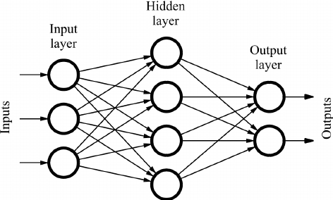
شكل (1.5) بنية الشبكة العصبية
- الطبقات (Layers)
  - طبقة المدخلات (Input Layer) تستقبل البيانات الأولية مثل القيم التاريخية للمبيعات.
  - الطبقات المخفية (Hidden Layers) تُجري العمليات الحسابية وتحلل الأنماط المعقدة من البيانات.
  - طبقة المخرجات (Output Layer) تُنتج التوقعات أو القرارات بناءً على التحليل.
- العقد (Nodes) والروابط (Connections) تمثل العقد الوحدات الأساسية في الشبكة التي تُجري العمليات الحسابية. تُحدد الروابط بين العقد من خلال أوزان تُعدّل أثناء عملية التدريب.
- وظيفة التنشيط (Activation Functions) تُستخدم لتحويل المدخلات الخام إلى مخرجات غير خطية، مثل دالة ReLU أو دالة Sigmoid، ما يسمح للنموذج بمعالجة العلاقات غير الخطية.
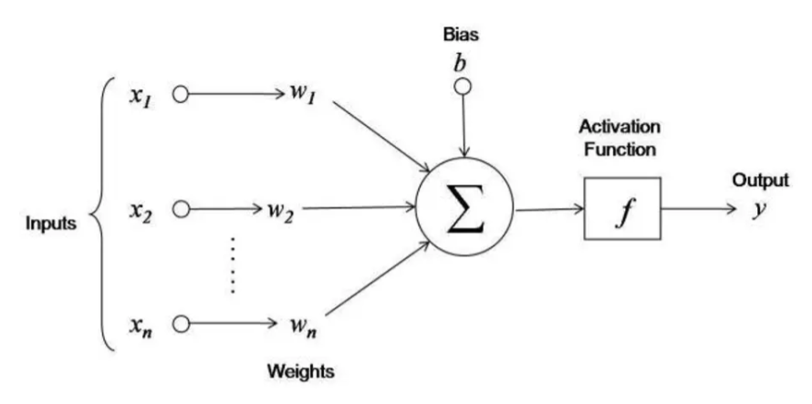
شكل (2.5) Activation Functions

6.3.2 أنواع الشبكات العصبية
- الشبكات العصبية الأمامية (Feedforward Neural Networks - FNNs)
  - أبسط أنواع الشبكات، حيث تتدفق البيانات في اتجاه واحد فقط من المدخلات إلى المخرجات.
  - تُستخدم في تطبيقات مثل التنبؤ بالمبيعات والتصنيف.
- الشبكات العصبية الالتفافية (Convolutional Neural Networks - CNNs)
  - مصممة لمعالجة البيانات ذات الأبعاد العالية مثل الصور.
  - تُستخدم في تحليل الصور والنصوص واكتشاف الأنماط البصرية.
- الشبكات العصبية العودية (Recurrent Neural Networks - RNNs):
  - تتعامل مع البيانات الزمنية والمتسلسلة، حيث تأخذ العلاقات الزمنية في الحسبان.
  - تُستخدم في تحليل الأنماط الزمنية مثل التنبؤ بالمبيعات.

7.3.2 آلية عمل الشبكات العصبية
- التدريب باستخدام خوارزميات التعلم الآلي: يتم تدريب الشبكات العصبية باستخدام مجموعات بيانات تاريخية، حيث تُعدل الأوزان بين العقد لتحسين الأداء.
- خوارزمية الانتشار العكسي (Backpropagation): تُستخدم لتقليل الخطأ بين المخرجات المتوقعة والمخرجات الفعلية عن طريق تعديل الأوزان في الشبكة.
- تحسين الأوزان باستخدام خوارزميات التحسين (Optimization Algorithms): مثل خوارزمية Gradient Descent، تُستخدم لتسريع عملية التعلم وضمان وصول النموذج إلى القيم المثلى للأوزان.

4.2الشبكات العصبية الكثيفة (Dense Neural Networks - DNNs)

1.4.2 مفهوم الشبكات العصبية الكثيفة Nazari & Yan, 2021))
الشبكات العصبية الكثيفة (Dense Neural Networks - DNNs) هي النوع الأساسي والأكثر شيوعًا في الشبكات العصبية الاصطناعية. تتكون هذه الشبكات من عدة طبقات مترابطة بالكامل (Fully Connected Layers)، حيث تكون كل عقدة في طبقة متصلة بجميع العقد في الطبقة التالية. هذه البنية تجعل الشبكات الكثيفة مرنة وقادرة على حل مجموعة متنوعة من المشكلات في مجالات مختلفة.
تُعد الشبكات العصبية الكثيفة خيارًا مثاليًا للتعامل مع البيانات المنظمة (Structured Data) التي تحتوي على ميزات متعددة مترابطة مثل بيانات المبيعات، الطلب، أو الأنماط الزمنية.

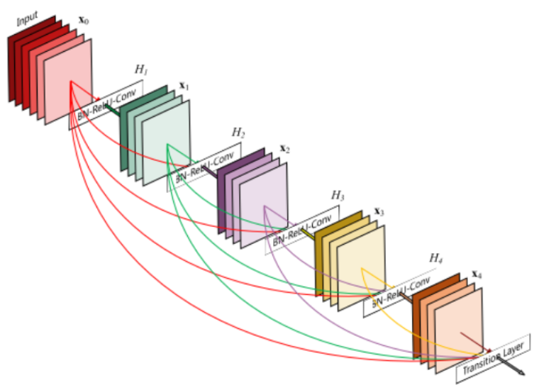
شكل (3.5) طبقات الشبكة العصبية الكثيفة

2.4.2 آلية عمل الشبكات العصبية الكثيفة
- المدخلات (Input)
  - يتم إدخال البيانات الأولية إلى الشبكة. يمكن أن تكون هذه البيانات عددية (مثل قيم المبيعات) أو محولة رقميًا.
  - كل عقدة في طبقة الإدخال تمثل ميزة واحدة من ميزات البيانات.
- الطبقات المخفية (Hidden Layers):
  - تتكون من طبقات متعددة تحتوي على عدد من العقد. كل عقدة تُجري عملية رياضية بناءً على المدخلات والأوزان المرتبطة بها.
  - يتم استخدام وظيفة التنشيط (مثل ReLU) لتحويل النتائج إلى قيم غير خطية، مما يمكن النموذج من معالجة العلاقات المعقدة بين المدخلات والمخرجات.
- طبقة الإخراج (Output Layer)
  - تحدد عدد العقد وفقًا لطبيعة المشكلة:
    - عقدة واحدة إذا كان الهدف هو التنبؤ بقيمة عددية (مثل التنبؤ بالمبيعات).
    - عدة عقد إذا كان الهدف هو التصنيف متعدد الفئات.
- الأوزان والانحياز (Weights and Biases)
  - يتم تعيين أوزان لكل ارتباط بين العقد، وتُعدل هذه الأوزان خلال عملية التدريب باستخدام خوارزميات مثل Gradient Descent لتقليل الخطأ.
- وظيفة الخسارة (Loss Function)
  - تُستخدم لقياس الفرق بين المخرجات المتوقعة والحقيقية. في الكود المقدم، تم استخدام MSE (Mean Squared Error) لأنها مناسبة لمشكلات الانحدار.
- التدريب (Training)
  - يتم تدريب النموذج باستخدام بيانات التدريب من خلال خوارزمية الانتشار العكسي (Backpropagation) لتحسين الأوزان تدريجيًا وتقليل الخطأ.

3.4.2 مزايا الشبكات العصبية الكثيفة
- مرونة الاستخدام: يمكن تطبيقها على مجموعة واسعة من المشكلات مثل التصنيف، الانحدار، والتنبؤ.
- البساطة: تعد أسهل أنواع الشبكات العصبية في التصميم والتنفيذ.
- كفاءة التعلم: قادرة على التعلم من بيانات صغيرة نسبيًا مقارنةً بالشبكات الأكثر تعقيدًا مثل الشبكات الالتفافية (CNNs).
تم اعتماد استخدام الشبكات العصبية الكثيفة (DenseNet) في هذا البحث لما تتميز به من بنية متقدمة تعتمد على الاتصال الكامل بين الطبقات، مما يعزز دقة التنبؤات وقدرة النموذج على التعامل مع الأنماط الزمنية المعقدة في بيانات المبيعات. توفر DenseNet حلاً فعالًا لمشكلة تلاشي المشتقات (Vanishing Gradient)، مما يجعلها قادرة على تدريب نماذج عميقة بكفاءة. بالإضافة إلى ذلك، تُقلل طبقات عنق الزجاجة وطبقات الانتقال من التكلفة الحاسوبية دون التأثير على الأداء، مما يجعلها خيارًا مثاليًا لتحقيق تنبؤات دقيقة باستخدام الموارد المتاحة. بفضل مرونتها في التصميم، تُتيح DenseNet إمكانية التكيف مع تعقيد البيانات وأهداف البحث، مما يُسهم في تحقيق فهم أفضل للأنماط الزمنية ودعم اتخاذ القرارات الاستراتيجية.

5.2 الدراسات السابقةLiterature Review
تعددت الدراسات التي تناولت التنبؤ عن طريق نماذج اريما من حيت المجالات التي طبقت فيها مثل مجال شركات التأمين وكذلك مبيعات الطاقة الكهربائية، و كالأسهم والعقارات والموارد البشرية: كما تناولت الدراسات خوارزميات التنبؤ من حيث أنواعها وكانت خوارزميات احصائية وهي اريما واس اريما وكذلك خوارزميات تعتمد على الذكاء الاصطناعي مثل الشبكات العصبية.
تناولت دراسة (محمد ابراهيم تايه وآخرون،2023) يهدف هذا البحث إلى التنبؤ بقيمة الإنتاج لشركة التأمين الوطنية العامة للفترة من 2022 إلى 2027 باستخدام السلاسل الزمنية. تم جمع بيانات الإنتاج السابق للشركة خلال الفترة من 2009 إلى 2020، وتم استخدام تقنيات السلاسل الزمنية لتحليل هذه البيانات وإجراء التنبؤات المستقبلية. وتم تطبيق عدة نماذج للتنبؤ بقيمة الإنتاج في المستقبل، بما في ذلك نموذج ARIMA تم استخدام البيانات الأولية لتحديد النموذج الأكثر ملاءمة للتنبؤ بقيمة الإنتاج المستقبلية، وتم استخدام البيانات الباقية لتقييم أداء النموذج. أظهرت النتائج أنه من الممكن التنبؤ بقيمة الإنتاج المستقبلية للشركة بدقة باستخدام تقنيات السلاسل الزمنية. كما أظهرت النتائج أن النموذج ARIMA اعطى نتائج جيدة. ويمكن استخدام نتائج هذا البحث لتحسين إدارة الشركة واتخاذ القرارات المستقبلية المتعلقة بالإنتاج كما يمكن استخدام هذه التقنيات في تنبؤ الأداء المستقبلي للشركات في مجالات أخرى كالأسهم والعقارات والطاقة والموارد البشرية.
في مجال الطاقة الكهربائية، تناولت دراسة (2014،Tarek Benguesmi) تناول هذا البحث استخدام نماذج السلاسل الزمنية الموسمية لدراسة وتحليل البيانات الشهرية لمبيعات الطاقة الكهربائية الموجهة للقطاع الاداري وقطاع العائلات في مدينة بريكة للفترة من ديسمبر 2005 الى فيفري 2013، لما تمتاز به هذه النماذج من دقة ومرونة عاليتين في تحليل السلاسل الزمنية. وأظهرت النتائج أن نموذج SARIMA أفضل من نموذج السير العشوائي في التنبؤ بمبيعات الطاقة الكهربائية، حيث كان النموذج الملائم والكفء لتمثيل بيانات السلسلة الزمنية لمبيعات الطاقة الكهربائية الموجهة لقطاع العائلات هو نموذجSARIMA(1,1,4) (0,1,0)، أما قطاع الاداري فقد كان النموذج هو SARIMA(0,1,1) (0,1,1). ووفقا لنتائج تقدير هذه النماذج تم التنبؤ بمبيعات الطاقة الكهربائية للقطاعين من مارس 2013 الى غاية فيفري 2014، حيث أظهرت القيم المتنبأ بها تناسقا مع مثيلاتها في السلسلة الأصلية، وقدمت لنا صورة مستقبلية عن مبيعات الكهرباء.
تناولت (سمير فرج، مجلة البحوث التجارية, 2023) تناول هذا البحث التعرف على خطوات ومراحل منهجية بوكس – جنكينز الموسمية في التنبؤ على المستوى النظري والتطبيقي, لبناء أفضل نموذج يساعد على التنبؤ بالكميات المستهلكة من الغاز الطبيعي في الولايات المتحدة الأمريكية، وبمقارنة عدة نماذج مختلفة مع النموذج المقترح تبين أن النموذج الأمثل هو نموذج SARIMA (2,1,1) (2,1,1)12 لاجتيازه معظم عمليات الفحص والتشخيص بدرجة جيدة إحصائياً مقارنة بغيره من النماذج الأخرى، والحاصل على أقل القيم لمعايير التقييم (AIC, AICc, BIC)، وعليه تم استخدامه في التنبؤ بالقيم المستقبلية خلال الفترة من شهر أكتوبر 2022 حتى شهر مارس 2023، ووجد أن القيم التنبؤية تتبع نفس السلوك للسلسلة الأصلية.
‏تناولت دراسة( لقوقي فاتح, 2014) تعتبر نماذج السلاسل الزمنية الموسمية SARIMA من أهم نماذج السلاسل الزمنية العشوائية الخطية فهي تأخذ بعين الاعتبار عدم الإستقرارية و التغيرات الفصلية في السلسلة الزمنية، حيث أردنا من خلال هذه المذكرة اختبار دقة هذه النماذج في تقدير سلسلة المبيعات الشهرية لمؤسسة مطاحن جديع من منتوج الفرينة و النخالة في الفترة الممتدة من جانفي 2008 إلى ديسمبر 2012، و من ثم اختبار دقتها في التنبؤ بالمبيعات المستقبلية لتسع أشهر الأولى من سنة 2013، ليتم فيما بعد مقارنتها بالقيم الفعلية واستنتاج مدى دقة نماذج SARIMA في مجال المبيعات. حيث أظهرت استخدام نماذج السلاسل الزمنية الموسمية للتنبؤ.

Discussion المناقشة 1.5.2
يعد استخدام نماذج السلاسل الموسمية في التنبؤ بالمبيعات وأرباح الصيدلية من الأدوات الهامة لتحقيق تخطيط فعال للمخزون وتحسين عمليات الشراء والتوزيع،
تحليل نماذج السلاسل الموسمية يعتمد على فهم الأنماط الدورية التي تظهر في البيانات طوال فترة زمنية محددة. ففي صيدلية، قد تتأثر المبيعات والأرباح بعوامل مثل الفصول السنوية، الأعياد، العطلات. بالاعتماد على نماذج السلاسل الموسمية، يمكن للصيدلية أن تحدد الأوقات التي ستحقق فيها مبيعات وأرباح أعلى، وعلى ضوء ذلك تتخذ قرارات استراتيجية لإدارة المخزون وتعزيز الأداء التجاري باستخدام نماذج السلاسل الموسمية، يمكن للصيدلية تنبؤ المبيعات والأرباح المستقبلية باستخدام البيانات التاريخية. تعتمد هذه النماذج على تحليل الأنماط والاتجاهات المتكررة في البيانات لتوليد توقعات دقيقة. يمكن استخدام هذه التوقعات لتحسين عمليات التخطيط والمشتريات وإدارة المخزون، مما يساعد في تجنب نقص أو فائض في المخزون وتقليل التكاليف المتعلقة بالتخزين.

6.2 الخلاصة
تناول هذا الفصل الإطار النظري للدراسة، موضحًا المفاهيم الأساسية لنماذج التنبؤ بالمبيعات والأرباح، مثل نماذج السلاسل الزمنية (ARIMA و (SARIMA)و الشبكات العصبية، بالإضافة إلى استعراض الدراسات السابقة التي استخدمت هذه النماذج في مجالات مختلفة، مع التركيز على تطبيقها في التنبؤ بالمبيعات وإدارة المخزون.

الفصل الثالث

منهجية البحث

3 المقدمة

يتناول هذا الفصل منهجية البحث والنهج المتبع لتحقيق أهداف الدراسة، بالإضافة إلى الأدوات والتقنيات المستخدمة في جمع البيانات وتحليلها. يتم التركيز على عرض الخطوات بشكل متسلسل ومختصر لتوضيح عملية البحث بدءًا من جمع البيانات وحتى بناء النماذج التنبؤية وتقييمها. كما يستعرض إطار العمل المستخدم، وهو CRISP-DM، باعتباره إطارًا شائعًا وفعالًا في أبحاث تحليل البيانات واستخلاص الأنماط.

1.3 منهجية البحثResearch Methodology

تعتمد منهجية هذا البحث على إطار عمل CRISP-DM (Cross Industry Standard Process for Data Mining)، وهو منهج شائع وفعال في أبحاث البيانات يمر بعدة مراحل متسلسلة تهدف إلى تحقيق تحليل دقيق وبناء نماذج تنبؤية عالية الأداء. يركز البحث على جمع وتحليل بيانات مبيعات وأرباح صيدلية الخليل في مدينة سبها، باستخدام أساليب إحصائية وتقنيات الذكاء الاصطناعي لتقديم تنبؤات دقيقة وتحليل شامل. تشمل المنهجية الخطوات التالية:

تجميع البيانات:

تبدأ الدراسة بجمع البيانات التاريخية ذات الصلة بالصيدلية. تتضمن البيانات المتغيرات الزمنية مثل الإيرادات اليومية أو الشهرية، بالإضافة إلى بيانات الأرباح والمخزون. يتم جمع هذه البيانات لضمان وجود قاعدة بيانات كافية لتحليلها واستخدامها في بناء النماذج التنبؤية.

استكشاف البيانات:

يتم استكشاف البيانات باستخدام أدوات تحليل إحصائية ورسومية لفهم الأنماط والعلاقات الموجودة فيها. يساعد هذا الاستكشاف في تحديد الاتجاهات الموسمية والعوامل المؤثرة على المبيعات والأرباح. يُعد استكشاف البيانات خطوة أساسية لتوجيه عملية بناء النموذج وتحديد الفرضيات البحثية.

معالجة البيانات وتغييرها:

وفي هذه المرحلة تم عزل ومعالجة البيانات التي تحتوي على شوائب أو تشويش أو بيانات مفقودة أو قيم شاذة من مجموع البيانات لمعالجتها، حيث تم تغيير البيانات التي تم اختيارها لتصبح ملائمة لإجراء عمليات التنقيب عليها، بمعنى تغير قيم الحقول لتكون موحدة اما قيم عددية.

بناء النموذج:

بناء نماذج التنبؤ باستخدام السلاسل الزمنية الموسمية والشبكات العصبية الكثيفة. يتم تصميم النماذج وفقًا للبيانات المتوفرة والمعايير الأساسية لتحليل الأنماط الزمنية والتنبؤ بالمبيعات والأرباح. يتم في هذه المرحلة استخدام خوارزميات محددة بناءً على طبيعة البيانات.

تقييم النموذج

يتم تقييم أداء النموذج من خلال مقارنة التنبؤات الناتجة مع القيم الفعلية للبيانات. تُستخدم مقاييس مثل الخطأ المطلق المتوسط (MAE) والخطأ المتوسط المربع (MSE) لتحديد دقة النموذج وكفاءته. تُعد هذه الخطوة أساسية لضمان موثوقية النموذج قبل استخدامه.

2.3 الأدوات والتقنيات المستخدمة

1.2.3 Google Colab
Google Colab هو منصة قائمة على الويب توفر بيئة تطوير متكاملة مجانية قائمة على السحابة، تُستخدم لإنشاء وتشغيل دفاتر الشيفرات البرمجية التفاعلية. تدعم Colab تنفيذ الشيفرات البرمجية بلغة Python ولغات أخرى، مما يجعلها مناسبة لمجالات علم البيانات، وتحليل البيانات، والتعلم الآلي.
تتميز Google Colab بسهولة الاستخدام، حيث تتيح للمستخدمين تنفيذ التعليمات البرمجية مباشرة عبر متصفح الويب دون الحاجة إلى تثبيت أي برمجيات محلية. كما توفر Colab إمكانية الوصول إلى موارد حوسبة قوية، مثل وحدات معالجة الرسومات (GPUs) ووحدات معالجة العصبونات (TPUs)، مما يعزز من كفاءة تنفيذ نماذج التعلم العميق. بالإضافة إلى ذلك، تدعم Google Colab التكامل مع Google Drive لتخزين المشاريع والبيانات بسهولة.
تعتبر هذه المنصة أداة مثالية للتعاون بين الباحثين والمطورين في الوقت الفعلي (Bisong, 2019).

2.2.3 لغة البرمجة بايثون
في هذا البحث، تم استخدام لغة البرمجة بايثون(Python)، التي تُعتبر منصة مفتوحة المصدر وعالية المستوى. تُتميز بايثون بمرونتها وقدرتها على التعبير عن المفاهيم البرمجية بفعالية وبأقل عدد من الأكواد، كما تدعم البرمجة الكائنية والإجرائية، تضم بايثون مكتبات قياسية واسعة، مما يجعلها مناسبة لمجموعة متنوعة من التطبيقات، بدءًا من البرامج النصية السريعة وصولًا إلى خوادم الويب الكبيرة والقابلة للتطوير، تُعد بايثون من أسرع لغات البرمجة نموًا في الوقت الحالي، وهي مدعومة من معظم أنظمة التشغيل المختلفة، مما يعزز استخدامها في مجالات متعددة (Van & Drake, 2009).
    - المكتبات المستخدمة
- مكتبة ARIMA
ARIMA (AutoRegressive Integrated Moving Average) تُعتبر واحدة من الأساليب المستخدمة في تحليل السلاسل الزمنية. تستخدم هذه المكتبة لنمذجة البيانات الزمنية واستشراف المستقبل، حيث تعتمد على ثلاث مكونات رئيسية: الانحدار الذاتي (AR)، والفروق المتكاملة (I)، والمتوسط المتحرك (MA) تتيح ARIMA القدرة على تحديد الاتجاهات والأنماط في البيانات، مما يساعد في اتخاذ قرارات مستنيرة بناءً على تحليل النتائج المستخلصة، تعد المكتبة مناسبة لتحليل السلاسل الزمنية التي تتضمن بيانات غير مستقرة، حيث يتم تحويل البيانات إلى مستقرة من خلال تطبيق الفروق اللازمة، تدعم المكتبة أيضًا التنبؤ بالبيانات المستقبلية بناءً على البيانات التاريخية، مما يجعلها أداة قوية في مجالات مثل الاقتصاد والتمويل والتخطيط الاستراتيجي. تم استخدام مكتبة ARIMA في هذا البحث لتحليل السلاسل الزمنية المتعلقة بالبيانات المبيعات واستشراف النتائج المستقبلية (Hyndman & Athanasopoulos, 2018).
- مكتبة SARIMA
SARIMA (Seasonal AutoRegressive Integrated Moving Average) هي امتداد لنموذج ARIMA مصمم لتحليل السلاسل الزمنية التي تحتوي على أنماط موسمية. تضيف SARIMA مكونات موسمية إلى النموذج التقليدي ARIMA، مما يسمح بمعالجة البيانات التي تتأثر بتغيرات موسمية واضحة. تتيح هذه المكتبة التنبؤ بالأنماط الزمنية مع دمج التأثيرات الموسمية والفترات الزمنية المتكررة، مما يجعلها أداة قوية في التحليل الإحصائي للسلاسل الزمنية.
في هذا البحث، تم استخدام مكتبة SARIMA لتحليل السلاسل الزمنية للمبيعات الموسمية في الصيدلية واستشراف الطلب المستقبلي بناءً على الاتجاهات الموسمية. هذه المكتبة أثبتت فعاليتها في تحسين دقة التنبؤات عند مقارنة البيانات التاريخية بالتوقعات المستقبلية (Hyndman & Athanasopoulos, 2018).
- مكتبة الشبكات العصبية الكثيفة (Dense Neural Networks)
تم استخدام الشبكات العصبية الكثيفة (Dense Neural Networks) في هذا البحث لتحليل البيانات والتنبؤ بمبيعات الصيدلية. تعتمد هذه الشبكات على طبقات متصلة بالكامل (Fully Connected Layers)، مما يجعلها قادرة على استخراج الأنماط المعقدة في البيانات بشكل فعال.
تم تنفيذ الشبكات الكثيفة باستخدام مكتبة TensorFlow وKeras، حيث تم تعزيز الأداء من خلال تطبيق تقنيات مثل Dropout لتجنب الإفراط في التخصيص (Overfitting). ساعدت هذه النماذج في التعامل مع البيانات المنظمة وتقديم تنبؤات دقيقة تعتمد على الأنماط التاريخية (Chollet, 2018).
- مكتبة الشبكات العصبية متعددة الطبقات (Multilayer Neural Networks)
تم أيضًا استخدام الشبكات العصبية متعددة الطبقات (Multilayer Neural Networks)، التي تتميز بتوزيع التعلم عبر طبقات متعددة، مما يمنحها قدرة أعلى على التعمق في فهم البيانات. هذه النماذج مناسبة لتحليل العلاقات غير الخطية المعقدة والتنبؤات الدقيقة.
تم بناء الشبكات متعددة الطبقات باستخدام مكتبة TensorFlow وKeras، مع تطبيق تقنيات تحسين الأداء مثل Batch Normalization لتسريع عملية التدريب وزيادة دقة النموذج. ساهمت الشبكات متعددة الطبقات بشكل كبير في التنبؤ بالمبيعات المستقبلية من خلال قدرتها على استيعاب التفاعلات بين ميزات البيانات المختلفة (Goodfellow et al., 2016).
- Pandas
هي مكتبة برمجية تم تطويرها باستخدام لغة البرمجة Python وتستخدم لمعالجة وتحليل البيانات، توفر Pandas هياكل بيانات وعمليات التلاعب بالجداول الرقمية والسلاسل الزمنية، ويتمحور الهدف الرئيسي لمكتبة Pandas حول إجراء عمليات التنقيب والتحليل على البيانات، ويتضمن ذلك إجراء تغييرات على البيانات وتحليلها بطريقة سهلة وفعالة Pandas Development Team, 2024)).
- NumPy
هي مكتبة برمجية متخصصة في الحوسبة العلمية باستخدام لغة البرمجة Python تتميز مكتبة NumPy بقدرتها على التعامل مع المصفوفات الكبيرة والحقول متعددة المستوى، وتوفر مجموعة كبيرة من الاقترانات الرياضية عالية المستوى للعمل على هذه الحقول والمصفوفات، وتحتوي مكتبة NumPy على تشكيلة متنوعة من الأدوات والتقنيات التي يمكن استخدامها لحل مشاكل رياضية مختلفة NumPy Community, 2024))
- Matplotlib
هي مكتبة برمجية مكتوبة باستخدام لغة البرمجة Python، وتستخدم لإنشاء الرسوم البيانية ذات البعدين وتعتمد هذه المكتبة على مكتبة NumPy للتعامل مع المصفوفات الكبيرة وضمان أداء أفضل، تستخدم Matplotlib عادة في المجالات العلمية والهندسية والتقنية والإحصائية والمالية وغيرها، وتتيح إنشاء الرسوم البيانية الجذابة والاحترافية بسهولة وفعالية (Matplotlib Development Team, 2024).
- Seaborn
هي مكتبة متقدمة للتصور البياني فيPython ، تُستخدم بشكل واسع لتحليل البيانات واستكشافها. تُعتبر إضافة قوية لمكتبةMatplotlib ، حيث تقدم واجهات سهلة الاستخدام لإنشاء رسومات بيانية جذابة ومعقدة بسرعة. تشمل المخططات المتاحة في Seaborn المخططات الشريطية، والمبعثرة، والحرارية، مما يساعد الباحثين في فهم العلاقات بين المتغيرات.
تتميز المكتبة بتنسيقها الأنيق ودعمها للتحليل الإحصائي، مما يعزز فعالية تحليل البيانات. في هذا البحث، تم استخدام مكتبة Seaborn لتصور البيانات المستخرجة، مما ساعد في تقديم رؤى بصرية واضحة ودعم الاستنتاجات المستخلصة (Seaborn Development Team, 2024).

3.3 خلاصة

في هذا الفصل تم استعراض منهجية البحث المعتمدة على إطار عمل CRISP-DM، والذي يمر بخطوات متسلسلة تشمل جمع البيانات، استكشافها، معالجتها، بناء النماذج التنبؤية، وتقييمها. تم التركيز على تحليل بيانات مبيعات وأرباح صيدلية الخليل باستخدام أدوات وتقنيات متقدمة مثل لغة البرمجة بايثون ومكتباتها المتخصصة مثل ARIMA، SARIMA، الشبكات العصبية، Pandas، NumPy، وSeaborn. ساهمت هذه الأدوات في تعزيز دقة التنبؤات وتقديم تحليل شامل للبيانات لتحقيق أهداف البحث بكفاء.

الفصل الرابع

تجميع ومعالجة والمرحلة الاستكشافية

4 المقدمة
يهدف هذا الفصل إلى شرح عملية جمع البيانات المستخدمة في البحث وتحليلها استكشافيًا لفهم خصائصها وأهميتها. يتناول الفصل كيفية جمع البيانات المتعلقة بالمبيعات والأرباح والخصائص المرتبطة بها من صيدلية الخليل الواقعة في منطقة الجديد بمدينة سبها، مع تسليط الضوء على طبيعة البيانات وخصائصها الرئيسية التي تعد الأساس لبناء النماذج التنبؤية في البحث. بالإضافة إلى ذلك، يتم في هذا الفصل توضيح عملية معالجة البيانات، بما يشمل عزل البيانات غير المناسبة، وتصحيح القيم المفقودة أو الشاذة، وتنسيقها لتكون جاهزة لاستخدامها في بناء النماذج التنبؤية.
ج

1.4 تجميع البيانات
تم جمع البيانات من صيدلية الخليل باستخدام سجلات المبيعات التاريخية المتوفرة لديها. شملت البيانات معلومات دقيقة حول المبيعات اليومية، الأرباح، الأسعار، وتكاليف المبيعات، بالإضافة إلى الخصومات المقدمة. تتميز هذه البيانات بتغطيتها للفترات الزمنية اللازمة لتحليل الأنماط الزمنية الموسمية وتطوير نماذج التنبؤ.

1.1.4 وصف مجموعة البيانات
الجدول (1.4) وصف الخصائص في مجموعة البيانات
الوصف | نوع البيانات | اسم الخاصية
إجمالي الأرباح لكل عملية مبيعات | Float64 | Profits
إجمالي أسعار البيع للمشتريات الأخيرة | Float64 | Total last purchase sales price
متوسط تكاليف المبيعات الإجمالية | Float64 | Total average cost of sales
إجمالي الخصومات المقدمة | Float64 | Total discounts
إجمالي المبيعات اليومية | Float64 | Total sales
السنة التي تم فيها تسجيل البيانات | int64 | Year
الشهر الذي تم فيه تسجيل البيانات | int64 | Month
اليوم الذي تم فيه تسجيل البيانات | int64 | Day

2.1.4 تصنيف الخصائص
الجدول (2.4) وصف الخصائص الرقمية الزمنية
الخصائص | نوع الخصائص
profits, Total last purchase sales price, Total average cost of sales, Total discounts, Total sales | الخصائص الرقمية
year, month, day | الخصائص الزمنية

2.4 المرحلة الاستكشافية وتحليل البيانات
تحليل البيانات الاستكشافية يمثل مرحلة أساسية ومهمة في هذا البحث، حيث يتم خلالها فحص البيانات المجمعة بعناية لاكتشاف الأنماط، فهم طبيعتها، وتحديد أي تحديات محتملة مثل القيم المفقودة أو الشاذة. الهدف من هذه المرحلة هو توفير فهم عميق للبيانات وتحضيرها للتحليل التنبؤي باستخدام نماذج السلاسل الزمنية الموسمية والشبكات العصبية. تعتمد هذه المرحلة على أدوات التحليل الإحصائي والرسوم البيانية لتوضيح البيانات وتحليلها بشكل كامل.

1.2.4 وصف الحقول الرقمية
يتم استخدام ملخص الخمس أرقام (Five Number Summary) لتحليل وتلخيص الحقول الرقمية في مجموعة البيانات. تشمل هذه الحقول جميع المتغيرات المدرجة في الجدول أدناه:

الجدول (3.4) ملخص الخمس أرقام (Five Number Summary)
عدد القيم (Count) | المتوسط (Mean) | الانحراف المعياري (Std) | الحد الأدنى (Min) | الربع الأول (25%) | الوسيط (Median) | الربع الثالث (75%) | الحد الأقصى (Max) | اسم الخاصية
426 | 322.75 | 5031.50 | 0.00 | 40.02 | 66.40 | 105.31 | 103921.25 | Profits
404 | 173.93 | 122.93 | 5.41 | 88.83 | 149.32 | 224.24 | 975.74 | Total last purchase sales price
404 | 174.14 | 123.10 | 5.35 | 88.81 | 149.72 | 224.26 | 978.84 | Total average cost of sales
404 | 0.01 | 0.15 | 0.00 | 0.00 | 0.00 | 0.00 | 2.00 | Total discounts
404 | 257.23 | 177.04 | 15.00 | 130.00 | 218.13 | 332.63 | 1369.75 | Total sales
428 | 2022.71 | 0.45 | 2022.00 | 2022.00 | 2023.00 | 2023.00 | 2023.00 | Year
428 | 6.97 | 3.37 | 1.00 | 4.00 | 8.00 | 10.00 | 12.00 | Month
428 | 15.66 | 8.84 | 1.00 | 8.00 | 16.00 | 23.00 | 31.00 | Day

- profits الأرباح تتراوح بين 0.00 و103,921.25، بمتوسط 322.75، مما يعكس تباينًا كبيرًا.
- Total last purchase sales price وTotal average cost of sales متوسط الأسعار والتكاليف قريب (173.93 و174.14) مع حدود قصوى تصل إلى 975.74 و978.84 على التوالي.
- Total discounts معظم الخصومات تساوي صفرًا، مع حد أقصى صغير يبلغ 2.00، سيتم حذفها في مرحلة معالجة البيانات، لإن معظم تساوي قيمة صفر.
- Total sales المبيعات اليومية تتراوح بين 15.00 و1369.75، بمتوسط 257.23.
- year, month, day تغطي البيانات سنتين (2022-2023)، موزعة بالتساوي على أشهر السنة وأيامها.

2.2.4 القيم المفقودة في قاعدة البيانات
تعد القيم المفقودة في قاعدة البيانات من التحديات المهمة التي يجب معالجتها لضمان دقة وجودة التحليل. تظهر القيم المفقودة نتيجة لعدة عوامل، مثل غياب تسجيل البيانات لبعض الحقول أو حدوث أخطاء أثناء عملية التجميع. وتؤثر هذه القيم بشكل كبير على نتائج النماذج التنبؤية، مما يجعل معالجتها أمرًا ضروريًا لضمان استنتاجات دقيقة وموثوقة.
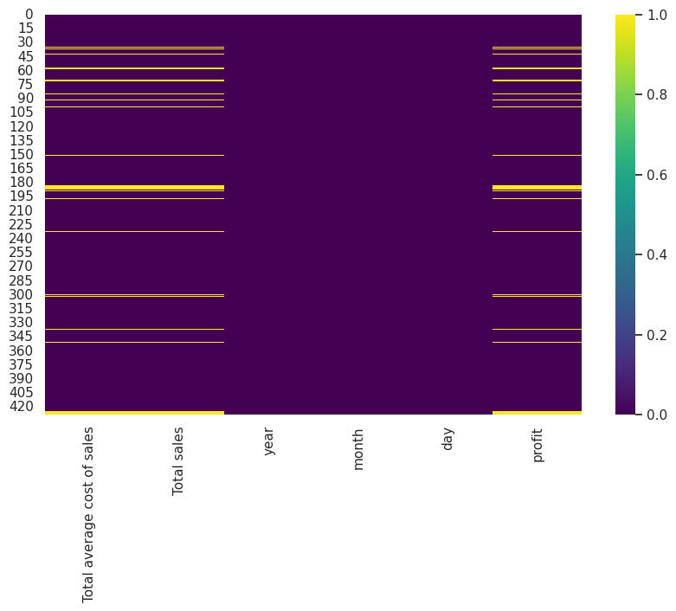
شكل (1.4) القيم المفقودة في مجموعة البيانات
تم تحليل القيم المفقودة في مجموعة البيانات الخاصة بصيدلية الخليل، كما يوضح الشكل (1.3). يمثل اللون الأرجواني القيم الموجودة في البيانات، بينما يشير اللون الأصفر إلى القيم المفقودة. تُظهر البيانات أن معظم الحقول تحتوي على قيم شبه مكتملة، مثل حقل profits وحقل Total sales، مع وجود نسب محدودة من القيم المفقودة. في المقابل، بعض الحقول مثل Total last purchase sales price وTotal average cost of sales تحتوي على نسب أعلى من القيم المفقودة. أما الحقول الزمنية مثل year و month و day فهي مكتملة تمامًا ولا تحتوي على أي قيم مفقودة.
لمعالجة هذه القيم المفقودة، سيتم اعتماد استراتيجيات مناسبة بناءً على طبيعة كل حقل ونسبة القيم المفقودة فيه. على سبيل المثال، في الحقول التي تحتوي على عدد محدود من القيم المفقودة، سيتم استخدام تقنيات مثل الاستبدال بالمتوسط أو الوسيط لتعويض هذه القيم. أما الحقول ذات النسبة العالية من القيم المفقودة، فقد تتطلب تطبيق تقنيات أكثر تقدمًا، مثل النماذج التنبؤية لتقدير القيم الغائبة، أو اتخاذ قرار باستبعاد هذه الحقول إذا كانت غير ضرورية للتحليل.
تهدف معالجة القيم المفقودة إلى تحسين جودة البيانات المستخدمة في التحليل، مما يسهم في زيادة دقة النماذج التنبؤية للمبيعات والأرباح. ستُناقش هذه المعالجات بالتفصيل في الفصول القادمة لضمان وضوح الخطوات المتبعة وتقديم تحليل شامل وموثوق.

3.2.4 تحليل متوسط المبيعات الشهرية عبر الزمن
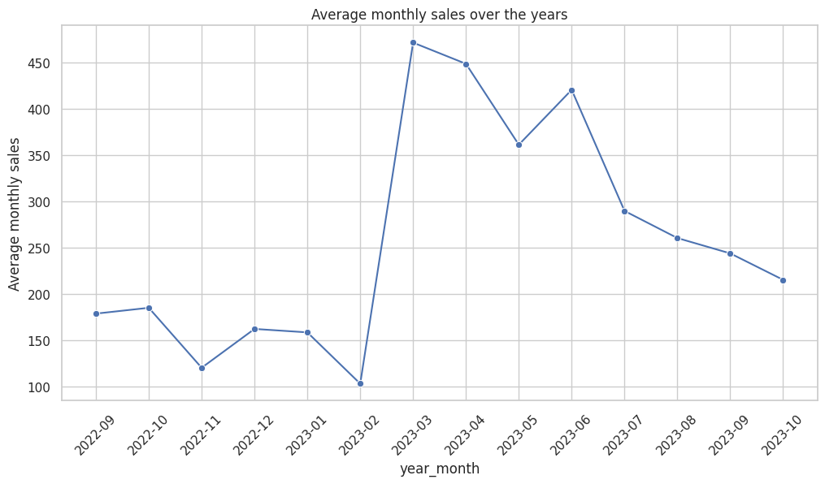
شكل (2.4) تحليل متوسط المبيعات الشهرية عبر الزمن
يوضح الشكل أعلاه التغيرات في متوسط المبيعات الشهرية خلال فترة الدراسة. يُظهر التحليل تقلبات موسمية واضحة، حيث سجلت المبيعات انخفاضًا في شهر فبراير 2023، يليه ارتفاع ملحوظ في شهري مارس وأبريل 2023، ثم بدأت المبيعات بالانخفاض تدريجيًا حتى شهر أكتوبر 2023. تعكس هذه الأنماط تأثير المواسم والأحداث الخاصة على سلوك العملاء، مما يوفر رؤى مهمة لدعم اتخاذ القرارات المتعلقة بإدارة المبيعات والمخزون.

4.2.4 تحليل إجمالي المبيعات والأرباح عبر الزمن
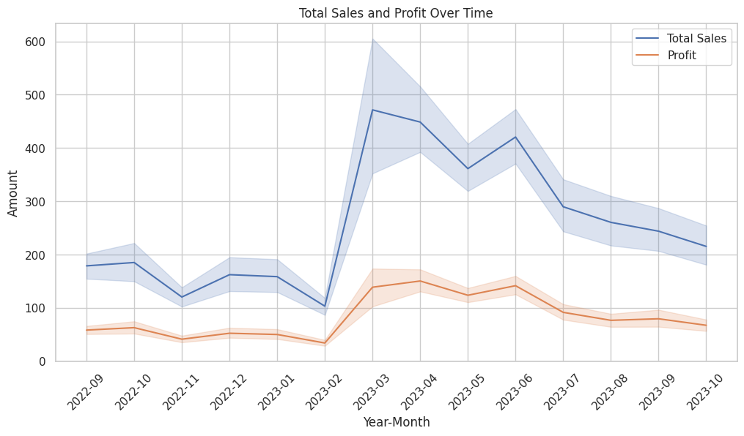
شكل (3.4) تحليل متوسط المبيعات الشهرية عبر الزمن
يُظهر الشكل أعلاه العلاقة بين إجمالي المبيعات والأرباح خلال الفترة الزمنية المدروسة. يُلاحظ وجود تقلبات واضحة في المبيعات، حيث سجلت ذروتها في شهر مارس 2023، تلاها انخفاض تدريجي حتى نهاية الفترة الزمنية. أما الأرباح، فقد أظهرت اتجاهًا مشابهًا ولكن مع تقلبات أقل حدة. يُبرز هذا التحليل العلاقة الإيجابية بين المبيعات والأرباح، مع تأثير واضح للعوامل الموسمية والظروف السوقية على الأداء المالي.

5.2.4 تحليل المبيعات الشهرية
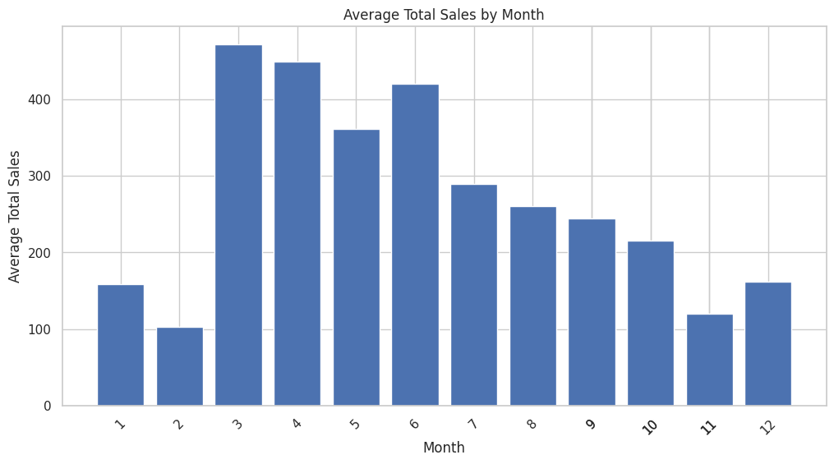
شكل (4.4) تحليل المبيعات الشهرية
الشكل السابق يوضح متوسط إجمالي المبيعات الشهرية على مدار العام. يمكن ملاحظة أن شهري مارس وأبريل حققا أعلى مستويات المبيعات، مما يشير إلى فترات ذروة في الطلب. في المقابل، كان شهرا فبراير ونوفمبر الأقل مبيعًا، مما يدل على انخفاض نسبي في النشاط التجاري خلال تلك الفترات. هذا التحليل يساهم في توجيه الاستراتيجيات التسويقية والإدارية للاستفادة من فترات الذروة وتحسين الأداء خلال الفترات الأقل نشاطًا.

6.2.4 تحليل المبيعات اليومية
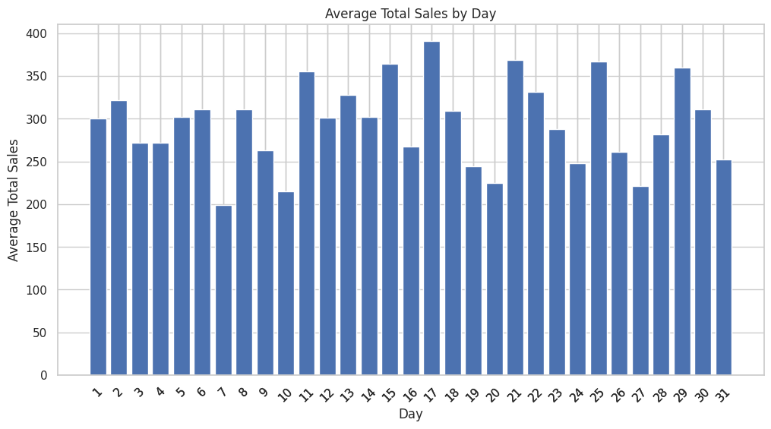
شكل (5.4) تحليل المبيعات اليومية
الشكل السابق يعرض متوسط المبيعات اليومية خلال الشهر. يوضح التحليل تفاوتًا في مستويات المبيعات اليومية، حيث تشهد الأيام الوسطى من الشهر مثل 15 و16 أعلى معدلات المبيعات، بينما تسجل الأيام الأولى والأخيرة مستويات أقل نسبيًا. يمكن أن تعكس هذه الأنماط سلوكيات شرائية مرتبطة بمواعيد الرواتب أو العروض الترويجية.

7.2.4 تحليل التوزيع والقيم الشاذة للمبيعات والأرباح وتكاليف المبيعات
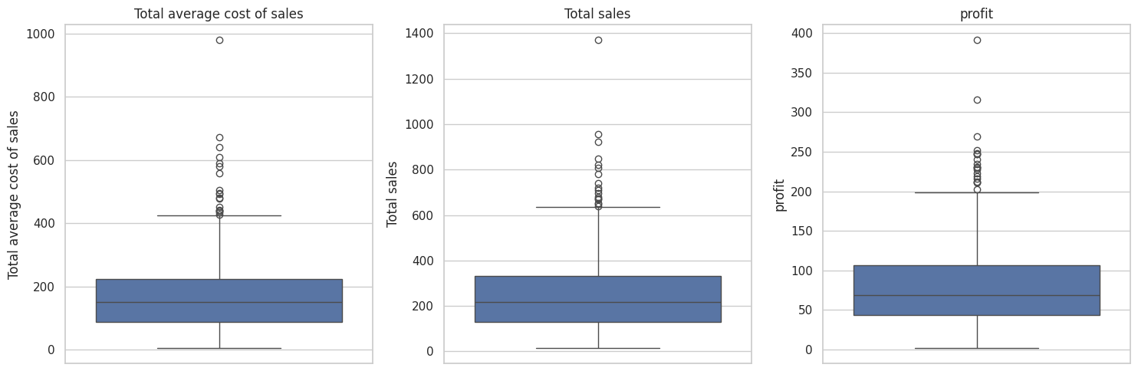
شكل (6.4) تحليل التوزيع للمبيعات والأرباح وتكاليف المبيعات قبل حذف القيم الشاذة
يوضح الشكل أعلاه تحليل التوزيع والقيم الشاذة للمتغيرات الرئيسية في مجموعة البيانات، وهي إجمالي متوسط تكلفة المبيعات، إجمالي المبيعات، والأرباح.
بالنسبة لإجمالي متوسط تكلفة المبيعات، يُظهر التحليل أن القيم تتجمع بشكل رئيسي حول 200، مع وجود عدد من القيم الشاذة التي تتجاوز 600، مما يشير إلى حالات استثنائية قد تكون نتيجة مبيعات مرتفعة أو عوامل مؤثرة أخرى.
أما إجمالي المبيعات، فإن غالبية القيم تقع بين 150 و400، مع بروز بعض القيم الشاذة التي تتخطى 1200، مما يعكس فترات ارتفاع غير متوقع في المبيعات قد تتطلب تفسيرًا إضافيًا.
وفيما يتعلق بالأرباح، فإن القيم تتراوح بين 50 و100 في الغالب، مع وجود عدد محدود من القيم الشاذة التي تتجاوز 200. يشير ذلك إلى أن الأرباح، بشكل عام، مستقرة مع بعض التقلبات الناتجة عن عوامل استثنائية.

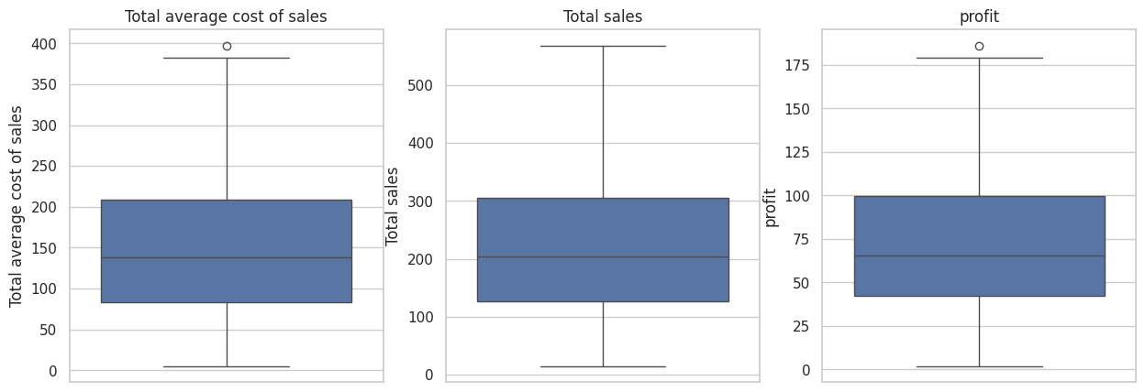
شكل (7.4) تحليل التوزيع للمبيعات والأرباح وتكاليف المبيعات بعد حذف القيم الشادة
يوضح الشكل أعلاه توزيع المتغيرات الرئيسية في مجموعة البيانات بعد إزالة القيم الشاذة، وهي إجمالي متوسط تكلفة المبيعات، إجمالي المبيعات، والأرباح.
بالنسبة لإجمالي متوسط تكلفة المبيعات، نلاحظ أن القيم أصبحت أكثر تجانسًا وتتركز بشكل أكبر حول 150، مع انخفاض واضح في التباين مما يعكس استقرارًا أكبر في تكاليف المبيعات.
أما إجمالي المبيعات، فقد أظهر التوزيع نطاقًا أكثر انتظامًا حيث تتركز القيم بين 100 و300، مما يشير إلى تقليل تأثير الفترات الاستثنائية التي كانت تظهر سابقًا.
وفيما يتعلق بالأرباح، نلاحظ استقرارًا أكبر مع تركّز القيم بين 50 و100، مما يدل على تقليل التقلبات الكبيرة وتحقيق توزيع أكثر اتساقًا، مما يسهل فهم وتحليل الأداء المالي بشكل أكثر دقة.

8.2.4 تحليل مصفوفة الارتباط
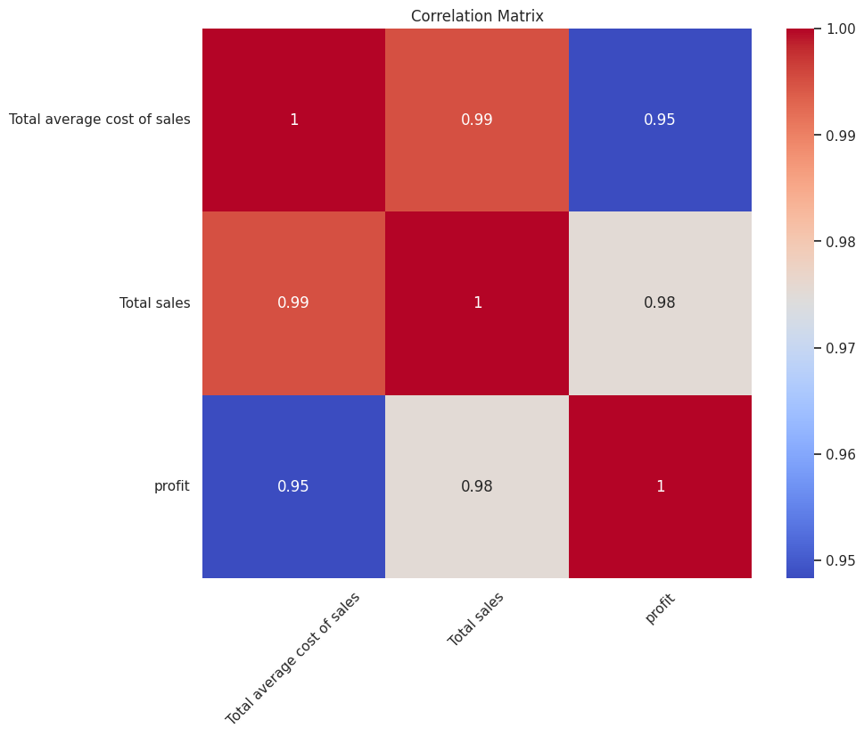
شكل (8.4) تحليل مصفوفة الارتباط
يوضح الشكل أعلاه مصفوفة الارتباط بين المتغيرات الأساسية في مجموعة البيانات: إجمالي متوسط تكلفة المبيعات، إجمالي المبيعات، والأرباح. تُستخدم مصفوفة الارتباط لتحديد مدى قوة العلاقة بين هذه المتغيرات، حيث تتراوح القيم بين -1 و1، وتشير القيم الأقرب إلى 1 إلى ارتباط إيجابي قوي، بينما القيم الأقرب إلى -1 تشير إلى ارتباط سلبي قوي.
- العلاقة بين إجمالي متوسط تكلفة المبيعات وإجمالي المبيعات: يظهر ارتباط قوي جدًا بقيمة (0.99)، مما يشير إلى أن الزيادة في متوسط تكلفة المبيعات ترتبط بشكل مباشر بزيادة المبيعات.
- العلاقة بين إجمالي المبيعات والأرباح: هناك ارتباط قوي بقيمة (0.98)، مما يدل على أن ارتفاع المبيعات ينعكس إيجابيًا على الأرباح.
- العلاقة بين إجمالي متوسط تكلفة المبيعات والأرباح: تشير قيمة الارتباط (0.95) إلى علاقة إيجابية قوية، حيث ترتبط زيادة متوسط تكلفة المبيعات بزيادة الأرباح.
هذا التحليل يؤكد وجود علاقات مترابطة بين المتغيرات، مما يدعم استخدام هذه المتغيرات في النماذج التنبؤية لدراسة الأنماط الزمنية وتوقع الأداء المستقبلي.
4.4 معالجة البيانات
معالجة البيانات تهدف الى تحسين جودتها وضمان دقتها في التحليل. تشمل هذه الخطوات معالجة القيم المفقودة لتقليل تأثيرها السلبي على النتائج، تليها معالجة القيم الشاذة لإزالة البيانات غير الطبيعية التي قد تؤثر على دقة النماذج التحليلية. بعد ذلك، يتم تكييف البيانات لتلبية متطلبات النماذج التنبؤية المستخدمة في الدراسة، وأخيرًا، يتم إجراء تسوية للبيانات لتوحيد نطاق القيم، مما يساهم في تعزيز كفاءة ودقة النماذج المستخدمة في التحليل.
1,3,4 معالجة القيم المفقودة
تُعتبر معالجة القيم المفقودة خطوة أساسية لضمان جودة البيانات ودقتها قبل استخدامها في النماذج التحليلية. البيانات غير المكتملة قد تؤدي إلى نتائج مضللة وتقلل من فعالية التنبؤ، لذا فإن التعامل معها بشكل منهجي يعد أمرًا ضروريًا. يتم تحديد الحقول التي تحتوي على القيم المفقودة وتحليل نسبتها وتأثيرها على الدراسة، ومن ثم اختيار الطريقة الأنسب لمعالجتها.
تشمل أساليب معالجة القيم المفقودة تعويضها بالقيم الإحصائية مثل المتوسط أو الوسيط، أو استخدام تقنيات متقدمة لاستنتاج القيم المفقودة بناءً على الأنماط في البيانات. في بعض الحالات، قد يتم استبعاد الحقول أو السجلات إذا كانت نسبة القيم المفقودة عالية وغير قابلة للتعويض بشكل موثوق.
الشكل (1.4) يوضح التوزيع العام للقيم المفقودة في مجموعة البيانات.
شكل (9.4) القيم المفقودة في مجموعة البيانات
2.3.4 معالجة الخصائص ذات القيم المفقودة
في هذه المرحلة، يتم التعامل مع الخصائص التي تحتوي على نسب كبيرة من القيم المفقودة بطريقة مدروسة تضمن عدم فقدان المعلومات القيمة. بدلاً من حذف هذه الخصائص، تم اعتماد استراتيجيات تعويض تساهم في استكمال البيانات المفقودة وتحسين جودتها.
الشكل (1.4) يوضح القيم المفقودة في مجموعة البيانات، حيث تُميز القيم الناقصة باللون الأصفر. من بين الخصائص التي ظهرت فيها نسب مرتفعة من القيم المفقودة: "Total last purchase sales price" و "Total discounts". سيتم حذف خاصية Total discounts لان اغلب قيمها تساوي صفر، وسيتم معالجة خاصيتي "Total last purchase, sales price" بدلاً من حذف هذه الخصائص، سيتم تعويض القيم المفقودة بمتوسط القيم لكل خاصية. هذا النهج يهدف إلى الحفاظ على المعلومات الكامنة في هذه الخصائص، مع ضمان تقليل التشويش الناتج عن البيانات المفقودة.
3.3.4 معالجة القيم المفقودة في الخصائص الأخرى
أما بالنسبة للخصائص التي تحتوي على نسب منخفضة من القيم المفقودة، فقد تم اتباع نهج أكثر مرونة يتماشى مع طبيعة كل خاصية. على سبيل المثال:
- في حالة الخصائص "profits" و"Total sales"، تم استبدال القيم المفقودة بالمتوسط الحسابي للقيم الموجودة في كل عمود، مما يوفر تقديرات دقيقة لهذه القيم ويضمن تكامل البيانات.
- بالنسبة للخصائص الزمنية مثل "year"، "month"، و"day"، تم تعويض القيم المفقودة بأقرب قيمة منطقية تتناسب مع النمط الزمني للبيانات، مما يساعد في الحفاظ على التسلسل الزمني الصحيح.
من خلال تطبيق هذه الاستراتيجيات، تم معالجة القيم المفقودة بطريقة منهجية تعزز من جودة البيانات وتضمن شمولية التحليل دون التضحية بأي خاصية قد تكون ذات أهمية في التنبؤات المستقبلية. هذه الإجراءات تعزز من دقة النماذج التحليلية وتحسن قدرتها على استخلاص النتائج الدقيقة.
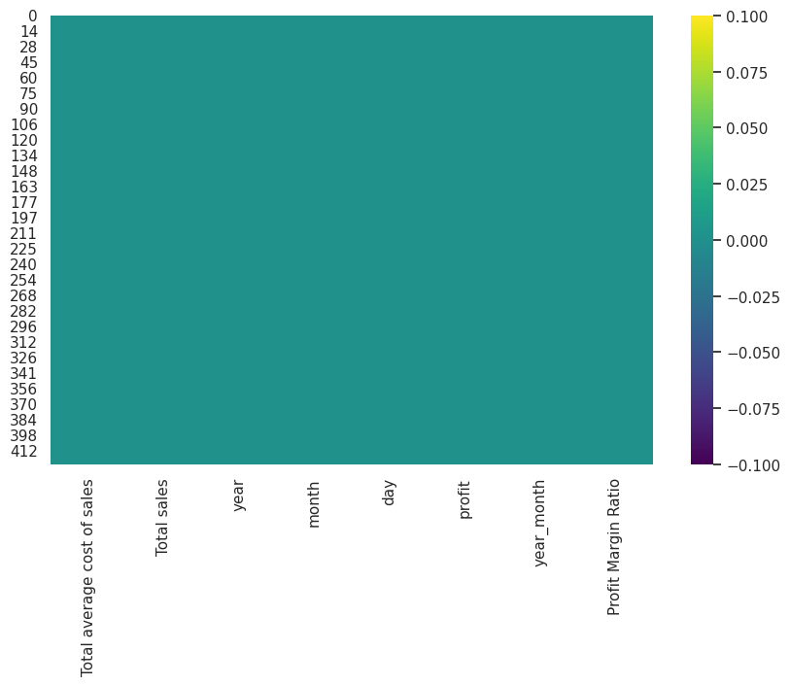
شكل (10.4) مجموعة البيانات بعد معالجة القيم المفقودة
4.3.4 معالجة القيم الشاذة
تم التعامل مع القيم الشاذة في البيانات باستخدام طريقة Z-Score لضمان تحسين جودة البيانات ودقتها في التحليل. القيم الشاذة تُعرف بأنها تلك التي تكون بعيدة عن المتوسط بمقدار كبير، مما يجعلها قادرة على التأثير سلبًا على أداء النماذج التنبؤية ودقة النتائج. لذلك، تم تطبيق الخطوات التالية لمعالجتها:
1. استخدام Z-Score لتحديد القيم الشاذة
تم استخدام طريقة Z-Score لتحديد القيم التي تقع خارج النطاق الطبيعي. تعتمد هذه الطريقة على حساب عدد الانحرافات المعيارية التي تبعد بها القيمة عن المتوسط. إذا تجاوزت القيمة حدًا معينًا (عادةً 3 أو -3)، تُعتبر شاذة.
2. استبدال القيم الشاذة بالمتوسط
بعد تحديد القيم الشاذة باستخدام Z-Score، تم استبدالها بمتوسط القيم في نفس العمود. هذه الخطوة ساهمت في الحفاظ على تكامل البيانات وتقليل تأثير القيم الشاذة على التحليل.
تم تطبيق الخطوات على الأعمدة الرقمية في مجموعة البيانات، مثل profits، Total sales، وTotal average cost of sales. تضمنت العملية:
- حساب المتوسط والانحراف المعياري لكل عمود.
- تحديد القيم الشاذة التي تتجاوز حدود Z-Score المحددة.
- استبدال القيم الشاذة بالمتوسط لضمان استمرارية التحليل.
بفضل هذه المعالجة، تم تحسين جودة البيانات وتقليل تأثير القيم الشاذة، مما ساهم في تعزيز كفاءة ودقة النماذج التنبؤية. يضمن هذا الإجراء أن البيانات المستخدمة في التحليل تعكس التوزيع الطبيعي للقيم، دون أي تأثير سلبي من القيم غير الطبيعية
4.4 تحويل البيانات في مجموعة البيانات
تم تنفيذ عملية معالجة لتحويل القيم الفئوية إلى قيم عددية بغرض تسهيل استخدامها في النماذج التنبؤية والتحليلية المستخدمة في البحث. هذه العملية كانت ضرورية لأن النماذج التحليلية تعتمد على البيانات العددية لإجراء العمليات الحسابية واستخلاص النتائج بدقة.
1.4.4 معالجة الأعمدة الزمنية
تم تحويل الأعمدة الزمنية مثل السنة (year)، الشهر (month)، واليوم (day) من صيغتها النصية أو الفئوية إلى تمثيل عددي مباشر، مما يتيح استخدام هذه البيانات في تحليل الأنماط الزمنية بفعالية أكبر.
2.4.4 الأعمدة الرقمية
بما أن البيانات الأصلية تحتوي على بعض القيم الفئوية غير العددية (مثل "Total sales" و"profits")، تم استبدال هذه القيم، إن وجدت، بصيغ عددية. مثال على ذلك هو تحويل القيم الزمنية مثل الأشهر إلى أرقام تتراوح من 1 إلى 12 لتمثيل الأشهر بشكل عددي واضح.
من خلال هذا التحويل، أصبحت البيانات أكثر ملاءمة للاستخدام في النماذج التنبؤية والرياضية. ساهم ذلك في تحسين دقة التحليل وسهولة استخدام البيانات ضمن النماذج دون الحاجة إلى عمليات معالجة إضافية.
تمثل هذه العملية خطوة أساسية في تحضير البيانات وجعلها جاهزة لتحليلها باستخدام النماذج المختلفة المعتمدة في الدراسة، مما يضمن تحقيق نتائج أكثر موثوقية وكفاءة في التنبؤ بالمبيعات والأرباح.
5.4 توحيد تدريج البيانات
في هذه المرحلة، تم تنفيذ عملية توحيد تدريج البيانات لتحسين جودة التحليل وضمان توافق القيم المختلفة داخل مجموعة البيانات. تُعتبر هذه الخطوة من المراحل الأساسية في معالجة البيانات، حيث تسهم في إزالة التفاوت الكبير بين المتغيرات ذات النطاقات العددية المختلفة، مما يؤدي إلى تعزيز أداء النماذج التحليلية بشكل ملحوظ.
لتحقيق ذلك، تم استخدام تقنية StandardScaler التي تقوم بتحويل القيم إلى نطاق موحد بحيث يكون لها متوسط صفر وانحراف معياري واحد. هذه العملية تتيح لجميع الأعمدة المساهمة بالتساوي في النماذج التنبؤية دون أن تطغى القيم ذات النطاق الكبير على القيم الأصغر.
على سبيل المثال، في البيانات الأولية قبل عملية التوحيد، كانت القيم في الأعمدة المختلفة تتفاوت بشكل كبير، حيث بلغت إحدى القيم في عمود Total last purchase sales price قيمة كبيرة مقارنة بعمود Total discounts الذي يحتوي على قيم صغيرة نسبيًا. هذا التفاوت يمكن أن يؤثر على دقة النماذج التنبؤية، حيث تميل النماذج إلى التركيز بشكل أكبر على القيم الكبيرة.
بعد تطبيق عملية التوحيد، تم تحويل القيم إلى نطاق قياسي بحيث أصبحت جميع المتغيرات مساهمة بشكل متساوٍ في التحليل.

1.5.4 قبل التوحيد
يوضح الجدول (4.4) سجلاً من مجموعة البيانات قبل تطبيق عملية التوحيد:
profits | Total last purchase sales price | Total average cost of sales | Total discounts | Total sales | year | month | Day
17.517 | 31.983 | 31.983 | 0.0 | 49.5 | 2022 | 9 | 1
2.5.4 بعد التوحيد
الجدول (5.4) بعد تطبيق StandardScaler، أصبحت القيم في هذا السجل كما يلي:
profits | Total last purchase sales price | Total average cost of sales | Total discounts | Total sales | year | month | Day
-0.3242 | -1.1923 | -1.1923 | -0.5000 | -1.2234 | 0.0000 | -1.1429 | -1.7742

6.4 الخلاصة
في هذا الفصل، تم تناول عملية جمع وتحليل ومعالجة بيانات مبيعات وأرباح صيدلية الخليل بمدينة سبها. بدأت العملية بجمع البيانات التاريخية للصيدلية، والتي تضمنت تفاصيل دقيقة حول المبيعات، الأرباح، التكاليف، الخصومات، والبيانات الزمنية المتعلقة بالأعوام، الأشهر، والأيام.
تم إجراء تحليل استكشافي للبيانات لفهم خصائصها، الكشف عن القيم المفقودة، وتحديد التباينات الموسمية. أظهرت النتائج وجود بعض القيم المفقودة في الحقول المرتبطة بالمبيعات والتكاليف، مما تطلب تطبيق استراتيجيات معالجة مختلفة مثل الاستبدال بمتوسط القيم أو تجاهلها في التحليل. بالإضافة إلى ذلك، تم استخدام طريقة Z-Score لتحديد القيم الشاذة واستبدالها بالقيم المتوسطة، مما ساهم في تقليل تأثيرها السلبي على النماذج التحليلية.
أما على مستوى المبيعات، فقد تبين وجود زيادات موسمية ملحوظة خلال أشهر مثل فبراير ومارس، مع انخفاض تدريجي في الأشهر اللاحقة. وأظهر التحليل علاقة إيجابية قوية بين الأرباح والمبيعات، مما يعكس أهمية إدارة التكاليف والخصومات لضمان استدامة الربحية. كما كانت التكاليف الإجمالية متسقة نسبيًا، مما يشير إلى إمكانية تحسين الأداء المالي من خلال تحسين إدارة العمليات.
وأخيرًا، تم تنفيذ عملية توحيد القيم باستخدام تقنية التوحيد القياسي (StandardScaler) لتحويل القيم إلى نطاق موحد، مما عزز التوازن بين الأعمدة المختلفة وجعل البيانات أكثر ملاءمة للنماذج التحليلية.
تُبرز هذه الخطوات أهمية البيانات المجمعة والمُعالجة في تقديم رؤى دقيقة حول الأداء التاريخي للصيدلية. كما وضعت أساسًا قويًا لبناء نماذج تنبؤية أكثر دقة وفعالية تُسهم في تحسين استراتيجيات التنبؤ بالمبيعات وإدارة المخزون والتخطيط المستقبلي لتحقيق أهداف الدراسة بكفاءة.

الفصل الخامس

نتائج تطبيق نماذج ARIMA

5 المقدمة
يستعرض هذا الفصل الإطار التطبيقي للدراسة والنتائج التي تم تحقيقها باستخدام نماذج التنبؤ بالمبيعات والأرباح. يتم شرح كيفية تجهيز البيانات وتنفيذ الخطوات اللازمة لمعالجة البيانات قبل إدخالها إلى نماذج التعلم، بما في ذلك تقسيم البيانات واختيار المعايير المناسبة لتقييم أداء النماذج. تم الاعتماد على مقاييس Mean Squared Error (MSE) و R-squared (R²) لتقييم دقة النماذج. يوضح الفصل أيضًا الأنماط المستخلصة من النتائج وأثرها في تحقيق أهداف البحث ودعم القرارات الاستراتيجية.

1.5 بيانات التدريب
بعد الانتهاء من معالجة البيانات وتحسين جودتها، تم تقسيمها إلى مجموعتي تدريب واختبار، تم تخصيص 80% من البيانات لتدريب النماذج و20% لاختبارها. يساعد هذا التقسيم على تحقيق توازن بين تدريب النموذج وتقييم أدائه، مما يضمن تحسين قدرة النموذج على التنبؤ بالمبيعات والأرباح باستخدام بيانات جديدة لم يشاهدها مسبقًا.

2.5 تطبيق وتقييم النماذج
في هذا البحث، تم استخدام مجموعة من النماذج التحليلية والتنبؤية بهدف التنبؤ بالمبيعات اعتمادًا على مجموعة من الميزات المدخلة. تضمنت هذه النماذج تقنيات متنوعة لتحقيق أقصى استفادة من البيانات وتقييم كفاءة كل نموذج في التنبؤ بالمبيعات بدقة. شملت النماذج المستخدمة ما يلي:
- نموذج تحليل السلاسل الزمنية (ARIMA) يُستخدم لفهم الأنماط الزمنية والتوجهات في البيانات.
- نموذج SARIMA نسخة متقدمة من ARIMA، تأخذ في الاعتبار الموسمية في البيانات.
تم تقييم أداء كل نموذج بناءً على مجموعة من المقاييس، مثل معامل التحديد (R²)، ومتوسط مربع الخطأ (MSE)، والاستقرار النسبي في التنبؤ. كما تمت مناقشة نتائج النماذج لفهم نقاط القوة والضعف لكل منها، وتحديد النموذج الأمثل الذي يُمكن الاعتماد عليه لتحليل البيانات المستقبلية.

1.2.5 خوارزمية ARIMA للتنبؤ بالمبيعات
تم تطبيق خوارزمية الانحدار الذاتي المتكامل المتوسط المتحرك (ARIMA) كجزء من تحليل البيانات الزمنية بهدف التنبؤ بالمبيعات المستقبلية. تعتبر ARIMA من النماذج الشهيرة في مجال تحليل السلاسل الزمنية، حيث تعمل على استكشاف الأنماط الزمنية وتحديد الاتجاهات والدورات الموجودة داخل البيانات التاريخية. هذا النموذج يتيح فهمًا أفضل لتقلبات المبيعات واستشراف الأداء المستقبلي بناءً على السلوك التاريخي.

2.2.5 تقييم النموذج
- معامل التحديد (R²) -0.239
القيمة السالبة لمعامل التحديد تشير إلى أن النموذج لم يكن فعالاً في تفسير التباين في البيانات الزمنية. هذه النتيجة تُظهر تحديات واضحة في قدرة النموذج على فهم الأنماط المتغيرة أو التكيف مع بعض الخصائص المعقدة في البيانات.
- متوسط مربع الخطأ (MSE) 1568.12
متوسط مربع الخطأ يمثل الفروقات المربعة بين القيم الحقيقية والمتوقعة. يشير هذا الرقم إلى وجود فجوة بين التوقعات والبيانات الفعلية، مما يعكس الحاجة إلى تحسين دقة النموذج.
النتائج المستخلصة من تطبيق نموذج ARIMA على البيانات تظهر بشكل واضح في الشكل (1.5)،
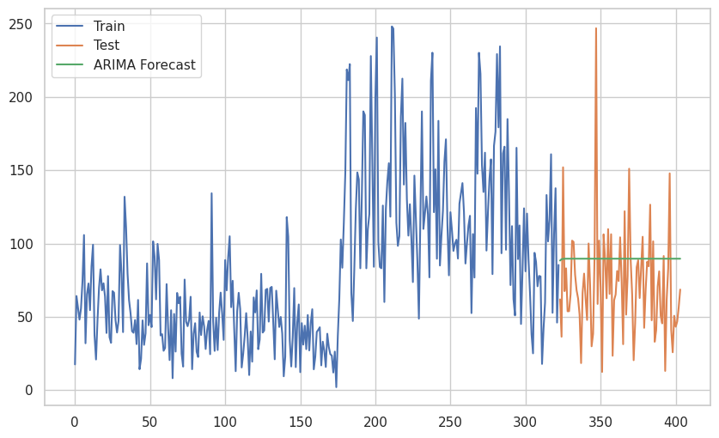
شكل (1.5) يوضح نتائج خوارزمية ARIMA
حيث تمثل الخطوط المختلفة عناصر التحليل الأساسية. يعرض الخط الأزرق البيانات التاريخية المستخدمة في تدريب النموذج، والتي تُظهر تقلبات واضحة تُعبر عن الطبيعة الديناميكية وغير المنتظمة للمبيعات. في المقابل، يُظهر الخط البرتقالي بيانات الاختبار، التي توضح كيف يتعامل النموذج مع التنبؤ بالمبيعات المستقبلية. يظهر من هذا الخط استقرار نسبي في التوقعات مقارنة بالتقلبات الحادة في البيانات التاريخية، مما يُبرز قدرة النموذج على التعرف على الأنماط الزمنية الأساسية.
أما الخط الأخضر فيُعبر عن التوقعات الناتجة من النموذج، ويُظهر مستوى من الاستقرار الذي يعكس محاولات النموذج لتحديد الأنماط العامة ضمن البيانات وتحليل التوجهات المستقبلية. على الرغم من هذا، يتضح أن النموذج يواجه تحديات في التقاط التقلبات قصيرة الأجل التي تتميز بها البيانات التاريخية.
أظهر نموذج ARIMA قدرة على تقديم رؤى حول الأنماط الزمنية العامة في المبيعات، ولكنه يواجه صعوبة في التعامل مع التفاصيل الدقيقة والتقلبات السريعة في البيانات. تُبرز النتائج أهمية تحسين النموذج من خلال إعادة ضبط معاييره أو إدخال ميزات إضافية قد تُسهم في تعزيز دقته. على الرغم من التحديات، يُعد هذا التحليل خطوة مهمة نحو فهم الاتجاهات الزمنية وتطوير نماذج تنبؤية أكثر دقة وفعالية. يوضح هذا التحليل أهمية الاعتماد على بيانات ذات جودة عالية وأدوات إحصائية متقدمة لتحقيق نتائج موثوقة تدعم اتخاذ قرارات إستراتيجية مستنيرة
توفر خوارزمية ARIMA رؤى أولية مفيدة حول الاتجاهات الزمنية في المبيعات، لكنها بحاجة إلى تحسين إضافي لتعزيز دقة التوقعات. يمكن تحقيق ذلك من خلال تحسين إعدادات النموذج، واستخدام تقنيات معالجة بيانات إضافية، أو إدخال ميزات جديدة أكثر ارتباطًا بالسلوك التجاري. يعكس هذا التحليل أهمية التكامل بين النماذج الإحصائية المتقدمة والبيانات عالية الجودة للحصول على تنبؤات دقيقة تدعم عمليات التخطيط الاستراتيجي.

3.2.5 تطبيق خوارزمية الانحدار الموسمي SARIMA
بعد تطبيق نموذجARIMA ، تم استخدام النموذج الموسمي SARIMA لتحليل البيانات الزمنية مع الأخذ في الاعتبار الأنماط الموسمية التي قد تؤثر على المبيعات. خوارزمية SARIMA تُعتبر من النماذج المتقدمة التي تتميز بقدرتها على تحليل الأنماط الزمنية والدورات الموسمية بدقة.

4.2.5 تقييم النموذج
- معامل التحديد (R² = -0.435)
يشير هذا إلى ضعف قدرة النموذج على تفسير التباينات في البيانات. القيمة السالبة لمعامل التحديد تعكس أداءً أقل من التوقعات البسيطة، مما يدل على حاجة النموذج إلى تحسينات إضافية.
- متوسط مربع الخطأ (MSE = 1815.76)
يُظهر هذا المؤشر وجود فجوة كبيرة بين القيم الفعلية والقيم المتوقعة، مما يشير إلى أن النموذج لم يتمكن من التنبؤ بالدقة المطلوبة.
شكل (2.5) يوضح نتائج خوارزمية SARIMA
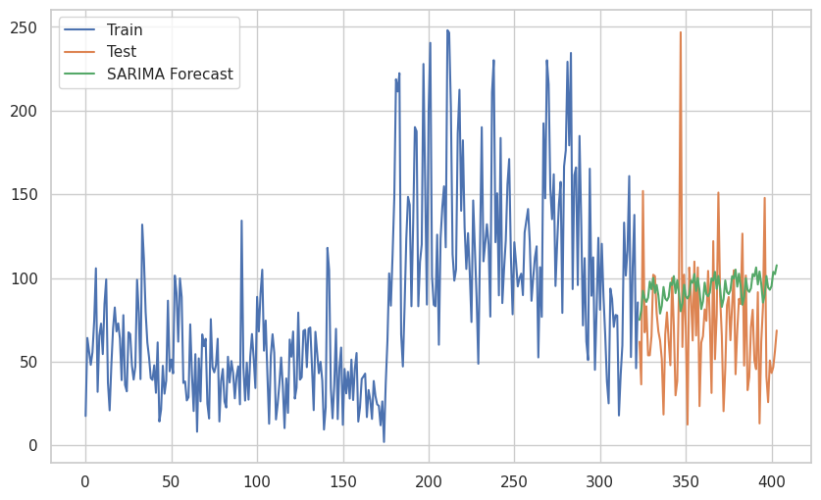
شكل (2.5) يوضح نتائج خوارزمية SARIMA
في الشكل أعلاه، يُمثل الخط الأزرق البيانات التاريخية التي تم استخدامها لتدريب نموذج SARIMA، حيث تُظهر هذه البيانات تقلبات ملحوظة تعكس ديناميكيات المبيعات على مدار الفترة الزمنية المدروسة. أما الخط البرتقالي فيُوضح بيانات الاختبار، والتي تُستخدم لتقييم أداء النموذج في التنبؤ بالقيم المستقبلية. من جهة أخرى، يُبرز الخط الأخضر التوقعات المستقبلية للنموذج، والتي تظهر بمستوى استقرار نسبي مقارنةً بالتقلبات الواضحة في البيانات التاريخية. هذا يشير إلى أن النموذج استطاع التقاط الأنماط الزمنية العامة ولكنه يواجه تحديات في تمثيل التقلبات قصيرة الأجل بدقة.
يُظهر النموذج قدرة محدودة على التقاط الأنماط الزمنية العامة ضمن البيانات، إلا أن التقلبات قصيرة الأجل لم يتم تمثيلها بدقة كافية. كما يظهر في الشكل، فإن التوقعات المستقبلية (الخط الأخضر) تتميز باستقرار نسبي، مما يُشير إلى أن النموذج استطاع تحديد الأنماط الموسمية ولكنه يواجه تحديات في التعامل مع التغيرات الكبيرة وغير المنتظمة.
قدّم نموذج SARIMA رؤى أولية حول تأثير الأنماط الزمنية والموسمية على المبيعات، إلا أن النتائج الحالية تشير إلى الحاجة إلى تحسينات في النموذج. يمكن تحقيق ذلك من خلال ضبط المعلمات بشكل أفضل أو تضمين ميزات إضافية لتحسين التمثيل الإحصائي لديناميكيات البيانات. يعكس هذا التحليل أهمية تبني نماذج متقدمة ومتخصصة مع تحسين جودة البيانات لتحقيق تنبؤات أكثر دقة و موثوقية.
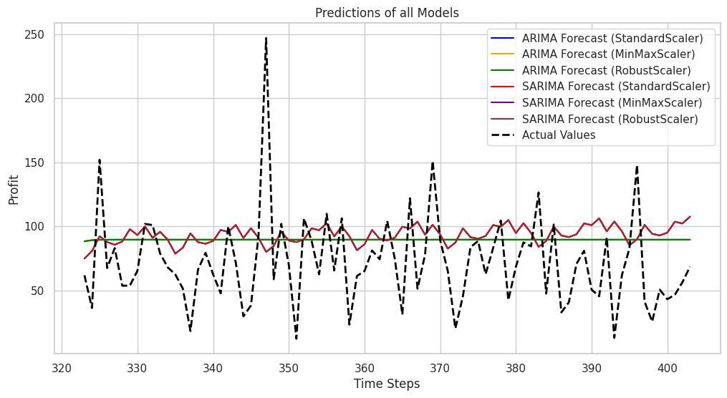
الشكل (3.5) يوضح مقارنة بين القيم الحقيقية والقيم المتوقعة لنماذج ARIMA و SARIMA
يوضح الشكل أداء نماذج ARIMA وSARIMA في التنبؤ بالقيم المستهدفة، حيث يتم تمثيل القيم الحقيقية والتوقعات بناءً على عدة طرق للمعالجة المسبقة للبيانات. يعكس الخط الأسود المتقطع القيم الحقيقية (Actual Values)، بينما تمثل الخطوط الملونة الصلبة التوقعات الناتجة عن النماذج المختلفة.يظهر نموذج ARIMA بثلاثة إصدارات وفقًا لنوع المقياس المستخدم: )StandardScaler باللون الأزرق)، MinMaxScaler(باللون البرتقالي)، وRobustScaler )باللون الأخضر). أما نموذج SARIMA فيظهر أيضًا بتنسيقات متعددة وفقًا لنوع القياس، حيث يتم تمثيله بـ StandardScaler )الأحمر(،MinMaxScaler )الوردي(،وRobustScaler )البنفسجي). عند تحليل الأداء، يتبين أن القيم المتوقعة تختلف وفقًا للنموذج المستخدم. يتمتع نموذج ARIMA بقدرة على التنبؤ بالقيم،لكنه يظهر تسطيحًا واضحًا مقارنة بالقيم الحقيقية، مما يعني أنه قد لا يكون قادرًا على التقاط التقلبات الحادة في البيانات بدقة. في المقابل، يبرز نموذج SARIMA كخيار أكثر استجابة للتغيرات، خاصة عند استخدام StandardScalerوMinMaxScaler. حيث تبدو التوقعات أقرب إلى القيم الفعلية. ومع ذلك، يظل هناك تفاوت بين القيم الحقيقية والمتوقعة،مما قد يعود إلى محدودية النماذج في التنبؤ بالقيم القصوى أو استيعاب الشذوذات في البيانات. لتقييم دقة هذه النماذج، تم احتساب مجموعة من المؤشرات الإحصائية،حيث يُعبر متوسط الخطأ المطلق (MAE) عن مدى قرب التوقعات من القيم الحقيقية،وكلما انخفضت قيمته، زادت دقة النموذج. أما متوسط مربع الخطأ (MSE)، فيُظهر مدى حساسية النموذج للأخطاء الكبيرة، حيث تُعد القيم المنخفضة مؤشرًا على تحسن دقة التوقعات. بالإضافة إلى ذلك،يعكس معامل التحديد (R²) قدرة النموذج على تفسير التباين في البيانات، وكلما اقتربت قيمته من 1، دل ذلك على أداء قوي في التنبؤ.

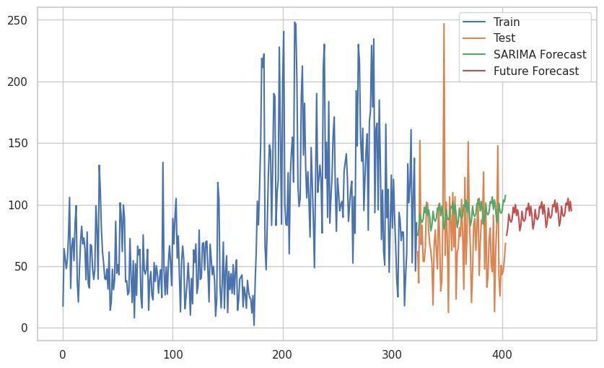
يوضح الشكل أعلاه أداء نموذج SARIMA في التنبؤ بالسلسلة الزمنية من خلال الاعتماد على البيانات التدريبية والاختبارية، مع تقديم توقعات للفترات المستقبلية. يوضح النموذج العلاقة بين القيم الفعلية والتوقعات، مما يسمح بتقييم دقته في محاكاة الاتجاهات والتقلبات الزمنية. تمثل البيانات التدريبية باللون الأزرق، وهي الفترة التي تم استخدامها لتدريب النموذج واكتشاف الأنماط الزمنية الأساسية. تظهر البيانات الاختبارية باللون البرتقالي، حيث يتم اختبار قدرة النموذج على التنبؤ بالقيم غير المرئية أثناء التدريب. أما الخط الأخضر، فيعكس التوقعات التي ينتجها النموذج بناءً على البيانات التدريبية والاختبارية، في حين يعبر الخط الأحمر عن التوقعات المستقبلية التي تمتد إلى ما بعد نهاية البيانات المتاحة، مما يساعد في استشراف الاتجاهات القادمة.
يظهر النموذج دقة جيدة في التقاط الاتجاهات العامة، لكنه يواجه تحديات في محاكاة التقلبات الحادة بدقة عالية. خلال فترة الاختبار، تُظهر البيانات الفعلية تذبذبات واضحة، بينما توفر التوقعات تقريبًا مقبولًا، رغم أنها قد لا تعكس التغيرات المفاجئة بدقة كافية. أما في التوقعات المستقبلية، فإن النموذج يميل إلى التنعيم، مما قد يقلل من دقته في التنبؤ بالقفزات الحادة أو التغيرات المفاجئة. يشير الاختلاف بين القيم الحقيقية والمتوقعة إلى وجود فجوات يمكن تحسينها عبر ضبط المعلمات أو اللجوء إلى نماذج أكثر تطورًا، مثل LSTM أو النماذج الهجينة التي تجمع بين الأساليب الإحصائية وتقنيات الذكاء الاصطناعي.
تم تقييم أداء النموذج باستخدام عدة مؤشرات إحصائية لقياس دقته. يعكس متوسط الخطأ المطلق مدى قرب التوقعات من القيم الحقيقية، حيث يشير انخفاضه إلى دقة أعلى. يوضح متوسط مربع الخطأ مدى تأثر النموذج بالأخطاء الكبيرة، فكلما انخفضت قيمته، كان أداء النموذج أكثر استقرارًا. أما معامل التحديد، فيقيس مدى قدرة النموذج على تفسير التباين في البيانات، حيث تشير القيم القريبة من واحد إلى جودة التوقعات. بناءً على التحليل، يُظهر نموذج SARIMA كفاءة مقبولة في التنبؤ بالسلاسل الزمنية، إلا أن تحسين ضبط المعلمات ودمج النموذج مع تقنيات أكثر تطورًا يمكن أن يسهم في تعزيز دقته، خاصة عند التعامل مع بيانات ذات تقلبات حادة.
3.5 الخلاصة
تتناول هذه الدراسة تطبيق نماذج التنبؤ بالمبيعات والأرباح، مع التركيز على مراحل تجهيز البيانات، تقسيمها، وتقييم أداء النماذج باستخدام مقاييس مثل Mean Squared Error (MSE) وR-squared (R²). تم اعتماد تقسيم البيانات بنسبة 80% للتدريب و20% للاختبار لضمان تحقيق توازن بين عملية التعلم وتقييم النموذج.
تم اختبار عدة نماذج تحليلية، بما في ذلك نموذج ARIMA لتحليل السلاسل الزمنية، ونموذج SARIMA الذي يأخذ في الاعتبار التأثيرات الموسمية، بالإضافة إلى الشبكات العصبية الاصطناعية مثل MLP وDense Neural Network لاستخلاص الأنماط الأكثر تعقيدًا في البيانات.
أظهرت النتائج أن نموذج ARIMA كان قادرًا على تحليل الاتجاهات الزمنية لكنه واجه تحديات في التقاط التقلبات قصيرة الأجل، حيث حصل على R² = -0.239 وMSE = 1568.12، مما يشير إلى الحاجة إلى تحسينه. من ناحية أخرى، حاول نموذج SARIMA تمثيل التأثيرات الموسمية لكنه لم يكن فعالًا بالشكل المطلوب، إذ سجل R² = -0.435 وMSE = 1815.76، مما يعكس ضعف دقته في التنبؤ.
تشير هذه النتائج إلى أن كلا النموذجين قدما رؤى حول الأنماط الزمنية، ولكنهما لا يزالان بحاجة إلى تحسين، سواء من خلال ضبط المعلمات أو تضمين ميزات إضافية لتحسين الدقة. تؤكد الدراسة على أهمية جودة البيانات واستخدام نماذج متقدمة لضمان الحصول على تنبؤات دقيقة، مما يسهم في دعم عملية اتخاذ القرارات الإستراتيجية بشكل أكثر فعالية.

الفصل السادس

نتائج تطبيق الشبكات العصبية

6 المقدمة
في ظل التطور السريع لتقنيات الذكاء الاصطناعي، أصبحت الشبكات العصبية العميقة أداة قوية في تحليل البيانات والتنبؤ بالأنماط المستقبلية. من بين هذه النماذج، تتميز الشبكة العصبية العميقة متعددة الطبقات (Deep Multilayer Perceptron - Deep MLP) بقدرتها على التعامل مع البيانات المعقدة واستخلاص العلاقات غير الخطية بينها.
في هذا الفصل، سيتم تحليل أداء شبكة MLP من خلال تقييم دقة التنبؤات التي تقدمها، وقياس مدى قدرتها على التعميم على بيانات جديدة. يعتمد التحليل على مؤشرات الأداء مثل متوسط الخطأ المطلق (MAE) ومتوسط مربع الخطأ (MSE) ومعامل التحديد (R²)، والتي تعكس مدى جودة النموذج في تقليل الفروقات بين القيم الفعلية والمتوقعة.
يهدف هذا التحليل إلى تقديم رؤية واضحة حول مدى كفاءة النموذج في التعامل مع البيانات وتفسير الأنماط المعقدة، مما يعزز من إمكانية استخدامه في تطبيقات تحليل البيانات واتخاذ القرارات الإستراتيجية المستندة إلى التنبؤات الذكية.
1.6 تحليل أداء الشبكة العصبية العميقة متعددة الطبقات
تم تطبيق شبكة عصبية عميقة متعددة الطبقات (Deep Multilayer Perceptron - Deep MLP) كجزء من نماذج التنبؤ لتحليل البيانات والتعرف على الأنماط المستقبلية. بعد تدريب الشبكة وتقييم أدائها على بيانات الاختبار، أظهرت النتائج دقة ملحوظة في التوقعات:
- متوسط الخطأ المطلق (MAE) بلغ 6.91، مما يعكس قدرة النموذج على تقديم تنبؤات قريبة جدًا من القيم الفعلية، مع تقليل الفروقات بين التوقعات والحقائق.
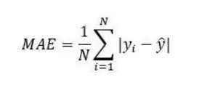

- متوسط مربع الخطأ (MSE) وصل إلى 94.32، وهو مؤشر قوي على كفاءة النموذج في تقليل الأخطاء الكبيرة التي قد تؤثر على دقة التنبؤات.
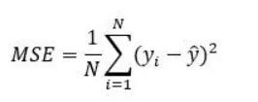
- معامل التحديد (R²) سجل قيمة عالية بلغت 0.95، مما يوضح أن النموذج قادر على تفسير حوالي 95% من التباين في البيانات، وهو ما يعكس جودة أداء النموذج في فهم العلاقات بين المتغيرات.
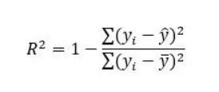
تعكس هذه النتائج قدرة الشبكة العصبية على معالجة البيانات بفعالية، مما يُظهر كفاءة عالية في التعامل مع التحديات المرتبطة بالتقلبات في البيانات. يشير معامل التحديد المرتفع إلى أن النموذج يتمتع بدقة كبيرة في تفسير الأنماط الرئيسية، بينما يشير انخفاض مؤشرات الخطأ إلى تقليل الانحراف عن القيم الحقيقية.
تشير هذه النتائج إلى أن الشبكة العصبية المستخدمة أظهرت أداءً قويًا، مما يجعلها أداة فعّالة لدعم التنبؤات المستقبلية وتحليل البيانات. بفضل هذه القدرات، يمكن الاعتماد على النموذج في تقديم رؤى دقيقة تُسهم في اتخاذ قرارات إستراتيجية تعتمد على التحليل العلمي للبيانات.

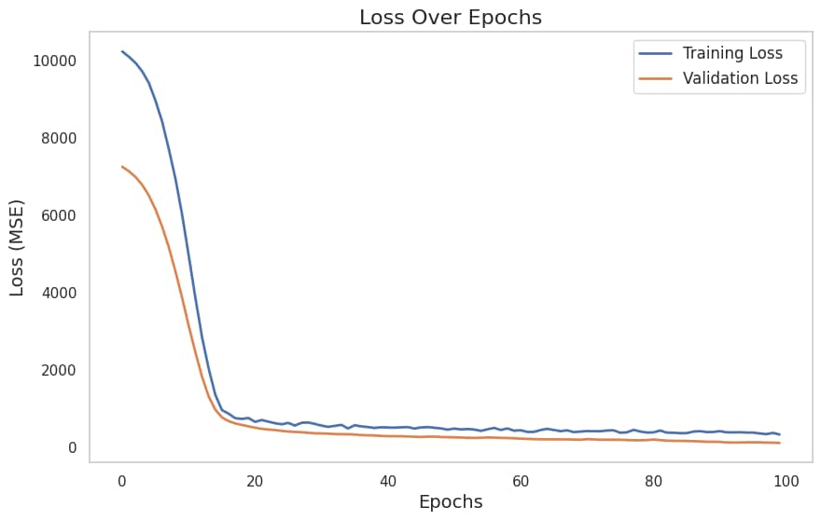
شكل (1.6) يوضح تطور دالة الخطأ (Loss) خلال عملية تدريب الشبكة العصبية العميقة
الشكل أعلاه يعرض تطور دالة الخطأ (Loss) خلال عملية تدريب الشبكة العصبية العميقة على مدار 100 حقبة تدريبية (Epochs). المحور الأفقي يمثل عدد الحقب (Epochs)، بينما المحور العمودي يمثل قيمة الخطأ المقاسة باستخدام متوسط مربع الخطأ (MSE - Mean Squared Error)، الخط الأزرق (Training Loss - خطأ التدريب) :
يبدأ بقيم خطأ عالية جدًا عند الحقب الأولى، مما يعكس أن النموذج لم يتعلم بعد ينخفض بسرعة كبيرة في أول 20-30 حقبة، مما يشير إلى أن النموذج يكتسب المعرفة بسرعة من البيانات التدريبية.

يستقر عند قيمة منخفضة بعد ذلك، مما يدل على أن النموذج تعلم العلاقة بين المدخلات والمخرجات.
يمثل الخط البرتقالي (Validation Loss - خطأ التحقق):
يشبه منحنى خطأ التدريب لكنه يبدأ عند مستوى أقل.
ينخفض بسرعة خلال الحقب الأولى ثم يستقر بعد عدد معين من الحقب.
بقاؤه قريبًا من خطأ التدريب يشي.
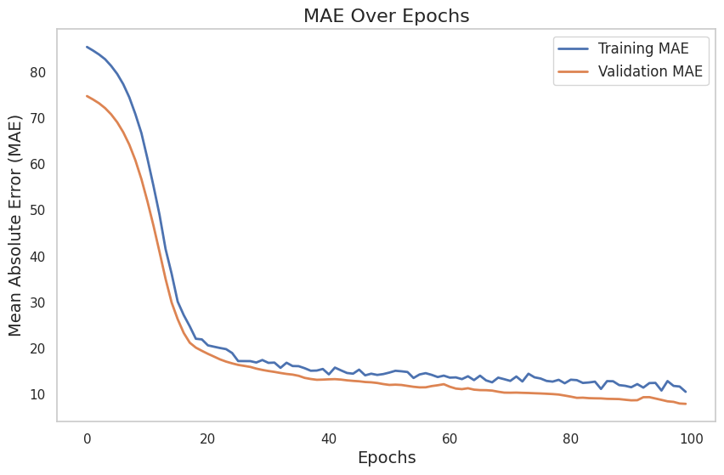
شكل (2.6) يوضح نتائج الشبكة العصبية متعددة الطبقات MLP
الشكل أعلاه يعرض تطور أداء الشبكة العصبية العميقة على مدار 100 حقبة من عملية التدريب. يعكس هذا التطور مستوى دقة النموذج في التنبؤ مع مرور الوقت، حيث تم تتبع متوسط الخطأ المطلق (MAE) لكل من مجموعة التدريب ومجموعة التحقق.
يُظهر الخط الأزرق أداء النموذج على مجموعة التدريب، حيث يوضح التحسن التدريجي في دقة التنبؤ مع تقليل الخطأ بشكل مستمر خلال عملية التعلم. من ناحية أخرى، يمثل الخط البرتقالي أداء النموذج على مجموعة التحقق، وهو مؤشر مهم لقياس قدرة النموذج على التعميم على بيانات جديدة.
يتضح من الشكل أن الخطأ ينخفض بشكل كبير خلال الحقب الأولى من التدريب، مما يشير إلى قدرة النموذج على التعلم بسرعة من البيانات المتاحة. مع التقدم في الحقب، تستقر القيم تدريجيًا، مما يدل على أن النموذج حقق مستوى من التوازن بين التعلم من بيانات التدريب وأداءه على بيانات التحقق.

2.6 أداء الشبكة العصبية الكثيفة
تم تدريب شبكة عصبية عميقة بغرض تحسين التنبؤات باستخدام بنية متطورة تضمنت طبقات متعددة لتحليل البيانات بكفاءة. تضمنت الشبكة تقنيات مثل Batch Normalization لتسريع التدريب وتحقيق استقرار في الأداء، بالإضافة إلى Dropout الذي ساهم في الحد من الإفراط في التخصيص (Overfitting) وتعزيز دقة النموذج عند التعامل مع بيانات جديدة. عملية التدريب استمرت عبر 100 حقبة، مما أتاح للنموذج تحسين أدائه تدريجيًا مع مرور الوقت.
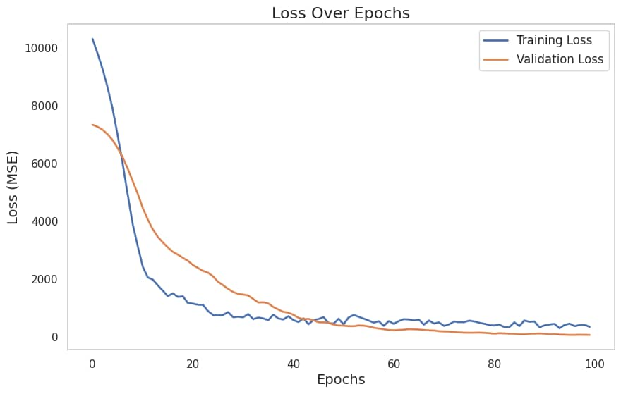
شكل (3.6) يوضح تطور دالة الخسارة(Loss) خلال عملية التدريب الشبكة العصبية الكثيفة

يمثل الخط الأزرق في الشكل أعلاه قيمة دالة الخسارة (MSE) لمجموعة التدريب، حيث يظهر انخفاضًا واضحًا مع تقدم الحقب التدريبية. يشير هذا الانخفاض إلى أن النموذج يتعلم الأنماط الأساسية في البيانات ويقوم بتحسين أدائه التدريجي لتقليل الفروقات بين القيم المتوقعة والقيم الحقيقية.
أما الخط البرتقالي، فهو يعكس قيمة دالة الخسارة (MSE) لمجموعة التحقق. نلاحظ أن الخسارة في التحقق تتناقص تدريجيًا أيضًا قبل أن تستقر بعد عدد معين من الحقب، مما يدل على أن النموذج تمكن من تحقيق توازن جيد بين دقته في التنبؤ بالبيانات الجديدة وقدرته على التعميم، دون حدوث إفراط في التكيف مع بيانات التدريب (Overfitting).

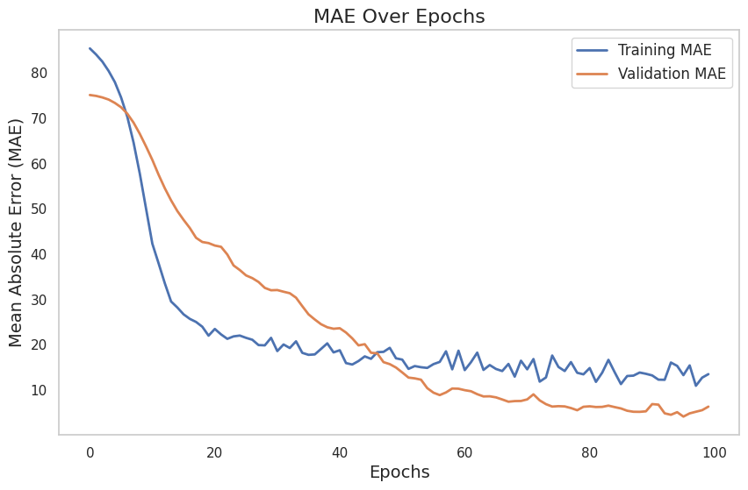
شكل (4.6) يوضح أداء الشبكة العصبية الكثيفة
يمثل الخط الأزرق في الشكل أعلاه متوسط الخطأ المطلق (MAE) لمجموعة التدريب، ويُظهر انخفاضًا تدريجيًا مع تقدم الحقب التدريبية. هذا الانخفاض الملحوظ يعكس قدرة النموذج على استيعاب الأنماط الأساسية في البيانات وتحسين أدائه تدريجيًا.
أما الخط البرتقالي، فهو يعكس متوسط الخطأ المطلق (MAE) لمجموعة التحقق، ويظهر استقرارًا واضحًا بعد عدد معين من الحقب. هذا الاستقرار يشير إلى أن النموذج تمكن من تحقيق توازن جيد بين دقته في التنبؤ بالبيانات الجديدة وقدرته على التعميم، مما يعكس كفاءة المعالجة والتدريب التي تم تطبيقها خلال المراحل المختلفة من بناء النموذج.
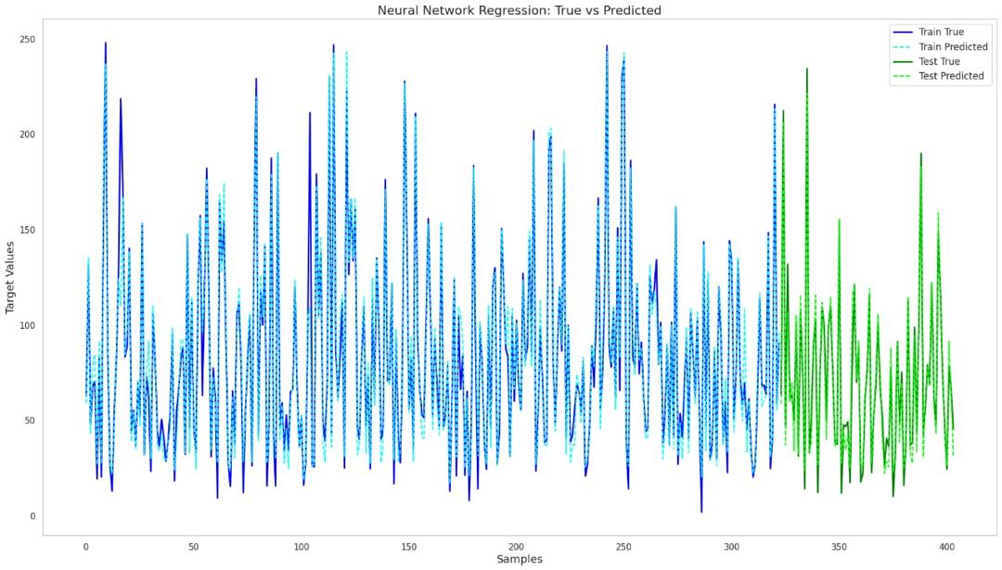
الشكل (5.6) يوضح مقارنة بين القيم الحقيقية والقيم المتوقعة للنموذج العصبي

يُظهر الشكل أعلاه أداء النموذج العصبي في التنبؤ بالقيم المستهدفة، حيث يتم تمثيل البيانات الحقيقية والتنبؤات لكل من مجموعة التدريب والاختبار.
الخطوط الزرقاء الداكنة تمثل القيم الحقيقية لمجموعة التدريب (Train True).
الخطوط الزرقاء الفاتحة المتقطعة تمثل القيم المتوقعة لمجموعة التدريب (Train Predicted).
الخطوط الخضراء الداكنة تمثل القيم الحقيقية لمجموعة الاختبار (Test True).
الخطوط الخضراء الفاتحة المتقطعة تمثل القيم المتوقعة لمجموعة الاختبار (Test Predicted).

1.2.6 تحليل الأداء
يلاحظ من الرسم أن القيم المتوقعة تتبع القيم الحقيقية بشكل جيد، مما يشير إلى أن النموذج استطاع التقاط الأنماط العامة في البيانات بدقة عالية. ومع ذلك، يمكن ملاحظة بعض الاختلافات الطفيفة بين القيم الحقيقية والمتوقعة، خاصة في المناطق التي تشهد تغيرات حادة.
بالنسبة لمجموعة التدريب، تظهر القيم المتوقعة تطابقًا وثيقًا مع القيم الحقيقية، مما يعكس قدرة النموذج على تعلم العلاقات في البيانات بشكل فعال.
بالنسبة لمجموعة الاختبار، يلاحظ أن القيم المتوقعة لا تزال تقترب بشكل كبير من القيم الحقيقية، ولكن هناك بعض الانحرافات التي قد تشير إلى وجود بعض التحديات في تعميم النموذج على بيانات جديدة.

2.2.6 تقييم الأداء
عند تقييم أداء النموذج على بيانات الاختبار، أظهرت النتائج ما يلي:
- متوسط الخطأ المطلق (MAE)
بلغ 6.42، مما يعكس قدرة النموذج على تقديم توقعات دقيقة نسبيًا مع تقليل الفروقات بين القيم المتوقعة والقيم الحقيقية.
- متوسط مربع الخطأ (MSE)
بلغ 82.87، مما يشير إلى انخفاض ملحوظ في الأخطاء الكبيرة التي قد تؤثر على دقة النموذج.
تعكس هذه النتائج كفاءة الشبكة العصبية العميقة في معالجة البيانات المعقدة واستخراج الأنماط المهمة لتحسين التنبؤات. يوضح الشكل المرفق كيف استطاع النموذج تحقيق أداء مستقر ومتوازن، مما يجعله أداة قوية لدعم اتخاذ القرارات المستندة إلى البيانات وتحليل النتائج بدقة.
أظهرت النماذج الإحصائية قدرة محدودة على التعامل مع التقلبات قصيرة الأجل، بينما تميزت الشبكات العصبية، خاصةً الشبكة الكثيفة، بأداء أكثر دقة واستيعابًا للأنماط المعقدة، وذلك بفضل بنيتها المتطورة وتقنيات تحسين الأداء مثل Batch Normalization و Dropout. تؤكد النتائج أهمية اختيار النماذج المناسبة لطبيعة البيانات وأهداف التحليل، مع ضبط إعداداتها لتحقيق تنبؤات دقيقة تدعم القرارات الإستراتيجية.

3.6 الخلاصة
تناول هذا الفصل الإطار التطبيقي للدراسة، حيث تم استخدام نماذج تحليل السلاسل الزمنية (ARIMA وSARIMA والشبكات العصبية العميقة MLP و Dense لتحليل البيانات وتقييم أدائها باستخدام مقاييس مثل معامل التحديد (R²) ومتوسط مربع الخطأ (MSE) ومتوسط الخطأ المطلق (MAE) أظهرت النماذج الإحصائية قدرة محدودة في التعامل مع التقلبات قصيرة الأجل، بينما تميزت الشبكات العصبية، خاصة الشبكة الكثيفة، بأداء دقيق واستيعاب الأنماط المعقدة بفضل بنيتها المتطورة وتقنيات تحسين الأداء مثل Batch Normalization وDropout. تؤكد النتائج أهمية اختيار النماذج المناسبة لطبيعة البيانات وأهداف التحليل، مع تحسين إعداداتها لتحقيق تنبؤات دقيقة تدعم القرارات الإستراتيجية.

الفصل السابع

الخلاصة

7 المقدمة
يتناول هذا الباب خلاصة ما تم التوصل إليه من نتائج خلال البحث، كما يعرض أبرز التوصيات المقترحة بناءً على تحليل البيانات ومناقشة النتائج. كذلك، يُسلّط الضوء على أهم الصعوبات والعراقيل التي واجهت الباحث أثناء تنفيذ الدراسة. كما يتضمن الفصل قائمة بالمراجع التي تم الاستناد إليها، والملاحق التي تحتوي على معلومات إضافية داعمة لمحتوى البحث.

1.7 الخلاصة
في هذا البحث، تم توظيف تقنيات التعلم الآلي لتحليل ديناميكيات المبيعات والأرباح والتنبؤ بها باستخدام مجموعة من النماذج التنبؤية المتقدمة. تم التركيز على استكشاف الأنماط الرئيسية في البيانات وتحديد العوامل المؤثرة على الأداء المالي، مع تطبيق نماذج تحليل السلاسل الزمنية مثل ARIMA وSARIMA، بالإضافة إلى الشبكات العصبية العميقة لتحليل البيانات بدقة وتقديم تنبؤات موثوقة.
بدأت الدراسة بمعالجة البيانات وتحسين جودتها، ثم تقسيمها إلى مجموعات للتدريب والاختبار لضمان دقة النماذج المستخدمة. أظهرت خوارزمية ARIMA قدرتها على تحليل الأنماط الزمنية العامة، لكنها واجهت تحديات في التقلبات قصيرة الأجل، حيث سجلت معامل تحديد سلبي (R² = -0.239) ومتوسط مربع خطأ مرتفع (MSE = 1568.12)، مما يبرز الحاجة إلى تحسين إضافي للنموذج.
من ناحية أخرى، قدمت خوارزمية SARIMA أداءً مشابهًا لكنها استفادت من دمج الأنماط الموسمية في التنبؤات. أظهرت هذه الخوارزمية بعض التحسن في تفسير الأنماط الموسمية، لكنها ظلت تعاني من صعوبة في التقاط التقلبات السريعة في البيانات.
أما الشبكات العصبية العميقة، فقد تفوقت بشكل واضح على النماذج الإحصائية التقليدية، خاصة الشبكة الكثيفة التي استفادت من بنية متعددة الطبقات وتقنيات تحسين مثل Batch Normalization وDropout. تمكنت الشبكة من تحقيق دقة عالية، حيث بلغ معامل التحديد (R²) 0.95، مع متوسط مربع خطأ منخفض (MSE = 94.32) ومتوسط خطأ مطلق (MAE = 6.91)، مما يعكس قدرتها على التكيف مع تعقيد البيانات وتقديم نتائج دقيقة.
أظهرت الدراسة أن اختيار النموذج المناسب لطبيعة البيانات وتعقيدها يلعب دورًا كبيرًا في تحسين دقة التنبؤات. كما تؤكد أهمية تحسين جودة البيانات واعتماد تقنيات معالجة متقدمة لتحقيق أقصى استفادة من النماذج التنبؤية. يعزز هذا البحث من أهمية استخدام تقنيات التعلم الآلي كأداة موثوقة لدعم اتخاذ القرارات الإستراتيجية وتحقيق أداء تجاري متميز.

2.7 التوصيات
بناءً على نتائج البحث وتحليل أداء النماذج المستخدمة في التنبؤ بمبيعات الصيدلية، نقدم التوصيات التالية لتحسين دقة التنبؤات وتعزيز فهم ديناميكيات السوق:
- تحسين جودة بيانات المبيعات من خلال تنظيفها ومعالجة القيم المفقودة والشاذة، مع التركيز على استخراج ميزات مثل الأنماط الموسمية، أوقات الذروة، وتأثير العوامل الخارجية.
- تحسين أداء النماذج باستخدام تقنيات مثل زيادة البيانات (Data Augmentation) وضبط المعلمات لتحقيق أفضل النتائج، مع التركيز على معالجة العوامل المتعددة المؤثرة على المبيعات.
- تطوير نظام مراقبة للتنبؤات يقدم تحديثات دقيقة ودورية، مع توفير تحليلات مرئية تدعم إدارة المخزون وضمان توافر الأدوية الأكثر طلبًا.
- دمج نتائج التنبؤات في عملية اتخاذ القرار لتحسين تخطيط المخزون وفقًا للطلب المتوقع، مع تصميم استراتيجيات تسويقية تعتمد على البيانات لتلبية احتياجات العملاء بكفاءة.

3.7 الصعوبات والعراقيل
واجه البحث عدة صعوبات وعراقيل أثناء التنفيذ البحث، من أبرزها:
- تعلم واستخدام لغة برمجة جديدة تطلب وقتاً وجهداً إضافيين لاكتساب الكفاءة المطلوبة.
- تحديات جمع البيانات من مصادر موثوقة ومعالجتها بما يلبي متطلبات الدراسة.
- نقص في جودة البيانات، حيث تضمنا بيانات ناقصة، مما أثر على دقة نتائج النماذج.
- وجود قيم شاذة ومفقودة، مما استدعى تطبيق تقنيات معالجة دقيقة لضمان جودة البيانات.

4.7 المراجع
المراجع العربية
أ.م. محمد إبراهيم تايه، م. م. شيماء محمد أحمد، م. عامر رشيد عنيد، & أ. م. د. حيدر شاكر نوري. (2023). "التنبؤ بقيمة الإنتاج لشركة التأمين الوطنية العامة باستعمال نماذج ARIMA للمدة (2022-2027)." مجلة اقتصاديات الأعمال للبحوث التطبيقية (العدد الخاص).
لقوقي، فاتح. (2014). "جودة نماذج السلاسل الزمنية الموسمية المختلطة SARIMA في التنبؤ بالمبيعات: دراسة حالة مؤسسة مطاحن جديع بتقرت." رسالة دكتوراه، جامعة محمد خيضر بسكرة.
بن قسمية، طارق. "استخدام نماذج السلاسل الزمنية الموسمية للتنبؤ باستهلاك الطاقة الكهربائية: دراسة حالة الشركة الوطنية للكهرباء والغاز." رسالة ماجستير، جامعة محمد خيضر بسكرة.
عقاد، أحمد محمد وهبي. (2017). "بناء شجرة القرارات للتنبؤ بحجم المبيعات باستخدام تقنيات التنقيب في البيانات (دراسة تطبيقية على هايبر ماركت)." رسالة ماجستير، جامعة حلب، كلية الاقتصاد، قسم الإحصاء ونظم المعلومات.
أبو دحروج، سمير فرج رشيد. (2023). "استخدام نموذج SARIMA في التنبؤ بالسلاسل الزمنية الموسمية." مجلة البحوث التجارية، 45(4)، 997-1015.
المراجع الأجنبية
Benguesmi, T. (2014). Using Seasonal Time Series Models to Forecast Electric Energy Sales: Case Study of the National Company of Electricity and Gas. Master's Thesis, University of Mohamed Khider Biskra, Faculty of Economic, Commercial, and Management Sciences.
Farhath, Z. A., Arputhamary, B., & Arockiam, L. (2016). "A Survey on ARIMA Forecasting Using Time Series Model." International Journal of Computer Science and Mobile Computing, 5(8), 104-109.
Hyndman, R. J., & Athanasopoulos, G. (2018). Forecasting: Principles and Practice. OTexts.
Chollet, F. (2018). Deep Learning with Python. Shelter Island, NY: Manning Publications.
Goodfellow, I., Bengio, Y., & Courville, A. (2016). Deep Learning. Cambridge, MA: MIT Press.
المراجع الإلكترونية
Pandas Development Team. (2024). Pandas Documentation. Retrieved from https://pandas.pydata.org/
NumPy Community. (2024). NumPy Documentation. Retrieved from https://numpy.org/
Matplotlib Development Team. (2024). Matplotlib Documentation. Retrieved from https://matplotlib.org/
Analytics Vidhya. (2020, September 12). MAE, MSE, RMSE, Coefficient of Determination, Adjusted R-Squared – Which Metric is Better? Medium. https://medium.com/analytics-vidhya/mae-mse-rmse-coefficient-of-determination-adjusted-r-squared-which-metric-is-better-cd0326a5697

5.7 الملاحق
Profits | Total last purchase sales price | Total average cost of sales | Total discounts | Total sales | year | month | day
17.517 | 31.98 | 31.98 | 0 | 49.5 | 2022 | 9 | 1
64.157 | 139.84 | 139.84 | 0 | 204 | 2022 | 9 | 2
56.142 | 143.86 | 143.86 | 0 | 200 | 2022 | 9 | 3
48.088 | 89.91 | 89.91 | 0 | 138 | 2022 | 9 | 4
55.645 | 140.86 | 140.86 | 0 | 196.5 | 2022 | 9 | 5
74.312 | 164.69 | 164.69 | 0 | 239 | 2022 | 9 | 6
105.77 | 155.23 | 155.23 | 0 | 261 | 2022 | 9 | 7
31.944 | 62.54 | 63.06 | 0 | 95 | 2022 | 9 | 8
65.534 | 147.47 | 147.47 | 0 | 213 | 2022 | 9 | 9
72.716 | 144.33 | 144.28 | 0 | 217 | 2022 | 9 | 10
54.512 | 113.99 | 113.99 | 0 | 168.5 | 2022 | 9 | 11
84.461 | 150.82 | 150.54 | 0 | 235 | 2022 | 9 | 12
99.144 | 181.97 | 181.86 | 0 | 281 | 2022 | 9 | 13
37.557 | 59.92 | 60.44 | 0 | 98 | 2022 | 9 | 14
20.886 | 38.61 | 38.61 | 0 | 59.5 | 2022 | 9 | 15
47.805 | 99.36 | 99.45 | 0 | 147.3 | 2022 | 9 | 16
69.768 | 129.24 | 130.23 | 0 | 200 | 2022 | 9 | 17
82.368 | 194.48 | 194.63 | 0 | 277 | 2022 | 9 | 18
68.065 | 188.99 | 189.44 | 0 | 257.5 | 2022 | 9 | 19
72.841 | 144.34 | 144.66 | 0 | 217.5 | 2022 | 9 | 20
63.807 | 121.16 | 121.19 | 0 | 185 | 2022 | 9 | 21
38.951 | 69.93 | 70.05 | 0 | 109 | 2022 | 9 | 22
77.776 | 195.86 | 195.72 | 0 | 273.5 | 2022 | 9 | 23
36.105 | 61.79 | 61.9 | 0 | 98 | 2022 | 9 | 24
32.254 | 60.61 | 60.75 | 0 | 93 | 2022 | 9 | 25
67.502 | 165.92 | 166 | 0 | 233.5 | 2022 | 9 | 26
66.44 | 140.49 | 140.56 | 0 | 207 | 2022 | 9 | 27
47.659 | 82.2 | 82.34 | 0 | 130 | 2022 | 9 | 28
39.289 | 90.5 | 90.71 | 0 | 130 | 2022 | 9 | 29
47.116 | 101.88 | 101.88 | 0 | 149 | 2022 | 9 | 30
98.933 | 179.78 | 178.57 | 0 | 277.5 | 2022 | 10 | 1
79.225 | 161.97 | 161.78 | 0 | 241 | 2022 | 10 | 2
39.541 | 66.52 | 66.46 | 0 | 106 | 2022 | 10 | 3
131.884 | 263.61 | 263.12 | 0 | 395 | 2022 | 10 | 4
0 |  |  |  |  | 2022 | 10 | 5
111.33 | 224.25 | 224.17 | 0 | 335.5 | 2022 | 10 | 6
0 |  |  |  |  | 2022 | 10 | 7
79.603 | 147.17 | 146.65 | 0 | 226.3 | 2022 | 10 | 8
61.369 | 108.37 | 108.63 | 0 | 170 | 2022 | 10 | 9
52.426 | 140.54 | 140.07 | 0 | 192.5 | 2022 | 10 | 10
40.164 | 62.16 | 61.84 | 0 | 102 | 2022 | 10 | 11
39.099 | 66.44 | 66.4 | 0 | 105.5 | 2022 | 10 | 12
0 |  |  |  |  | 2022 | 10 | 13
47.804 | 72.17 | 72.2 | 0 | 120 | 2022 | 10 | 14
31.374 | 82.31 | 82.13 | 0 | 113.5 | 2022 | 10 | 15
61.484 | 118.22 | 118.02 | 0 | 179.5 | 2022 | 10 | 16
14.257 | 18.74 | 18.74 | 0 | 33 | 2022 | 10 | 17
21.345 | 39.63 | 39.66 | 0 | 61 | 2022 | 10 | 18
47.532 | 70.87 | 70.97 | 0 | 118.5 | 2022 | 10 | 19
30.85 | 69.23 | 69.15 | 0 | 100 | 2022 | 10 | 20
38.72 | 95.84 | 95.78 | 0 | 134.5 | 2022 | 10 | 21
86.424 | 158.16 | 158.58 | 0 | 245 | 2022 | 10 | 22
44.24 | 87.33 | 88.76 | 0 | 133 | 2022 | 10 | 23
51.243 | 83.17 | 82.76 | 0 | 134 | 2022 | 10 | 24
43 | 174.03 | 174.5 | 0 | 217.5 | 2022 | 10 | 25
101.444 | 188.82 | 188.56 | 0 | 290 | 2022 | 10 | 26
91.007 | 149.89 | 150.49 | 0 | 241.5 | 2022 | 10 | 27
0 |  |  |  |  | 2022 | 10 | 28
61.919 | 113.12 | 113.08 | 0 | 175 | 2022 | 10 | 29
99.725 | 154.34 | 154.78 | 0 | 254.5 | 2022 | 10 | 30
88.668 | 204.07 | 205.33 | 0 | 294 | 2022 | 10 | 31
37.257 | 62.74 | 62.74 | 0 | 100 | 2022 | 11 | 1
38.152 | 81.84 | 81.85 | 0 | 120 | 2022 | 11 | 2
26.814 | 54.13 | 54.19 | 0 | 81 | 2022 | 11 | 3
28.76 | 45.11 | 45.24 | 0 | 74 | 2022 | 11 | 4
72.276 | 99.86 | 99.97 | 0 | 172.3 | 2022 | 11 | 5
42.397 | 88.87 | 89.1 | 0 | 131.5 | 2022 | 11 | 6
20.489 | 27.57 | 27.51 | 0 | 48 | 2022 | 11 | 7
54.465 | 93.09 | 93.04 | 0 | 147.5 | 2022 | 11 | 8
8.116 | 12.83 | 12.88 | 0 | 21 | 2022 | 11 | 9
0 |  |  |  |  | 2022 | 11 | 10
51.947 | 120 | 119.55 | 0 | 171.5 | 2022 | 11 | 11
26.27 | 61.82 | 61.73 | 0 | 88 | 2022 | 11 | 12
66.264 | 114.86 | 114.74 | 0 | 181 | 2022 | 11 | 13
59.202 | 130.62 | 130.8 | 0 | 190 | 2022 | 11 | 14
63.628 | 90.1 | 89.37 | 0 | 153 | 2022 | 11 | 15
24.851 | 88.17 | 88.15 | 0 | 113 | 2022 | 11 | 16
16.03 | 48 | 47.97 | 0 | 64 | 2022 | 11 | 17
75.392 | 107.47 | 107.86 | 0 | 183.3 | 2022 | 11 | 18
46.651 | 68.34 | 68.35 | 0 | 115 | 2022 | 11 | 19
43.577 | 72.47 | 72.42 | 0 | 116 | 2022 | 11 | 20
47.902 | 72.44 | 73.1 | 0 | 121 | 2022 | 11 | 21
63.653 | 162.8 | 162.85 | 0 | 226.5 | 2022 | 11 | 22
14.248 | 21.81 | 21.75 | 0 | 36 | 2022 | 11 | 23
0 |  |  |  |  | 2022 | 11 | 24
38.485 | 93.63 | 93.77 | 0 | 132.3 | 2022 | 11 | 25
45.631 | 91.78 | 92.37 | 0 | 138 | 2022 | 11 | 26
26.155 | 45.63 | 44.85 | 0 | 71 | 2022 | 11 | 27
22.588 | 46.14 | 47.41 | 0 | 70 | 2022 | 11 | 28
52.931 | 104.32 | 104.57 | 0 | 157.5 | 2022 | 11 | 29
37.572 | 108.51 | 107.43 | 0 | 145 | 2022 | 11 | 30
0 |  |  |  |  | 2022 | 12 | 1
50.347 | 98.61 | 98.65 | 0 | 149 | 2022 | 12 | 2
43.376 | 90.78 | 91.12 | 0 | 134.5 | 2022 | 12 | 3
28.052 | 44.76 | 44.95 | 0 | 73 | 2022 | 12 | 4
41.171 | 89.05 | 88.83 | 0 | 130 | 2022 | 12 | 5
47.205 | 79.88 | 79.8 | 0 | 127 | 2022 | 12 | 6
24.49 | 35.8 | 36.01 | 0 | 60.5 | 2022 | 12 | 7
0 |  |  |  |  | 2022 | 12 | 8
134.236 | 211.96 | 214.51 | 0 | 348.8 | 2022 | 12 | 9
46.895 | 80.75 | 80.61 | 0 | 127.5 | 2022 | 12 | 10
26.737 | 45.8 | 46.26 | 0 | 73 | 2022 | 12 | 11
49.372 | 77.61 | 77.63 | 0 | 127 | 2022 | 12 | 12
27.315 | 64.54 | 64.69 | 0 | 92 | 2022 | 12 | 13
52.906 | 71.6 | 70.59 | 0 | 123.5 | 2022 | 12 | 14
66.487 | 149.9 | 150.01 | 0 | 216.5 | 2022 | 12 | 15
52.145 | 100.88 | 101.11 | 0 | 153.3 | 2022 | 12 | 16
34.239 | 79.1 | 79.51 | 0 | 113.8 | 2022 | 12 | 17
88.7 | 234.61 | 234.8 | 0 | 323.5 | 2022 | 12 | 18
68.041 | 163.31 | 162.46 | 0 | 230.5 | 2022 | 12 | 19
90.579 | 270.98 | 268.92 | 0 | 359.5 | 2022 | 12 | 20
104.925 | 241.79 | 242.58 | 0 | 347.5 | 2022 | 12 | 21
56.554 | 158.75 | 157.95 | 0 | 214.5 | 2022 | 12 | 22
74.548 | 173.96 | 173.7 | 0 | 248.3 | 2022 | 12 | 23
42.228 | 116.83 | 116.77 | 0 | 159 | 2022 | 12 | 24
12.898 | 5.41 | 5.35 | 0 | 18.25 | 2022 | 12 | 25
53.605 | 101.01 | 101.4 | 0 | 155 | 2022 | 12 | 26
66.355 | 113.49 | 113.65 | 0 | 180 | 2022 | 12 | 27
55.369 | 129.17 | 129.13 | 0 | 184.5 | 2022 | 12 | 28
15.451 | 30.55 | 30.55 | 0 | 46 | 2022 | 12 | 29
24.803 | 44.83 | 44.2 | 0 | 69 | 2022 | 12 | 30
36.905 | 82.1 | 82.6 | 0 | 119.5 | 2022 | 12 | 31
52.487 | 114.86 | 115.01 | 0 | 167.5 | 2023 | 1 | 1
34.961 | 58.45 | 58.54 | 0 | 93.5 | 2023 | 1 | 2
10.274 | 34.52 | 34.22 | 0 | 44.5 | 2023 | 1 | 3
39.977 | 83.97 | 84.02 | 0 | 124 | 2023 | 1 | 4
19.403 | 45.62 | 45.6 | 0 | 65 | 2023 | 1 | 5
63.191 | 242.81 | 243.31 | 0 | 306.5 | 2023 | 1 | 6
52.956 | 98.34 | 98.04 | 0 | 151 | 2023 | 1 | 7
67.998 | 115.09 | 115.5 | 0 | 183.5 | 2023 | 1 | 8
27.928 | 63.17 | 62.57 | 0 | 90.5 | 2023 | 1 | 9
34.425 | 42.75 | 43.08 | 0 | 77.5 | 2023 | 1 | 10
79.312 | 210.03 | 209.94 | 0 | 289.3 | 2023 | 1 | 11
39.249 | 94.87 | 94.75 | 0 | 134 | 2023 | 1 | 12
40.644 | 92.43 | 92.36 | 0 | 133 | 2023 | 1 | 13
68.386 | 122.51 | 122.61 | 0 | 191 | 2023 | 1 | 14
69.031 | 142.37 | 142.22 | 0 | 211.3 | 2023 | 1 | 15
46.71 | 91.15 | 91.54 | 0 | 138.3 | 2023 | 1 | 16
69.672 | 190.46 | 190.33 | 0 | 260 | 2023 | 1 | 17
70.399 | 155.29 | 155.6 | 0 | 226 | 2023 | 1 | 18
46.794 | 99.13 | 99.21 | 0 | 146 | 2023 | 1 | 19
21.015 | 35.88 | 35.99 | 0 | 57 | 2023 | 1 | 20
67.817 | 121.09 | 121.18 | 0 | 189 | 2023 | 1 | 21
55.721 | 92.84 | 93.28 | 0 | 149 | 2023 | 1 | 22
43.069 | 85.72 | 85.93 | 0 | 129 | 2023 | 1 | 23
49.874 | 98.06 | 98.13 | 0 | 148 | 2023 | 1 | 24
38.58 | 70.1 | 69.92 | 0 | 108.5 | 2023 | 1 | 25
9.412 | 13.72 | 13.59 | 0 | 23 | 2023 | 1 | 26
22.739 | 43.68 | 43.76 | 0 | 66.5 | 2023 | 1 | 27
117.978 | 224.81 | 224.52 | 0 | 342.5 | 2023 | 1 | 28
0 |  |  |  |  | 2023 | 1 | 29
104.581 | 244.21 | 243.42 | 0 | 348 | 2023 | 1 | 30
34.159 | 128.55 | 127.84 | 0 | 162 | 2023 | 1 | 31
16.117 | 88.69 | 88.63 | 0 | 104.8 | 2023 | 2 | 1
36.431 | 86.41 | 86.07 | 0 | 122.5 | 2023 | 2 | 2
69.593 | 124.94 | 125.41 | 0 | 195 | 2023 | 2 | 3
15.666 | 27.84 | 27.58 | 0 | 43.25 | 2023 | 2 | 4
46.113 | 89.46 | 89.89 | 0 | 136 | 2023 | 2 | 5
58.413 | 104.04 | 104.09 | 0 | 162.5 | 2023 | 2 | 6
12.245 | 27.8 | 27.76 | 0 | 40 | 2023 | 2 | 7
45.658 | 94.84 | 93.09 | 0 | 138.8 | 2023 | 2 | 8
31.019 | 56.68 | 56.48 | 0 | 87.5 | 2023 | 2 | 9
43.934 | 82.37 | 82.07 | 0 | 126 | 2023 | 2 | 10
27.931 | 50.55 | 50.07 | 0 | 78 | 2023 | 2 | 11
51.208 | 97.27 | 97.29 | 0 | 148.5 | 2023 | 2 | 12
27.068 | 63.51 | 63.43 | 0 | 90.5 | 2023 | 2 | 13
45.739 | 116.2 | 115.76 | 0 | 161.5 | 2023 | 2 | 14
55.158 | 96.12 | 96.34 | 0 | 151.5 | 2023 | 2 | 15
14.189 | 21.15 | 21.31 | 0 | 35.5 | 2023 | 2 | 16
22.76 | 41.08 | 41.24 | 0 | 64 | 2023 | 2 | 17
39.659 | 72.97 | 73.34 | 0 | 113 | 2023 | 2 | 18
41.123 | 77.8 | 76.88 | 0 | 118 | 2023 | 2 | 19
42.855 | 63.27 | 63.15 | 0 | 106 | 2023 | 2 | 20
16.871 | 34.59 | 34.63 | 0 | 51.5 | 2023 | 2 | 21
33.028 | 112.89 | 112.97 | 0 | 146 | 2023 | 2 | 22
27.078 | 48.11 | 48.42 | 0 | 75.5 | 2023 | 2 | 23
15.781 | 36.17 | 36.22 | 0 | 52 | 2023 | 2 | 24
38.437 | 81.87 | 80.56 | 0 | 119 | 2023 | 2 | 25
29.482 | 56.57 | 56.52 | 0 | 86 | 2023 | 2 | 26
24.498 | 50.33 | 50.5 | 0 | 75 | 2023 | 2 | 27
23.551 | 34.45 | 34.45 | 0 | 58 | 2023 | 2 | 28
11.99 | 18.01 | 18.01 | 0 | 30 | 2023 | 3 | 1
26.236 | 73.93 | 73.76 | 0 | 100 | 2023 | 3 | 2
0 |  |  |  |  | 2023 | 3 | 3
0 |  |  |  |  | 2023 | 3 | 4
0 |  |  |  |  | 2023 | 3 | 5
0 |  |  |  |  | 2023 | 3 | 6
2 | 13 | 13 | 0 | 15 | 2023 | 3 | 7
0 |  |  |  |  | 2023 | 3 | 8
36.789 | 101.94 | 102.21 | 0 | 139 | 2023 | 3 | 9
62.299 | 167.59 | 166.7 | 0 | 229 | 2023 | 3 | 10
102.737 | 238.36 | 225.76 | 0 | 328.5 | 2023 | 3 | 11
83.455 | 314.27 | 314.05 | 0 | 397.5 | 2023 | 3 | 12
113.664 | 256.54 | 255.84 | 0 | 369.5 | 2023 | 3 | 13
148.11 | 449.79 | 450.64 | 0 | 598.8 | 2023 | 3 | 14
218.703 | 590.56 | 590.3 | 0 | 809 | 2023 | 3 | 15
0 |  |  |  |  | 2023 | 3 | 16
211.402 | 609.46 | 609.6 | 0 | 821 | 2023 | 3 | 17
222.319 | 558.03 | 557.93 | 0 | 780.3 | 2023 | 3 | 18
66.28 | 189.22 | 188.97 | 0 | 255.3 | 2023 | 3 | 19
47.109 | 70.84 | 70.89 | 0 | 118 | 2023 | 3 | 20
390.909 | 975.74 | 978.84 | 0 | ##### | 2023 | 3 | 21
123.445 | 272.5 | 272.81 | 0 | 396.3 | 2023 | 3 | 22
148.462 | 321.74 | 321.54 | 0 | 470 | 2023 | 3 | 23
143.669 | 319.05 | 319.83 | 0 | 463.5 | 2023 | 3 | 24
251.737 | 670.27 | 671.26 | 0 | 923 | 2023 | 3 | 25
132.261 | 306.45 | 306.74 | 0 | 439 | 2023 | 3 | 26
190.108 | 374.3 | 375.64 | 0 | 565.8 | 2023 | 3 | 27
187.598 | 336.49 | 337.9 | 0 | 525.5 | 2023 | 3 | 28
316 | 639.59 | 641 | 0 | 957 | 2023 | 3 | 29
109.699 | 236.23 | 235.8 | 0 | 345.5 | 2023 | 3 | 30
120.085 | 220.01 | 220.17 | 0 | 340.3 | 2023 | 3 | 31
227.847 | 420.43 | 423.15 | 0 | 651 | 2023 | 4 | 1
154.403 | 496.53 | 496.1 | 0 | 650.5 | 2023 | 4 | 2
84.1 | 145.07 | 145.9 | 0 | 230 | 2023 | 4 | 3
199.035 | 420.59 | 417.97 | 0 | 617 | 2023 | 4 | 4
240.466 | 478.78 | 479.78 | 0 | 720.3 | 2023 | 4 | 5
101.094 | 187.89 | 186.41 | 0 | 287.5 | 2023 | 4 | 6
83.983 | 207.55 | 207.27 | 0 | 291.3 | 2023 | 4 | 7
269.272 | 578.1 | 580.23 | 0 | 849.5 | 2023 | 4 | 8
125.861 | 284.16 | 284.89 | 0 | 410.8 | 2023 | 4 | 9
60.09 | 134.82 | 134.91 | 0 | 195 | 2023 | 4 | 10
123.615 | 258.82 | 258.89 | 0 | 382.5 | 2023 | 4 | 11
142.448 | 233.57 | 235.05 | 0 | 377.5 | 2023 | 4 | 12
154.738 | 298.48 | 298.26 | 0 | 453 | 2023 | 4 | 13
118.288 | 286.95 | 287.21 | 0 | 405.5 | 2023 | 4 | 14
248.025 | 381.65 | 382.23 | 0 | 630.3 | 2023 | 4 | 15
246.545 | 494.1 | 493.46 | 0 | 740 | 2023 | 4 | 16
201.976 | 319.94 | 320.27 | 0 | 522.3 | 2023 | 4 | 17
114.137 | 204.05 | 204.86 | 0 | 319 | 2023 | 4 | 18
98.392 | 251.37 | 250.61 | 0 | 349 | 2023 | 4 | 19
105.02 | 231.2 | 231.98 | 0 | 337 | 2023 | 4 | 20
0 |  |  |  |  | 2023 | 4 | 21
186.311 | 307.4 | 307.69 | 0 | 494 | 2023 | 4 | 22
212.432 | 428.91 | 427.57 | 0 | 640 | 2023 | 4 | 23
140.163 | 244.92 | 244.34 | 0 | 384.5 | 2023 | 4 | 24
182.224 | 398.23 | 398.78 | 0 | 581 | 2023 | 4 | 25
130.119 | 232.17 | 232.88 | 0 | 363 | 2023 | 4 | 26
105.382 | 175.33 | 175.62 | 0 | 281 | 2023 | 4 | 27
126.757 | 199.65 | 200.24 | 0 | 327 | 2023 | 4 | 28
103.062 | 170.08 | 169.94 | 0 | 273 | 2023 | 4 | 29
73.683 | 173.53 | 172.82 | 0 | 246.5 | 2023 | 4 | 30
146.298 | 303.3 | 302.7 | 0 | 449 | 2023 | 5 | 1
117.538 | 217.59 | 216.96 | 0 | 334.5 | 2023 | 5 | 2
87.939 | 161.96 | 163.06 | 0 | 251 | 2023 | 5 | 3
48.751 | 73.96 | 74.25 | 0 | 123 | 2023 | 5 | 4
119.963 | 176.22 | 177.04 | 0 | 297 | 2023 | 5 | 5
190.071 | 350.28 | 351.93 | 0 | 542 | 2023 | 5 | 6
109.93 | 218.55 | 219.57 | 0 | 329.5 | 2023 | 5 | 7
120.338 | 239.52 | 240.16 | 0 | 360.5 | 2023 | 5 | 8
132.066 | 300.16 | 298.93 | 0 | 431 | 2023 | 5 | 9
119.969 | 188.65 | 190.03 | 0 | 310 | 2023 | 5 | 10
76.896 | 169.79 | 170.1 | 0 | 247 | 2023 | 5 | 11
210.941 | 380.27 | 381.56 | 0 | 592.5 | 2023 | 5 | 12
230.102 | 480.19 | 478.9 | 0 | 709 | 2023 | 5 | 13
121.347 | 209.26 | 209.65 | 0 | 331 | 2023 | 5 | 14
150.579 | 251.32 | 251.92 | 0 | 402.5 | 2023 | 5 | 15
89.602 | 155.43 | 155.4 | 0 | 245 | 2023 | 5 | 16
183.644 | 411.34 | 413.36 | 0 | 597 | 2023 | 5 | 17
84.986 | 150.69 | 150.01 | 0 | 235 | 2023 | 5 | 18
105.124 | 206.36 | 205.88 | 0 | 311 | 2023 | 5 | 19
122.267 | 215.08 | 215.23 | 0 | 337.5 | 2023 | 5 | 20
155.936 | 353.94 | 353.56 | 0 | 509.5 | 2023 | 5 | 21
171.045 | 396.92 | 397.46 | 0 | 568.5 | 2023 | 5 | 22
112.83 | 265.3 | 266.67 | 0 | 379.5 | 2023 | 5 | 23
78.285 | 186.57 | 185.72 | 0 | 264 | 2023 | 5 | 24
121.323 | 188.14 | 187.68 | 0 | 309 | 2023 | 5 | 25
109.105 | 205.69 | 203.9 | 0 | 313 | 2023 | 5 | 26
94.937 | 212.58 | 212.56 | 0 | 307.5 | 2023 | 5 | 27
99.822 | 157.06 | 157.18 | 0 | 257 | 2023 | 5 | 28
102.56 | 170.17 | 170.44 | 0 | 273 | 2023 | 5 | 29
89.733 | 152.42 | 153.27 | 0 | 243 | 2023 | 5 | 30
127.164 | 209.16 | 210.34 | 0 | 337.5 | 2023 | 5 | 31
134.405 | 216.03 | 216.1 | 0 | 350.5 | 2023 | 6 | 1
141.192 | 242.71 | 242.81 | 0 | 384 | 2023 | 6 | 2
121.617 | 171.32 | 172.63 | 0 | 294.3 | 2023 | 6 | 3
86.344 | 173.57 | 174.66 | 0 | 261 | 2023 | 6 | 4
100.034 | 205.25 | 205.97 | 0 | 306 | 2023 | 6 | 5
112.126 | 240.2 | 241.37 | 0 | 353.5 | 2023 | 6 | 6
118.879 | 158.96 | 160.12 | 0 | 279 | 2023 | 6 | 7
52.521 | 104.3 | 104.48 | 0 | 157 | 2023 | 6 | 8
106.418 | 276.39 | 276.08 | 0 | 382.5 | 2023 | 6 | 9
76.765 | 134.77 | 134.24 | 2 | 211 | 2023 | 6 | 10
192.382 | 503.67 | 503.62 | 0 | 696 | 2023 | 6 | 11
147.581 | 293.77 | 296.92 | 0 | 444.5 | 2023 | 6 | 12
230.047 | 405.14 | 404.45 | 0 | 634.5 | 2023 | 6 | 13
215.704 | 381.62 | 385.3 | 0 | 601 | 2023 | 6 | 14
153.297 | 261.16 | 266.2 | 0 | 419.5 | 2023 | 6 | 15
135.121 | 280.67 | 283.63 | 1 | 418.8 | 2023 | 6 | 16
161.927 | 323.9 | 325.07 | 0 | 487 | 2023 | 6 | 17
95.182 | 197.17 | 198.32 | 0 | 293.5 | 2023 | 6 | 18
121.213 | 210.31 | 210.79 | 0 | 332 | 2023 | 6 | 19
144.152 | 386.98 | 380.35 | 0 | 524.5 | 2023 | 6 | 20
157.372 | 288.99 | 290.63 | 0 | 448 | 2023 | 6 | 21
79.12 | 167 | 166.88 | 0 | 246 | 2023 | 6 | 22
166.61 | 335.65 | 337.39 | 0 | 504 | 2023 | 6 | 23
176.271 | 362.35 | 363.73 | 0 | 540 | 2023 | 6 | 24
229.175 | 443.92 | 440.83 | 0 | 670 | 2023 | 6 | 25
179.229 | 318.85 | 315.77 | 0 | 495 | 2023 | 6 | 26
0 |  |  |  |  | 2023 | 6 | 27
234.436 | 441.33 | 439.06 | 0 | 673.5 | 2023 | 6 | 28
0 |  |  |  |  | 2023 | 6 | 29
93.346 | 273.95 | 273.65 | 0 | 367 | 2023 | 6 | 30
161.423 | 376.39 | 373.08 | 0 | 534.5 | 2023 | 7 | 1
166.029 | 268.49 | 270.97 | 0 | 437 | 2023 | 7 | 2
95.725 | 152.1 | 151.78 | 0 | 247.5 | 2023 | 7 | 3
184.846 | 420.78 | 425.4 | 0 | 610.3 | 2023 | 7 | 4
133.665 | 291.07 | 292.84 | 0 | 426.5 | 2023 | 7 | 5
71.639 | 104.64 | 104.86 | 0 | 176.5 | 2023 | 7 | 6
111.83 | 292.18 | 294.17 | 0 | 406 | 2023 | 7 | 7
62.029 | 122.93 | 123.97 | 0 | 186 | 2023 | 7 | 8
50.93 | 72.02 | 71.57 | 0 | 122.5 | 2023 | 7 | 9
165.264 | 370.61 | 371.74 | 0 | 537 | 2023 | 7 | 10
89.366 | 200.89 | 202.63 | 0 | 292 | 2023 | 7 | 11
112.294 | 247.37 | 250.71 | 0 | 363 | 2023 | 7 | 12
45.104 | 95.05 | 94.4 | 0 | 139.5 | 2023 | 7 | 13
81.797 | 159.36 | 159.2 | 0 | 241 | 2023 | 7 | 14
123.971 | 249.61 | 249.53 | 0 | 373.5 | 2023 | 7 | 15
81.02 | 156.08 | 155.98 | 0 | 237 | 2023 | 7 | 16
120.397 | 258.43 | 258.1 | 0 | 378.5 | 2023 | 7 | 17
88.907 | 208.65 | 208.59 | 0 | 297.5 | 2023 | 7 | 18
65.818 | 213.43 | 212.68 | 0 | 278.5 | 2023 | 7 | 19
38.194 | 80.33 | 80.81 | 0 | 119 | 2023 | 7 | 20
25.078 | 42.08 | 41.92 | 0 | 67 | 2023 | 7 | 21
93.621 | 222.52 | 223.38 | 0 | 317 | 2023 | 7 | 22
87.496 | 180.05 | 181 | 0 | 268.5 | 2023 | 7 | 23
70.796 | 127.19 | 126.7 | 0 | 197.5 | 2023 | 7 | 24
77.879 | 137.41 | 137.62 | 0 | 215.5 | 2023 | 7 | 25
77.534 | 132.9 | 133.97 | 0 | 211.5 | 2023 | 7 | 26
17.844 | 48.08 | 48.16 | 0 | 66 | 2023 | 7 | 27
41.844 | 118.56 | 119.16 | 0 | 161 | 2023 | 7 | 28
59.717 | 237.74 | 237.53 | 0 | 297.3 | 2023 | 7 | 29
133.06 | 310.56 | 310.44 | 0 | 443.5 | 2023 | 7 | 30
101.433 | 228.96 | 229.57 | 0 | 331 | 2023 | 7 | 31
116.427 | 232.07 | 232.57 | 0 | 349 | 2023 | 8 | 1
160.866 | 438.17 | 438.13 | 0 | 599 | 2023 | 8 | 2
0 |  |  |  |  | 2023 | 8 | 3
52.736 | 109.52 | 111.76 | 0 | 164.5 | 2023 | 8 | 4
106.447 | 213.69 | 215.55 | 0 | 322 | 2023 | 8 | 5
137.681 | 381.24 | 381.82 | 0 | 519.5 | 2023 | 8 | 6
46.065 | 101.15 | 101.69 | 0 | 147.8 | 2023 | 8 | 7
85.378 | 216.06 | 215.87 | 0 | 301.3 | 2023 | 8 | 8
61.883 | 150.72 | 151.12 | 0 | 213 | 2023 | 8 | 9
36.406 | 89.19 | 89.59 | 0 | 126 | 2023 | 8 | 10
151.947 | 345.56 | 349.05 | 0 | 501 | 2023 | 8 | 11
67.501 | 213.35 | 214 | 0 | 281.5 | 2023 | 8 | 12
83.064 | 223.16 | 222.44 | 0 | 305.5 | 2023 | 8 | 13
53.762 | 117.78 | 119.24 | 0 | 173 | 2023 | 8 | 14
53.813 | 104.81 | 106.19 | 0 | 160 | 2023 | 8 | 15
65.394 | 185.25 | 185.11 | 0 | 250.5 | 2023 | 8 | 16
0 |  |  |  |  | 2023 | 8 | 17
101.928 | 243.42 | 243.07 | 0 | 345 | 2023 | 8 | 18
101.061 | 218.63 | 220.94 | 0 | 322 | 2023 | 8 | 19
78.813 | 176.73 | 176.19 | 0 | 255 | 2023 | 8 | 20
68.102 | 174.12 | 174.4 | 0 | 242.5 | 2023 | 8 | 21
62.568 | 99.45 | 97.43 | 0 | 160 | 2023 | 8 | 22
51.488 | 102.35 | 103.01 | 0 | 154.5 | 2023 | 8 | 23
18.421 | 56.45 | 56.58 | 0 | 75 | 2023 | 8 | 24
66.256 | 151.43 | 151.99 | 0 | 218.3 | 2023 | 8 | 25
79.461 | 186.52 | 187.54 | 0 | 267 | 2023 | 8 | 26
62.575 | 158.76 | 158.93 | 0 | 221.5 | 2023 | 8 | 27
47.843 | 135.17 | 135.16 | 0 | 183 | 2023 | 8 | 28
99.983 | 269.48 | 269.52 | 0 | 369.5 | 2023 | 8 | 29
71.476 | 163.75 | 163.52 | 0 | 235 | 2023 | 8 | 30
29.86 | 59.17 | 59.14 | 0 | 89 | 2023 | 8 | 31
38.396 | 66.06 | 66.1 | 0 | 104.5 | 2023 | 9 | 1
93.053 | 210.66 | 210.95 | 0 | 304 | 2023 | 9 | 2
246.795 | 427.68 | 433.21 | 0 | 680 | 2023 | 9 | 3
58.766 | 130.53 | 129.23 | 0 | 188 | 2023 | 9 | 4
101.975 | 237.54 | 239.53 | 0 | 341.5 | 2023 | 9 | 5
70.027 | 162.33 | 162.97 | 0 | 233 | 2023 | 9 | 6
12.393 | 24.53 | 24.61 | 0 | 37 | 2023 | 9 | 7
106.24 | 200.61 | 202.01 | 0 | 308.3 | 2023 | 9 | 8
89.072 | 202.45 | 203.93 | 0 | 293 | 2023 | 9 | 9
62.622 | 109.24 | 110.38 | 0 | 173 | 2023 | 9 | 10
109.783 | 281.62 | 284.22 | 0 | 394 | 2023 | 9 | 11
65.603 | 111.39 | 111.4 | 0 | 177 | 2023 | 9 | 12
106.298 | 224.24 | 224.7 | 0 | 331 | 2023 | 9 | 13
23.422 | 55.41 | 55.58 | 0 | 79 | 2023 | 9 | 14
61.342 | 137.44 | 137.66 | 0 | 199 | 2023 | 9 | 15
65.185 | 110.5 | 113.07 | 0 | 178.3 | 2023 | 9 | 16
81.205 | 123.18 | 123.8 | 0 | 205 | 2023 | 9 | 17
74.385 | 172.01 | 170.12 | 0 | 244.5 | 2023 | 9 | 18
104.215 | 175.04 | 174.54 | 0 | 278.8 | 2023 | 9 | 19
74.741 | 157.63 | 158.26 | 0 | 233 | 2023 | 9 | 20
31.291 | 77.59 | 78.46 | 0 | 109.8 | 2023 | 9 | 21
121.974 | 260.85 | 262.03 | 0 | 384 | 2023 | 9 | 22
51.458 | 95.73 | 96.04 | 0 | 147.5 | 2023 | 9 | 23
77.989 | 202.1 | 203.01 | 0 | 281 | 2023 | 9 | 24
150.988 | 220.21 | 221.51 | 0 | 372.5 | 2023 | 9 | 25
89.065 | 204.17 | 204.44 | 0 | 293.5 | 2023 | 9 | 26
65.288 | 166.27 | 166.46 | 0 | 231.8 | 2023 | 9 | 27
20.389 | 102.47 | 102.61 | 0 | 123 | 2023 | 9 | 28
45.579 | 84.84 | 85.42 | 0 | 131 | 2023 | 9 | 29
83.793 | 173.73 | 174.46 | 0 | 258.3 | 2023 | 9 | 30
88.599 | 174.93 | 176.4 | 0 | 265 | 2023 | 10 | 1
62.797 | 123.9 | 124.2 | 0 | 187 | 2023 | 10 | 2
83.338 | 148.37 | 148.66 | 0 | 232 | 2023 | 10 | 3
104.584 | 213.05 | 212.92 | 0 | 317.5 | 2023 | 10 | 4
42.462 | 57.22 | 58.04 | 0 | 100.5 | 2023 | 10 | 5
68.632 | 146.07 | 147.87 | 0 | 216.5 | 2023 | 10 | 6
87.544 | 208.85 | 209.96 | 0 | 297.5 | 2023 | 10 | 7
84.433 | 224.7 | 227.57 | 0 | 312 | 2023 | 10 | 8
126.472 | 329.35 | 329.53 | 0 | 456 | 2023 | 10 | 9
47.631 | 112.65 | 113.37 | 0 | 161 | 2023 | 10 | 10
101.452 | 247.05 | 245.8 | 0 | 347.3 | 2023 | 10 | 11
32.957 | 66.3 | 66.54 | 0 | 99.5 | 2023 | 10 | 12
40.875 | 72.18 | 72.88 | 0 | 113.8 | 2023 | 10 | 13
70.739 | 170.77 | 170.26 | 0 | 241 | 2023 | 10 | 14
80.99 | 204.6 | 205.01 | 2 | 286 | 2023 | 10 | 15
50.667 | 114.58 | 115.33 | 0 | 166 | 2023 | 10 | 16
45.527 | 138.04 | 138.47 | 0 | 184 | 2023 | 10 | 17
91.455 | 146.2 | 145.55 | 0 | 237 | 2023 | 10 | 18
13.069 | 37.18 | 37.93 | 0 | 51 | 2023 | 10 | 19
61.924 | 101.28 | 101.58 | 0 | 163.5 | 2023 | 10 | 20
82.917 | 244.63 | 245.08 | 0 | 328 | 2023 | 10 | 21
147.822 | 307.83 | 309.18 | 0 | 457 | 2023 | 10 | 22
41.328 | 68.65 | 67.67 | 0 | 109 | 2023 | 10 | 23
25.791 | 51.7 | 51.71 | 0 | 77.5 | 2023 | 10 | 24
50.683 | 102.31 | 102.32 | 0 | 153 | 2023 | 10 | 25
43.227 | 74.36 | 74.77 | 0 | 118 | 2023 | 10 | 26
46.726 | 130.95 | 132.27 | 0 | 179 | 2023 | 10 | 27
56.48 | 112.81 | 112.52 | 0 | 169 | 2023 | 10 | 28
68.58 | 148.74 | 149.42 | 0 | 218 | 2023 | 10 | 29
 |  |  |  |  | 2023 | 10 | 30
 |  |  |  |  | 2023 | 10 | 31
103921.245 |  |  |  |  | 2023 | 11 | 1
1 |  |  |  |  | 2023 | 10 | 1

